Федеральное государственное бюджетное образовательное учреждение
высшего профессионального образования
Санкт-Петербургский государственный университет
Высшая школа менеджмента

РАЗВИТИЕ ЕДИНОГО ГОРОДСКОГО ПЛАТНОГО ПАРКОВОЧНОГО ПРОСТРАНСТВА САНКТ-ПЕТЕРБУРГА

Выпускная квалификационная работа
студента 4 курса
бакалаврской программы
направления «Государственное и
муниципальное управление»
Белоглазова Юрия Владиславовича



__________________________________
(подпись)

Научный руководитель:
Дроздова Наталья Петровна


__________________________________
(подпись научного руководителя)

«26» мая 2024 г

Санкт-Петербург
2024
Заявление
О самостоятельном выполнении выпускной квалификационной работы

Я, Белоглазов Юрий Владиславович, студент 4 курса Высшей школы менеджмента (направление 38.03.04 «Государственное и муниципальное управление»), подтверждаю, что в моей выпускной квалификационной работе на тему «Развитие Единого городского платного парковочного пространства Санкт-Петербурга» не содержится элементов плагиата.
Все прямые заимствования из печатных и электронных источников, а также из защищенных ранее курсовых и выпускных квалификационных работ, кандидатских и докторских диссертаций имеют соответствующие ссылки.
Мне известно содержание п. 6.3 Правил обучения по основным образовательным программам высшего и среднего профессионального образования в СПбГУ о том, что «Требования к выполнению выпускной квалификационной работы устанавливаются рабочей программой учебных занятий», п. 3.1.4 Рабочей программы учебной дисциплины «Выпускная квалификационная работа по государственному и муниципальному управлению» о том, что «Обнаружение в ВКР студента плагиата (прямое или контекстуальное заимствование текста из печатных и электронных источников, а также и защищенных ранее выпускных квалификационных работ, кандидатских и докторских диссертаций без соответствующих ссылок) является основанием для выставления комиссией по защите выпускных квалификационных работ оценки «незачтено (F)», и п. 51 Устава федерального государственного бюджетного образовательного учреждения высшего профессионального образования «Санкт-Петербургский государственный университет» о том, что «студент будет отчислен из Санкт-Петербургского университета за представление курсовой или выпускной квалификационной работы, выполненной другим лицом (лицами)».


____________ (Подпись студента)

26 мая 2024 г. (Дата)

Оглавление
ВВЕДЕНИЕ 4
ГЛАВА 1. ПЛАТНЫЕ ПАРКОВОЧНЫЕ ПРОСТРАНСТВА: ТЕОРЕТИЧЕСКИЕ ОСНОВЫ, ИСТОРИЯ И СРАВНИТЕЛЬНЫЙ АНАЛИЗ 7
1.1. Теоретические концепции платных парковочных пространств 7
1.2. Создание и развитие платных парковочных зон в зарубежных странах 11
1.3. Создание платных парковочных зон в городах России: сравнительный анализ 18
ГЛАВА 2. РАЗВИТИЕ ПЛАТНЫХ ПАРКОВОЧНЫХ ПРОСТРАНСТВ В САНКТ-ПЕТЕРБУРГЕ 26
2.1. Создание и развитие Единого городского платного парковочного пространства в Санкт-Петербурге 26
2.2. Законодательное регулирование Единого городского платного парковочного пространства в Санкт-Петербурге 31
2.3. Особенности и тенденции развития платных парковочных пространств в Санкт-Петербурге 40
2.4. Оценка результатов внедрения платных парковок в Санкт-Петербурге 48
2.5. Интервью с экспертами в сфере платных парковочных зон Санкт-Петербурга 55
2.6. Субъективная оценка результатов внедрения платных парковочных пространств в Санкт-Петербурге 56
2.7. Рекомендации по улучшению инфраструктуры и сервиса платных парковочных пространств в Санкт-Петербурге 76
ЗАКЛЮЧЕНИЕ 87
Список использованной литературы 89
Приложение 1 95
Гайд интервью с директором СПб ГКУ «Городской центр управления парковками Санкт-Петербурга» Михаилом Михайловичем Курдяевым 95
Приложение 2 95
Гайд интервью с техническим директором ООО «Дорнадзор» Ириной Сергеевной Рыковой 95
Приложение 3 96
Опросный лист пешеходов и водителей Санкт-Петербурга 96

ВВЕДЕНИЕ
Для современного постиндустриального общества характерен чрезмерный рост уровня автомобилизации населения, что влечет за собой множество проблем транспортной инфраструктуры любого крупного города страны. В Санкт-Петербурге до введения платных парковочных зон дорожное пространство города «страдало» от неконтролируемой парковки, пробок, ограниченного передвижения пешеходов на тротуарах, затруднительного движения городского пассажирского транспорта. Проанализировав складывающуюся ситуацию, власти Санкт-Петербурга стали постепенно вводить с 2014 г. платную парковку, зоны действия которой из года в год расширяются. В настоящее время платные парковочные зоны функционируют в пределах 4 районов: в Центральном, Адмиралтейском, Петроградском и Василеостровском. Введение платы за парковку в Санкт-Петербурге является ограничительной мерой, направленной на увеличение пропускной способности улично-дорожной сети, создание предпочтений для поездок на общественном транспорте, снижение количества нарушений правил дорожного движения и решение других проблем транспортной инфраструктуры города. Для Санкт-Петербурга это особенно актуально ввиду плотной исторической застройки и стесненных условий улично-дорожной сети. На данный момент проблемы окончательно не решены, автомобилисты продолжают испытывать неудобства и вынуждены конкурировать за дефицитные парковочные места на платных парковочных зонах, тратя лишнее время и ресурсы.
Тема управления городской мобильностью актуализировалась после нескольких лет постепенного развития – за последние четыре года количество городов с платным парковочным пространством выросло более чем на 25%. Однако, как и любое нововведение, данное явление имеет свои недостатки, с которыми ежедневно сталкиваются граждане. В Санкт-Петербурге автомобилисты вынуждены тратить время и ресурсы для поиска парковки в рамках платных парковочных зон, либо заведомо нарушать правила парковки, создавая проблемы для других участников дорожного движения, приводя к созданию пробок. Кроме того, непроработанный вопрос дефицитных платных парковочных мест в центральных районах города ограничивает возможности городской власти в регулировании транспортной системы определенных улиц города и получению дополнительных доходов в бюджет Санкт-Петербурга. Разработка мер для развития платных парковочных зон является важной задачей властей Санкт-Петербурга и общественности в целом. Актуальность исследования подтверждается особым вниманием этой темы со стороны общества, в Петербурге жители Василеостровского и Адмиралтейского районов активно требуют отмены платных парковок через суды. Тема Единых платных парковочных зон широко обозревается в СМИ и социальных сетях Санкт-Петербурга. Начиная с 2022 года ООО «Дорнадзор» (лидер рынка обследования автодорог в России) проводит ежегодный аналитический обзор рейтинга городов России по развитию платного парковочного пространства, где широко представлены результаты введения платы за парковочные места.
Объект исследования. Платные парковочные пространства в Санкт-Петербурге.
Предмет исследования. Управление развитием платных парковочных пространств в Санкт-Петербурге.
Формат работы. Исследовательская работа
Цель работы. Разработать рекомендации, способствующие развитию платных парковочных пространств в Санкт-Петербурге.
Задачи ВКР
- Проанализировать опыт функционирования платных парковок в других городах мира и России;
- Проанализировать законодательство и нормативные акты, регулирующие парковочную инфраструктуру в Санкт-Петербурге;
- Проанализировать существующую систему оплаты и контроля за платными парковками в Санкт-Петербурге;
- Оценить результаты внедрения платных парковочных пространств в Санкт-Петербурге с точки зрения целей, которые были поставлены властями города;
- Изучить мнение водителей и жителей города о необходимости введения платных парковок и выявить их требования к этой системе;
- Предложить меры, способствующие развитию платных парковочных пространств в Санкт-Петербурге.
Источники первичной информации:
- Нормативные акты;
- Результаты опроса жителей города;
- Результаты интервью с экспертами в области городской инфраструктуры и транспорта;
- Проанализированные публикации в СМИ и интернет-ресурсах, посвященные теме платных парковок в городе.
Методология и методы исследования.
В качестве теоретического подхода в работе используется «Трагедия общин» (The Tragedy of the Commons) Г. Хардина.
Основные методы исследования:
- Анализ законодательных и нормативных актов, научной литературы, статистических данных
- Опросы и интервью (представители власти, градостроительные организации, пешеходы и водители Санкт-Петербурга)
- Включенное наблюдение за использованием парковочных мест в центральных районах города
- Анализ данных о загруженности парковочных мест в центральных районах города
- Сравнительный анализ ситуации в Санкт-Петербурге и других городах
- Эконометрический анализ
Результаты исследования
- Проведена оценка текущего состояния парковочной инфраструктуры в Санкт-Петербурге;
- Проведена оценка результативности внедрения платных парковок в других городах России и Санкт-Петербурга;
- Проведены глубинные интервью с экспертами в области городской инфраструктуры и транспорта;
- Проведен и проанализирован субъективный опрос пешеходов и водителей Санкт-Петербурга;
- Выявлены основные проблемы и недостатки платных парковочных пространств в Санкт-Петербурге;
- Разработаны конкретные рекомендации по улучшению и развитию платных парковочных пространств в Санкт-Петербурге.
Практическое применение. Разработка рекомендаций для властей города по развитию платных парковочных зон в Санкт-Петербурге

ГЛАВА 1. ПЛАТНЫЕ ПАРКОВОЧНЫЕ ПРОСТРАНСТВА: ТЕОРЕТИЧЕСКИЕ ОСНОВЫ, ИСТОРИЯ И СРАВНИТЕЛЬНЫЙ АНАЛИЗ

1.1. Теоретические концепции платных парковочных пространств
Создание платных парковок является одним из инструментов управления городским пространством и ресурсами общего пользования с целью обеспечения эффективного использования парковочных мест и снижения автомобильного трафика в центре города. Введение платных парковок основано на экономических принципах спроса и предложения, а также на концепциях управления общественными ресурсами и берет свое начало с 1935 года в США.
Обратимся к исследованию, которое объясняет теорию создания платных парковочных зон. Исследования Г. Хардина, проведенные в 1968 г. и изложенные в его статье «The Tragedy of the Commons» («Трагедия общин»), являются ключевыми для понимания проблемы установления прав собственности и регулирования доступа к ресурсам общего пользования. Г. Хардин обращает внимание на тот факт, что неограниченный доступ к общим ресурсам может привести к их расточительному использованию и преждевременному истощению. Этот феномен, названный «трагедией», подчеркивает важность установления правил и механизмов контроля за использованием общих ресурсов. Ключевой идеей статьи Г. Хардина является необходимость установления прав собственности или других механизмов регулирования доступа к общим ресурсам для предотвращения их истощения.
Ресурсы общего пользования делятся на две группы:
- с открытым доступом – ни один пользователь не имеет запрета на использование ресурсов: воды открытого моря, атмосферы, космического пространства;
- с закрытым доступом – четко определенная группа людей владеет правом пользования ресурсами на общих основаниях.
Преимущества ресурсов общего пользования:
- отсутствие затрат на пользование ресурсами;
- предотвращение монополий.
Недостатки ресурсов общего пользования:
- нулевая цена на пользование, из-за чего у каждого пользователя появляется стимул использовать ресурсы до тех пор, пока предельные возможности ресурса не станут нулевыми;
- использование ресурсов с открытым доступом приводит к отрицательным внешним эффектам;
- отсутствие стимулов для пользования частной собственностью, так как это сопряжено с большими издержками;
- дорогостоящее исключение отдельных лиц из права пользования ресурсом общего пользования;
- чрезмерное использование ресурсов общего пользования, в предельном случае – их полное истощение (блага, потребляемые одним человеком, могут уменьшать блага, доступные другим).
«Трагедия общин» относится к опасности чрезмерного использования ресурсов из-за отсутствия прав собственности на них и применима к теме платных парковочных пространств. Гаррет Хардин предлагает два способа решения проблемы «Трагедии общин»:
- специфицировать права собственности: перевести ресурсы с открытым доступом в частную или государственную собственность;
- контролировать доступ и использование ресурсов с помощью государственного регулирования.
Исходя из исследования Гаррета Хардина, возможны следующие способы регулирования ресурсов общего пользования:
- рыночное: «Первым прибыл – первым воспользовался» («first come – first served»);
- государственное:
- неценовое регулирование;
- взимание платы за их использование.
Парковка – специально обозначенное и при необходимости обустроенное и оборудованное место, являющееся в том числе частью автомобильной дороги и (или) примыкающее к проезжей части и (или) тротуару, обочине, эстакаде или мосту либо являющееся частью подэстакадных или подмостовых пространств, площадей и иных объектов улично-дорожной сети, зданий, строений или сооружений и предназначенное для организованной стоянки транспортных средств на платной основе или без взимания платы по решению собственника или иного владельца автомобильной дороги, собственника земельного участка либо собственника соответствующей части здания, строения или сооружения. Парковка является ресурсом общего пользования, так как она предназначена для использования всеми людьми, без ограничения доступа только для определенных групп или лиц. Парковка обеспечивает удобство и доступность для всех автовладельцев, независимо от их социального статуса и других характеристик. До введения платных парковок регулирование парковок отсутствовало и действовал принцип: первым прибыл – первым воспользовался.
Таким образом, ведение платы за парковки на улицах города является примером решения проблемы «Трагедии общин», что позволяет регулировать спрос на парковочные места. Это способствует более эффективному использованию парковочных мест, поскольку водители становятся более ответственными при выборе времени и места для парковки, учитывая стоимость.
Плата за парковку служит источником дохода для городского бюджета, который направляется на развитие инфраструктуры города. Важным аспектом создания платных парковочных зон в мире является определение границ и зон, где будет введена плата за парковку, а также установление размера платы, который должен быть сбалансирован, чтобы стимулировать использование общественного транспорта и других альтернативных способов передвижения. Платные парковочные зоны являются важным инструментом управления городским пространством, они способствуют более эффективному использованию ресурсов и снижению автомобильного трафика в городе.
Далее обратимся к исследованию британского эксперта в сфере транспорта К. Баттона. В своей работе он апеллирует к принципу «first best» («первое наилучшее») и «second best» («второе наилучшее) и анализирует, как институциональные структуры влияют на способы разработки, осмысления и реализации экономической политики в парковочном секторе. Подход с позиции «first best» («первого наилучшего») основывается на оптимальных ценах и инвестициях в парковки, предполагая оптимальное распределение остальных ресурсов, а подход с позиции «second best» («второго наилучшего») предполагает разработку механизмов оптимизации пользования платными парковками в рамках существующей правовой структуры.
К. Баттон в своей статье указывает, что рассуждения о платных парковках сосредоточены на ценах, объемах производства и структуре стимулов. Эти вопросы связаны с неоклассической экономикой и лежат в основе «Принципов Маршала» и «Экономики благосостояния» Пигу и влияют на повседневные аспекты: спрос на парковочные места, дорожные заторы и экологические издержки. Анализ фокусируется на рынке парковок с учетом законодательных и поведенческих ограничений и говорит о том, что изменения в институциональной среде могут влиять на управление парковками, к примеру, на введение ограничений на парковку или аутсорсинг управления парковками.
К. Баттон отмечает, что во многих городах мира использование платных парковочных пространств четко определено по времени (например, максимум 30 минут стоянки и запрет на возврат в течение 2 часов). Отсутствие соответствующих рынков приводит не только к неэффективному использованию сети для парковки, но и, благодаря поиску парковочных мест и концентрации движения вокруг парковок, к перегрузке не припаркованного транспорта. Потенциальные пользователи платных парковок также часто имеют далеко не полную информацию о наличии свободных мест, что является большой проблемой как в Санкт-Петербурге, так и в других городах мира, где у людей нет информации о наличии парковочных мест в реальном времени.
К. Баттон указывает, что развитие информационных технологий и использование систем управления парковками, которые предоставляют актуальную информацию о доступных местах могут значительно улучшить ситуацию на дорогах. Это позволит оптимизировать использование парковочных ресурсов, снизить поиск мест и уменьшить нагрузку на дорожное движение. Однако автор отмечает, что важно учитывать различия в подходах к управлению парковками в разных странах и регионах для эффективного решения проблемы доступности парковочных мест и оптимизации их использования.
Д. Шоуп в своем исследовании «The high cost of free parking» обращает внимание на проблему парковок, предупреждая о возможности нехватки мест для автомобилей в будущем. Он предлагает ряд методов для решения этой проблемы, включая информирование о доступных парковочных местах по радио, использование новых технологий для оплаты парковки, дифференцированные тарифы в зависимости от спроса и создание «районов с выгодными парковками». В этих районах средства, полученные от парковок, должны направляться на улучшение окружающей среды, а не в общий бюджет. Д. Шоуп представил модель, объясняющую, почему водители предпочитают искать бесплатные парковочные места вместо использования платных. Согласно модели, если стоимость платной парковки превышает издержки на поиск бесплатного места (время, бензин и т. д.), то водителям выгоднее потратить усилия на поиск бесплатного парковочного места.
Исследования А. Глазера подчеркивают важность ценообразования на парковочные места для потребителей. Автор отмечает, что увеличение стоимости парковки за единицу времени снижает удовлетворение потребителей, однако такой подход способствует повышению доступности парковочных мест за счет сокращения времени стоянки каждого водителя.
Р. Арнотт и Д. Роуз исследуют модель платной парковочной системы в центре городов мира, где возникает большое скопление общественного транспорта и личных автомобилей. Изучение подходов к моделированию платных парковок является важным направлением исследований влияния парковочных мест на мобильность населения городов и позволяет определять оптимальное количество парковок, их вместимость, расположение относительно центра и эффективность альтернативных транспортных стратегий.
Результаты исследования IBM "Global Parking Survey" показали, что более 30% пробок в городах вызваны нехваткой парковочных мест, что усугубляет проблемы на дорогах. В исследовании 2011 года приняли участие 8 тысяч респондентов из 20 городов мира. Более половины респондентов признали, что им приходится отказываться от поиска удобного места для парковки автомобиля, из-за чего возникает необходимость парковки автомобиля на менее удобной улице города. Также в исследовании широко отмечается проблема, когда сразу несколько водителей конкурируют за одно свободное парковочное место на улицах разных городов мира.

1.2. Создание и развитие платных парковочных зон в зарубежных странах
Проблема организации размещения парковочного пространства в каждом государстве решается по-своему. Существует множество стратегий управления паркованием, например, механизмы экономического воздействия, механизмы регулятивного (административного) воздействия, организация проектных работ и контрактные взаимоотношения.
Механизмы экономического воздействия. Рассмотрим опыт зарубежных стран на примере реализации механизма экономического воздействия. Говоря о тарифах на пользование уличной парковкой, первый счетчик на парковке был установлен 20 июля 1935 года в городе Оклахома-Сити в Соединенных Штатах Америки, в отличие от Санкт-Петербурга, где первая зона платной парковки появилась в 2014 г. Первая европейская версия данного устройства была введена в эксплуатацию летом 1958 года на площади Гросвенор в Лондоне у стен посольства США в районе Мейфейр (рис. 1.1).
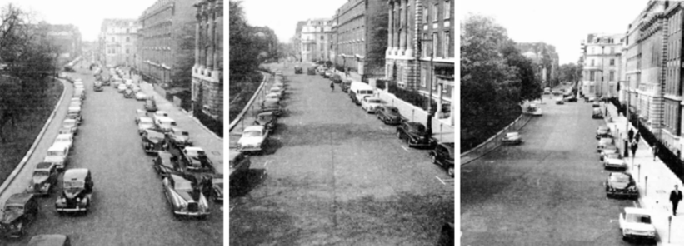
Рисунок 1.1. Площадь Гросвенор в Лондоне, 1958 г.
Источник: Parkeon Celebrates the Golden Anniversary of the Parking Meter. URL: http://www.parkeon.it/Press-Release/Parkeon-celebrates-the-golden-anniversary-of-the-parking-meter.html

Согласно данным на 2014 год, стоимость парковки за первый час в ключевых городах Европы составляла следующие суммы (табл. 1.1.).

Таблица 1.1. Стоимость парковки за первый час в столицах городов Европы,
октябрь 2014 г.
Город | Стоимость парковки за первый час в центральном районе города, €/час
Амстердам | 3.4-5,0
Лондон | 4-5
Стокгольм | 2-4
Копенгаген | 1.5-4
Париж | 3-4
Барселона | 3
Антверпен | 1.5-3.5
Мюнхен | 2-3
Гамбург | 2-3
Страсбург | 0.5-4
Вена | 2

Источник: Минтранс России. 2016. Аналитический обзор «Анализ зарубежного опыта в сфере создания и развития единого парковочного пространства». URL: https://mintrans.gov.ru/documents/8/5498?type=

Стоимость парковочного места в зависимости от количества свободных мест влияет на культуру и способ передвижения в тех районах, где спрос на парковку остается высоким. Спрос на парковку может отличаться в зависимости от концентрации коммерческих, жилищных и промышленных зданий в данном районе.
Многие города со временем пришли к созданию «Контролируемых зон паркования» (далее – КЗП), обозначенных (выделенных) территорий в пределах города размером от одного квартала до целого района. Например, в Лондоне КЗП позволяет администрации каждого городского округа назначать тарифы и определять правила паркования с учетом местных условий. Примером может служить специальная цена на парковку в популярном торговом районе: для того, чтобы пользователи парковкой в течение рабочего дня, не парковались в данной зоне, стоимость на длительную парковку возрастает. Таким образом предпочтение отдается посетителям, приехавшим на короткое время совершить покупки или владельцам местного бизнеса. Аналогичный подход используют города Цюрих и Мюнхен, где цены отличаются в зависимости от квартала, популярности места и времени суток.
Интересен метод прогрессивного ценообразования. В городах Цюрих, Антверпен, Вена и Мадрид существуют методики определения цены на уличную парковку, при которых взимаемая плата увеличивается с течением времени паркования. Данная мера направлена на установление возрастающей предельной стоимости за присутствие автомобиля на парковке – чем дольше автомобиль припаркован, тем дороже каждый последующий час. Посетители г. Мадрид могут оставлять свой автомобиль на парковке максимум на два часа и с каждым последующим интервалом времени оплата увеличивается с определенной пропорцией. На рис. 1.2. изображено, каким образом увеличивается цена при использовании метода прогрессии.
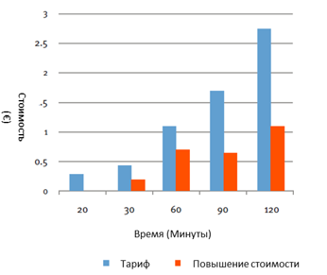
Рисунок 1.2. Прогрессивная шкала оплаты за пользование платным парковочным местом для автомобиля категории «В», Мадрид, Испания
Источник: Минтранс России. 2016. Аналитический обзор «Анализ зарубежного опыта в сфере создания и развития единого парковочного пространства». URL: https://mintrans.gov.ru/documents/8/5498?type=

Развитие политики управления парковочным пространством в рассмотренных примерах направлено на эффективное использование городского пространства, улучшение экологической обстановки, создание благоприятных, безопасных и комфортных условий проживания населения, увеличение пропускной способности транспортных магистралей.
Обобщая мировой опыт, можно выделить основные задачи, решаемые при создании платного парковочного пространства:
- Повышение безопасности и комфорта проживания населения.
- Решение проблем организации движения транспорта и повышения пропускной способности дорожной системы.
- Улучшение экологической обстановки на территории жилых и общественных зон.

Анализ мирового опыта показывает, что платные парковки начали рассматривать и внедрять в крупных городах при повышении автомобилизации в 220 единиц на тысячу человек, в средних городах – свыше 320 единиц на тысячу человек (рис. 1.3.).
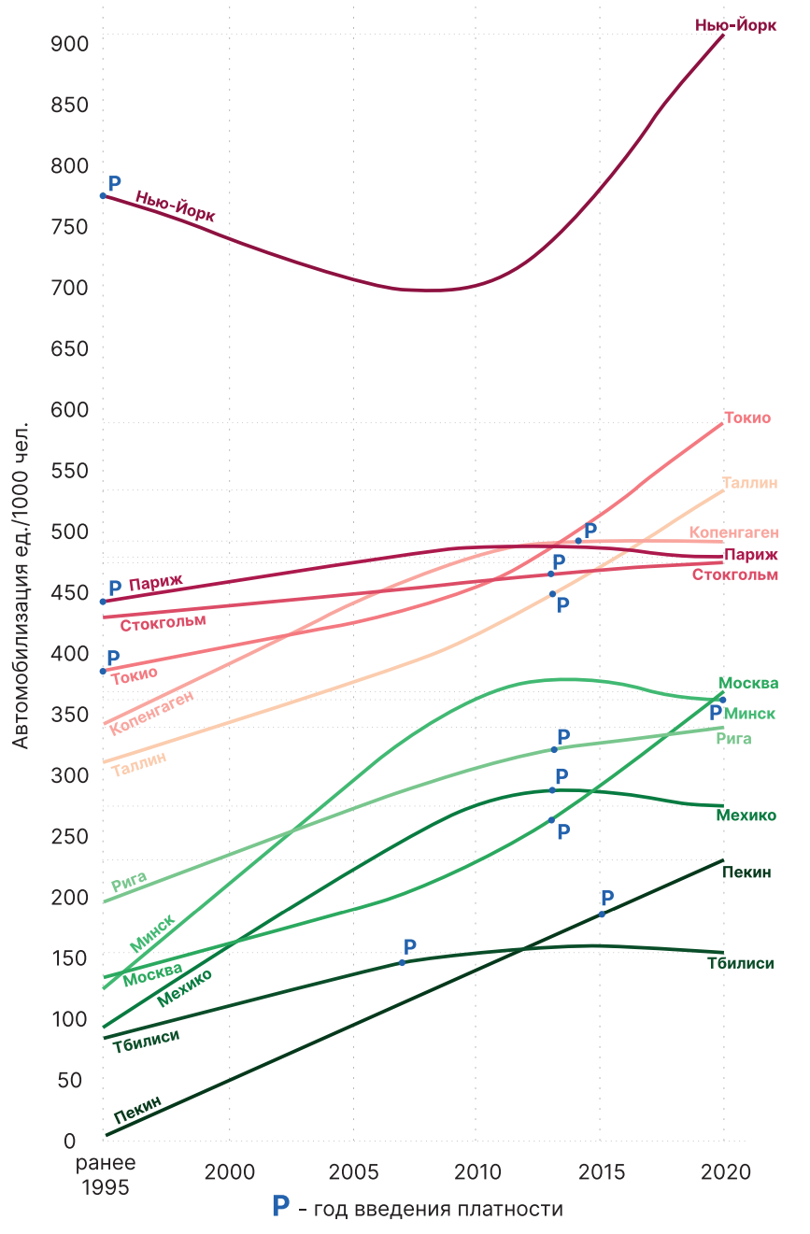
Рисунок 1.3. Зависимость уровня автомобилизации от года введения платности в городах мира
Источник: Рейтинг городов России по развитию платного парковочного пространства. «Дорнадзор». 2022.

Механизмы административного воздействия в зарубежных странах.
1. Ограничение числа парковочных мест. Гамбург, Цюрих и Будапешт приняли решение о введении ограничений на количество парковочных мест в центральных районах. Эти города приняли реформы в области строительства, которые запретили увеличение существующего числа парковочных мест и строительство новых зон для автомобилей. Например, в Гамбурге подобные ограничения были введены еще в 1976 году, когда было установлено около 30 000 парковочных мест во всем городе. В Цюрихе подобная реформа была проведена в 1996 году. Эти меры привели к тому, что автолюбители стали избегать поездок в центральные районы городов, однако некоторые возможности все же остались для других видов транспорта, например, для фургонов курьерских служб. При этом для каждого внеуличного парковочного места, созданного в рамках ограниченной территории, должно быть ликвидировано такое же количество уличных парковочных мест. Такой подход позволяет сохранить стабильность предложения и не затрагивает перепланировку улиц в других целях. В Копенгагене подобные государственные схемы использовались как инструмент политического воздействия. Например, был запланирован проект по ликвидации 1000 уличных парковочных мест в пользу развития инфраструктуры для велосипедистов и пешеходов. В обмен на эти меры была построена крытая парковка на 3000 мест за счет частных инвесторов.
2. Внедрение ограничений на парковочные места. Муниципальные власти некоторых городов Европы осознали потребность введения парковочного максимума, зафиксировав предельное количество парковочных мест, которое должно быть определено в строящихся районах. Такие меры уже успешно внедрены в Цюрихе, Амстердаме и Страсбурге, где городские власти активно поддерживают эту инициативу. Администрации других городов только начинают осваивать концепцию ограничения парковочных мест, опираясь на устаревшие строительные нормы, которые не подвергались пересмотру уже долгое время. Швейцария, Великобритания и Италия уже включили нормы по ограничению парковочных мест в свои законодательные акты на уровне государства. Например, муниципальные власти Милана в Италии успешно адаптировали национальные стандарты к местным условиям. Города Англии также стараются определить максимальное количество парковочных мест как важный инструмент для:
- поощрения использования экологически чистых видов транспорта;
- сокращения использования земельных ресурсов для строительства;
- разработки территориального планирования, соответствующего центральным районам города;
- улучшения маршрутов общественного транспорта для пешеходов и пассажиров;
- борьбы с пробками на дорогах.
Введение парковочного минимума заключается в том, чтобы переложить ответственность за обеспечение парковочных мест в новых жилых районах на частных застройщиков. Однако прогнозирование спроса на парковку в этих районах в настоящее время затруднено из-за отсутствия точных алгоритмов расчета. Большинство специалистов по парковочному регулированию не могут предложить логическое обоснование для парковочных требований в новых строениях. В результате упущенных возможностей страдают застройщики, которые предпочитают использовать доступные площади под другие цели. В старых исторических районах ограничения на количество парковочных мест практически не оказывают влияния, так как старые здания не подлежат изменениям. Однако в районах города с большим количеством новых жилых комплексов эта политика оказывает заметное воздействие.
3. Регулирование расположения парковочных мест. Ограничения на наличие автомобилей в пешеходных зонах могут быть введены с целью улучшения общего благосостояния городской среды. В большинстве европейских исторических центров и на оживленных торговых улицах уже действуют подобные ограничения. В районе Грация в Барселоне существует уникальная зона под названием «Супер-Манзанас», где парковка личных автомобилей запрещена. Это позволяет расширить пространство для пешеходов и велосипедистов. Исключениями являются автомобили экстренных служб или курьерских компаний, имеющих временные разрешения на въезд. В некоторых городах запрещен въезд транспортным средствам, выбрасывающим вредные вещества в атмосферу, которые превышают установленные нормы. Данная стратегия активно применяется в Берлине, Лондоне и Милане.
4. Создание перехватывающих парковок. Автомобильный доступ к общественному транспорту является решением проблемы для мест с низкой плотностью населения, отдаленных от остановок общественного транспорта. Существует два подхода:
- перехватывающая парковок (Park & ride): водитель и сопровождающие пассажиры оставляют машину на стоянке и продолжают движение на общественном транспорте;
- подвоз к общественному транспорту (Kiss & ride): родственник или другой попутчик подвозит пассажира на своём автомобиле к остановке общественного транспорта или встречает его на остановке.
Эффективность «перехватывающей парковки» зависит от времени ожидания общественного транспорта, и расстояния до остановка, а также от стоимости парковки по сравнению с ценами в центре города. Бесплатная перехватывающая парковка может быть включена в стоимость билета, если в окрестностях нет других объектов, к которым нужно добираться. Однако, если спрос на парковку высокий (что часто бывает у станций железнодорожного транспорта и метро), бесплатная парковка может быть нецелесообразной. Перехватывающие парковки распространены в городах мира и становятся достаточно эффективным способом решения проблемы с транспортной инфраструктурой.

1.3. Создание платных парковочных зон в городах России: сравнительный анализ
Тема управления городской мобильностью с применением финансовых механизмов для регулирования автомобильного движения стала актуальной после длительного периода стагнации. За последний год количество городов в РФ, где введена плата за парковку, увеличилось на 25% и продолжает расти.
В ходе работы над ВКР было проведено интервью с техническим директором ООО «Дорнадзор» Ириной Сергеевной Рыковой. По ее мнению: «Основной целью составления «Рейтинга городов России по развитию платного парковочного пространства» является создание методических рекомендаций о том, в какой момент времени городу необходимо начинать работу над внедрением платных парковок. Наша компания считает, что платные парковки нужны во всех городах страны с населением больше 200 тыс. человек и выше, потому что проблемы в этих городах присутствуют»
И. С. Рыкова отметила наличие проблем при внедрении платных парковок в городах России. Самые часто встречающиеся из них: отсутствие политической воли при создании платных парковочных зон и наличие общественного резонанса.
Однако главной проблемой в части внедрения платных парковок И. С. Рыкова приводит: «Плохо настроенные бизнес-процессы. Власти городов не могут договориться с ГИБДД в части выдачи персональных данных водителей для выявления пользователей-нарушителей, из-за чего функционирование платных парковок в полной мере невозможно и проверка оплаты за пользование парковочным местом неосуществима». Администрированием функционирования платных парковок занимается чаще всего администрация города, из-за чего И. С. Рыкова с экономической стороны проекта отметила следующую проблему: «Затраты на аппарат администрации города часто бывают выше, чем доходы от платных парковок. Это происходит следующим образом: администрация города получает денежные средства только с оплаты за пользование платными парковочными местами (почасовая оплата, абонементы на платную парковку, резидентские удостоверения жителя платной парковочной зоны), при этом штрафы за пользование платными парковками поступают в казну субъекта РФ. На уровне города проект платных парковок может являться убыточным, так как сумма штрафов по статистике в 3 раза превышает оплату за пользование платными парковками».
По состоянию на конец 2023 года (01.10.2023) в Российской Федерации в 24 городах страны действует платная парковка (рис. 1.4.), в 39 городах имеются планы по запуску платной парковки. Для выявления этих данных был проведен анализ городов Российской Федерации с населением более 200 тыс. чел. (по данным оценки Федеральной службы государственной статистики на 1 января 2023 года) со стороны компании ООО «Дорнадзор».
В текущем году количество городов с населением более 200 тыс. человек увеличилось до 94, по сравнению с предыдущим годом. В сентябре 2023 года было объявлено о запуске платных парковочных зон в Сочи и Липецке. С учетом достижений в этом году, уже более чем 25% городов России с населением более 200 тыс. человек будут иметь платные парковки. 17 городов также разработали планы на запуск платных парковок в ближайшие 5 лет: Астрахань, Барнаул, Благовещенск, Владикавказ, Волгоград, Иркутск, Калининград, Кемерово, Махачкала, Оренбург, Орел, Пенза, Самара, Саратов, Симферополь, Сургут, Якутск.
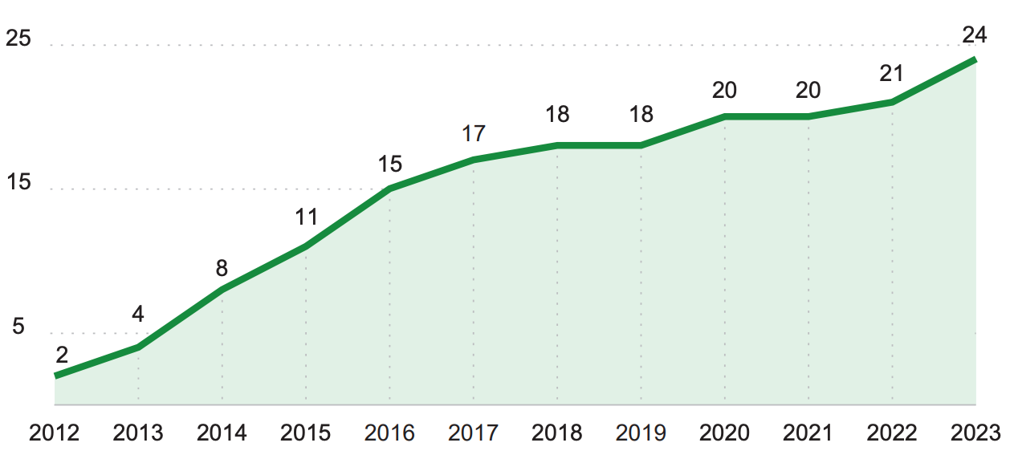
Рисунок 1.4. Количество городов России с платными парковками
Источник: Рейтинг городов России по развитию платного парковочного пространства. «Дорнадзор». 2023.

В рейтинг «ДОРНАДЗОРА» не были включены города, в которых платные парковки применяются точечно или в рамках пилотного проекта (Волгоград, Калининград, Махачкала, Симферополь, Челябинск).
Ранее в России не существовало единого подхода к оценке платных парковок, а зарубежные рейтинги обычно фокусировались лишь на стоимости парковок. В рамках исследования «ДОРНАДЗОРА» были выделены 5 групп показателей:
1. «Физическая доступность» – оценка удобства расположения платных парковок для местных жителей;
2. «Финансовая доступность» – сравнение стоимости парковок с доходами населения;
3. «Устойчивое развитие» – учет экологических аспектов и планов развития платных парковок в городе;
4. «Эффективность» – оценка положительного воздействия платных парковок на транспортную ситуацию;
5. «Удобство» – оценка удобства использования платных парковок для горожан.
В 2023 году в России значимость показателей «Финансовая доступность» снизилась на 8,4%, а «Устойчивое развитие» уменьшилось на 13,5%. Остальные показатели остались стабильными, их значения изменились незначительно в пределах 0,8–2% (рис. 1.5.).
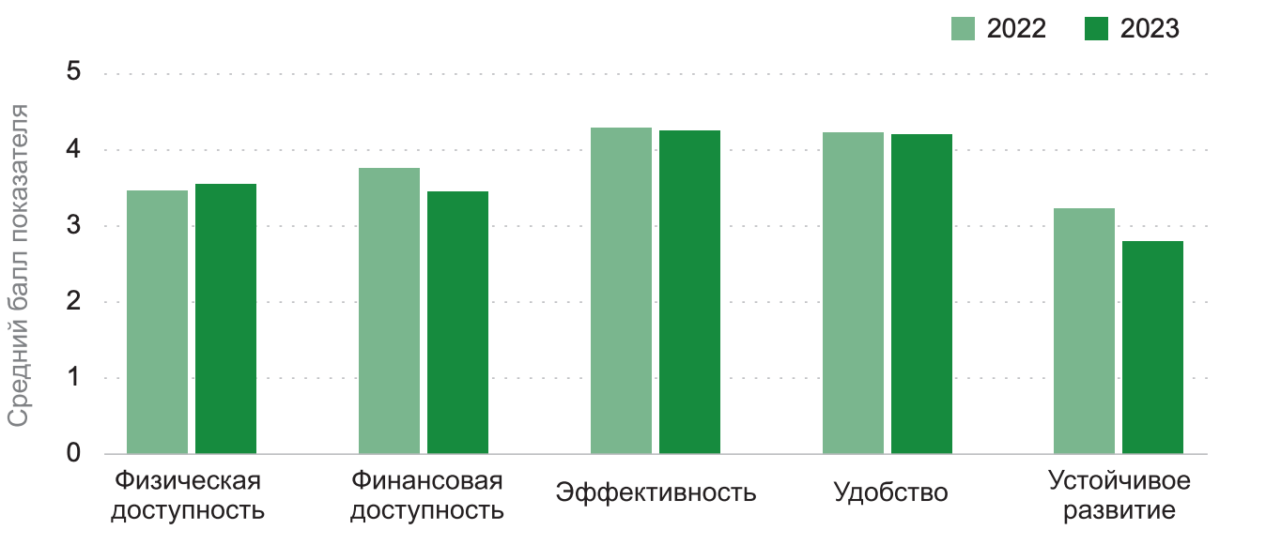
Рисунок 1.5. Относительная важность групп показателей за 2022-2023 гг.
Источник: Рейтинг городов России по развитию платного парковочного пространства. «Дорнадзор». 2023.

Платные парковки продолжают развиваться по всей стране, а города конкурируют между собой по показателям развития платных парковочных зон. В топ-5 городов по рейтингу парковочных условий вошла Москва, Санкт-Петербург, Белгород, Казань и Краснодар (рис. 1.6.).
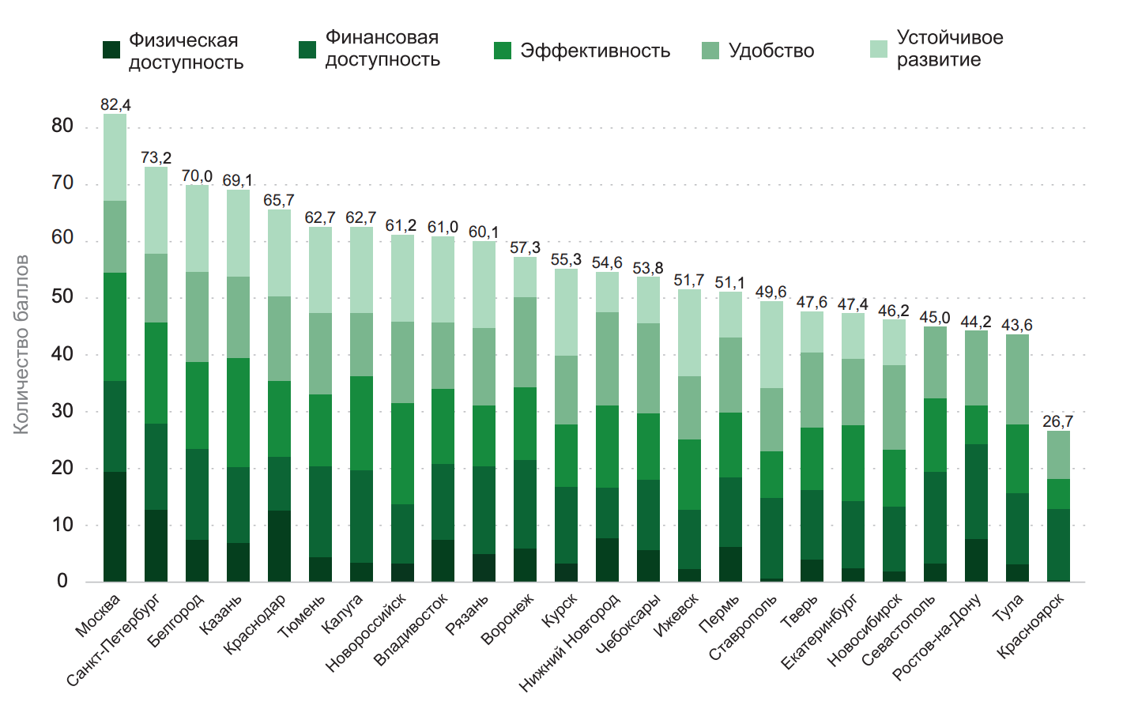Рисунок 1.6. Рейтинг городов России по развитию платного парковочного пространства, 01.08.2023
Источник: Рейтинг городов России по развитию платного парковочного пространства. «Дорнадзор». 2023.

Белгород и Краснодар продемонстрировали стабильно высокие показатели организации парковок. Казань в этом году увеличила свои баллы в 1,5 раза благодаря введению новых парковочных мест и обновлению тарифов. Санкт-Петербург значительно улучшил свои результаты за счет расширения зоны платной парковки. Тюмень также показала значительный прогресс, увеличив количество парковочных мест, зонировав и введя динамическое ценообразование. В 9 из 24 городов России увеличилась зона платных парковок, а в 8 из них введено динамическое ценообразование.
Властями городов России была выработана формула для расчета дохода от платных парковочных зон:
$$Д_{общ}=\frac{Д_{о}+Д_{ш}+Д_{а}}{Т_{р×д}×К} ,$$
где: До – общая плата за пользование парковкой, руб./год; Дш – поступления с нарушений правил платной парковки, руб./год; Да – доходы с приобретения абонементов, руб./год; Тр*д – число дней работы парковки в год; К – количество парковочных мест, шт.

Лидеры по доходам включают Москву, Белгород и Санкт-Петербург, а также города с внедренной системой контроля за платной парковкой, например, Екатеринбург. В Екатеринбурге внедрение мобильных комплексов привело к увеличению доходов в 5 раз. Средние ежедневные доходы составляют от 100 до 150 рублей на место и формируются из оплаты парковки и штрафов за нарушения. Расходы на парковку колеблются от 40 до 60 рублей в день на место и включают затраты на организацию и содержание парковочных мест, оплату труда, программное обеспечение, административные и общехозяйственные расходы. Прибыльность платных парковок составляет от 66 до 275% в год в зависимости от доходов и расходов.
В соответствии с методическими рекомендациями Минтранса России следует устанавливать дифференцированный размер оплаты за пользование парковкой в зависимости продолжительности ее использования. Для этого необходимо применять коэффициент увеличения платы (К_{прод}), который вводится для возможности увеличения оплаты в зависимости от длительности стоянки. Это делается для повышения оборачиваемости парковочных мест. Коэффициент определяется исходя из текущего и желаемого уровня оборачиваемости парковок. Для каждого временного интервала заполняются значения длительности стоянки, для которых предусмотрено увеличение оплаты за парковку (табл. 1.2.).

Таблица 1.2. Определение значения коэффициента К_{прод}
Длительность стоянки на парковке, мин | Значение коэффициента К_{прод}
0-20 | 1
20-60 | 1,5
>60 | 2

Источник: Распоряжение Минтранса России от 07.09.2023 N АК-188-Р "Об утверждении методических рекомендаций по определению размера платы за пользование платными парковками"

Значение коэффициента рекомендуется рассчитывать по формуле:
$${\left(\frac{85\%}{r_{1}}\right)}^{\frac{1}{E}×\left(1-\frac{∆t}{T}\right)}≤K_{прод}≤{\left(\frac{50\%}{r_{1}}\right)}^{\frac{1}{E}×\left(1-\frac{∆t}{T}\right)} ,$$
где:
r₁ | - заполняемость парковки в определенный момент времени
T | - период работы платной парковки;
Δt | - средняя продолжительность паркования транспортных средств в течение периода работы парковки.
E | - эластичность спроса на парковку (относительное изменение заполняемости парковки при изменении размера платы за парковку на 1%). Рекомендуется принять его равным -0,4. В процессе набора статистических данных, позволяющих определить более точно изменение спроса на парковку, этот показатель может быть скорректирован.
По рекомендациям Минтранса России расчет средней продолжительности стоянки транспортных средств в течение периода работы парковки целесообразно проводить не менее, чем для 20% парковочных мест, занимаемых транспортными средствами на парковке, а затем проводить усреднение замеренных показателей.
7 сентября 2023 года Минтранс России распоряжением № АК-188-Р утвердил Методические рекомендации по определению размера платы за пользование платными парковками. В расчетах начального размера платы за пользование парковкой рекомендуется учитывать величину среднедушевого дохода в субъекте Российской Федерации и (или) муниципальном образовании, а также данных социологических исследований о готовности платить за пользование парковочными местами. При отсутствии данных исследований допускается определять начальный размер платы за один час пользования парковкой по следующей формуле:
$$C_{баз}=\frac{1}{2}\left(C_{ОТ}-K_{1}+Д_{СР}-K_{2}\right) ,$$
где:
Сбаз – начальный размер платы за один час пользования парковкой, рублей (рекомендуется округлять в большую сторону до величины, кратной 5 рублям);
Сот – тариф за проезд на общественном транспорте в данном муниципальном образовании, рублей;
К1 – эмпирический коэффициент, принимающий значение в диапазоне 1 - 1,4 для городов федерального значения Москвы, Санкт-Петербурга, Севастополя и 0,5-0,8 для остальных;
Дср – величина среднедушевого денежного дохода населения в субъекте Российской Федерации и (или) муниципальном образовании, рублей в месяц (по данным Росстата);
К2 – эмпирический коэффициент, принимающий значение в диапазоне 0,0025-0,0035 для городов федерального значения Москвы, Санкт-Петербурга, Севастополя и 0,0015-0,0025 для остальных.

В рамках подготовки отчета «Структура и прогноз парка легковых автомобилей в России» эксперты агентства «АВТОСТАТ» выяснили, что по данным на 1 января 2024 года в среднем на каждую тысячу жителей в стране приходится 322 легковых автомобиля. Этот показатель существенно различается в зависимости от федерального округа и региона (рис. 1.7.).
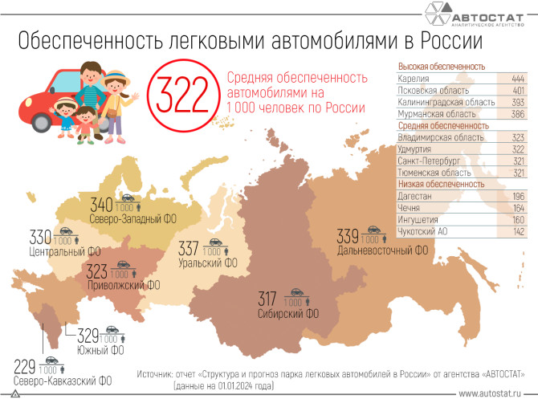
Рисунок 1.7. Обеспеченность легковыми автомобилями в России, 01.01.2024
Источник: Структура и прогноз парка легковых автомобилей в России. «АВТОСТАТ». 2024. URL: https://www.autostat.ru/infographics/57413/

Наивысшая плотность автомобилей в России отмечается в Северо-Западном федеральном округе, где на 1000 человек приходится 340 легковых автомобилей. На втором месте по этому показателю находится Дальневосточный федеральный округ со значением 339 единиц. Третье место занимает Уральский федеральный округ, где на тысячу человек приходится около 337 автомобилей. В Центральном федеральном округе на каждую тысячу жителей приходится около 330 легковых автомобилей, что выше среднего показателя по России. В Южном федеральном округе этот показатель составляет 329 автомобилей на тысячу человек, также превышая средний уровень по стране. Приволжский федеральный округ имеет плотность автомобилей на уровне 323 единиц на тысячу человек, что также выше среднероссийского значения. В Сибирском федеральном округе показатель немного ниже среднего по стране и составляет 317 автомобилей на тысячу человек. Северо-Кавказский федеральный округ имеет самую низкую плотность автомобилей в стране – всего 229 легковых автомобилей на тысячу человек. Это значительно ниже среднероссийского уровня и связано с различиями в экономическом развитии и инфраструктуре данного региона.
По состоянию на 1 января 2024 года парк легковых автомобилей на территории Российской Федерации составил 46,36 млн. единиц. По итогам 2023 года наибольшее количество легковых автомобилей зарегистрировано в Центральном федеральном округе, где числится 13,29 млн. легковых автомобилей, что составляет 28,7% от общего автопарка страны. Приволжский федеральный округ занимает второе место с 9,27 млн. автомобилей, на долю которого приходится каждый пятый автомобиль в России. Сибирский федеральный округ занимает третье место с долей в 11,4% и числом зарегистрированных в ГИБДД автомобилей в размере 5,28 млн. автомобилей. Среди регионов лидируют Москва (3,95 млн. автомобилей), Подмосковье (2,89 млн. автомобилей) и Краснодарский край (2 млн. автомобилей). За ними следуют Санкт-Петербург (1,8 млн. автомобилей) и Свердловская область (1,4 млн. автомобилей).
Количество автомобилей в России с каждым годом увеличивается, за счет чего растет нагрузка на транспортную систему города и увеличивается дефицит парковочных мест. Проблема дефицита платных парковок в городах России существенна и требует своевременного применения комплекса мер со стороны правительства с целью урегулирования ситуаций на дорогах городов.
Парковочные профили Москвы и Санкт-Петербурга. Москва имеет более разветвленную улично-дорожную сеть (6 893 км) по сравнению с Санкт-Петербургом (3 487 км). В Москве обустроено больше парковочных мест – 93 553 против 47 950 в Санкт-Петербурге. Оба города имеют высокий процент оплаты парковочных сессий через мобильные устройства. Стоимость парковки в Москве варьируется от 40 до 450 рублей днем и от 40 до 200 рублей ночью, в то время как в Санкт-Петербурге она составляет 100 рублей за час. Средняя продолжительность парковочной сессии также различается: в Москве это 80 минут, а в Санкт-Петербурге точные данные не предоставлены. Москва за последние 5 лет благоустроила 5 500 дворов на средства от платных парковок. В то же время, в Санкт-Петербурге отмечается уровень снижения загрузки дорог на 20,7%, что является положительным показателем.
Москва имеет более развитую систему платных парковок, более широкий спектр ценовой политики и большее количество обустроенных парковочных мест. Санкт-Петербург демонстрирует высокий уровень загруженности парковочного пространства и успешно снижает загрузку дорог.
Москва использует доходы от парковок на следующие цели:
- Улучшение доступности городской среды для маломобильных групп населения, включая установку и ремонт оборудования для обеспечения доступа инвалидов и других лиц;
- Обустройство улиц и благоустройство территории в районе;
- Развитие и улучшение благоустройства районов, включая дворовые территории, парки, скверы и детские площадки;
- Частичное финансирование установки шлагбаумов на придомовых территориях.

ГЛАВА 2. РАЗВИТИЕ ПЛАТНЫХ ПАРКОВОЧНЫХ ПРОСТРАНСТВ В САНКТ-ПЕТЕРБУРГЕ

2.1. Создание и развитие Единого городского платного парковочного пространства в Санкт-Петербурге
Транспортная инфраструктура Санкт-Петербурга играет ключевую роль в экономике города, обеспечивая его единство и функционирование. Развитие транспортной системы становится важным условием для осуществления современной модели экономического роста, направленной на повышение деловой активности предприятий и улучшение качества жизни горожан.
Одним из ключевых шагов в уменьшении автомобильного трафика в центре Санкт-Петербурга является создание зоны платной парковки. В 2012 году ЗАО «НПЦ «ТРАНСИС» провело научное исследование по заказу Комитета по транспортно-транзитной политике, которое показало, что в течение дня в улично-дорожной сети Центральной планировочной зоны паркуется одновременно от 75 до 95 тысяч автомобилей, а ночью – от 38 до 45 тысяч автомобилей. При этом нормативная емкость парковочных мест на улично-дорожной сети составляет 93,1 тысячи единиц.
В ходе работы над ВКР было проведено интервью с директором СПб ГКУ «Городской центр управления парковками Санкт-Петербурга» Курдяевым Михаилом Михайловичем. Михаил Михайлович подробно рассказал о критериях, которые используются для определения внедрения зоны платной парковки в Санкт-Петербурге.
Порядок создания зоны ЕГПП определен постановлением Правительства Санкт-Петербурга от 23.06.2014 № 543 «О Порядке создания и использования, в том числе на платной основе, парковок (парковочных мест), расположенных на автомобильных дорогах общего пользования регионального значения в Санкт-Петербурге». При создании зоны Единого городского парковочного пространства (далее – ЕГПП), на улицах происходит мониторинг транспортного потока, после чего принимается решение о формировании адресного перечня улиц для включения в ЕГПП. Адресный перечень разрабатывается Комитетом по транспорту и утверждается соответствующим правовым актом Правительства Санкт-Петербурга. Разработка Адресного перечня платных парковок осуществляется на основании предложений граждан, органов местного самоуправления внутригородских муниципальных образований Санкт-Петербурга и ИОГВ посредством размещения информации в информационно-телекоммуникационной сети «Интернет», сбора предложений и анализа полученных предложений. В соответствии с п. 4.5 Постановления в целях организации сбора предложений Комитет по транспорту ежегодно до 1 февраля размещает на официальном сайте Комитета по транспорту в сети «Интернет» информацию о сборе предложений о включении частей автомобильных дорог в Адресный перечень платных парковок в Санкт-Петербурге и исключении частей автомобильных дорог из Адресного перечня платных парковок в Санкт-Петербурге, включающую информацию о сроке приема предложений, адресе, режиме работы, номерах контактных телефонов и адресах электронной почты Комитета по транспорту. При разработке Адресного перечня платных парковок в Санкт-Петербурге Комитет по транспорту учитывает предложения, поступившие до 1 марта. После утверждения адресного перечня выполняется проектирование зоны ЕГПП. По результатам проектирования СПб ГКУ ДОДД устанавливает технические средства организации дорожного движения (знаки, разметка). Далее СПб ГКУ «Городской центр управления парковками Санкт-Петербурга» (далее – ГЦУП) запрашиваются разрешения у Комитета имущественных отношений Санкт-Петербурга на земельные участки для размещения паркоматов, при помощи Центра Транспортного планирования Санкт-Петербурга (далее – ЦТП) разрабатывается маршрут фиксации правонарушений. ГЦУП закупает комплексы автоматической фото-видеофиксации «Дозор-М3», паркоматы (с последующей установкой), заключает договоры на эквайринг для осуществления беспрепятственной оплаты парковочных сессий в соответствии с постановлением Правительства Санкт-Петербурга от 29.12.2014 № 1294 «О порядке внесения платы за пользование на платной основе парковками (парковочными местами), расположенными на автомобильных дорогах общего пользования регионального значения в Санкт-Петербурге» и постановлением Правительства Санкт-Петербурга от 23.06.2014 № 543 «О Порядке создания и использования, в том числе на платной основе, парковок (парковочных мест), расположенных на автомобильных дорогах общего пользования регионального значения в Санкт-Петербурге». Последним этапом производится утверждение тарификации Комитетом по тарифам на вводимые зоны ЕГПП, после чего начинается прием заявлений граждан на парковочные разрешения жителей.
Парковочная инфраструктура – система оплаты парковок, знаки платной парковки и информационные щиты.
Платная парковка – парковка общего пользования, используемая на платной основе.
Платная парковочная зона – совокупность платных парковок (парковочных мест), расположенных в территориальных границах, определенных комитетом по транспорту Санкт-Петербурга.
Проект ЕГПП первоначально был направлен на решение проблемы «хаотичного» паркования и улучшение условий передвижения автомобилей, общественного транспорта и пешеходов в Центральном районе города. Зона платной парковки способствует:
- повышению оборачиваемости парковочных мест;
- снижению потока личного автотранспорта в центре Санкт-Петербурга;
- поощрению использования общественного транспорта для поездок в центр города;
- увеличению скорости движения в центре города;
- сокращению случаев нарушения правил парковки.
В сентябре 2014 года на улицах Караванной и Итальянской была организована демонстрационная зона платной парковки, где владельцы автомобилей имели возможность познакомиться с установленным парковочным оборудованием, оценить его удобство и высказать свое мнение. На тот момент в этой зоне плата за парковку не взималась. Следующим шагом в развитии Единого парковочного пространства стало создание пилотной зоны платной парковки на 27 из 29 улиц между Невским и Лиговским проспектами, Кирочной улицей и набережной реки Фонтанки, обеспечивающей 2 895 парковочных мест. В декабре 2014 года НТЦ «Измеритель», в рамках исполнения государственного контракта, представила тестовую версию государственной информационной системы «Единое городское парковочное пространство Санкт-Петербурга», которая была принята Комитетом по развитию транспортной инфраструктуры для эксплуатации. Постановлением правительства Санкт-Петербурга №1294 от 29 декабря 2014 года был утвержден порядок взимания платы за пользование платными парковками. К 5 марта 2014 года комиссией по административной реформе были утверждены проекты регламентов предоставления услуг по выдаче парковочных разрешений. На реализацию проекта создания пилотной зоны платной парковки в Центральном районе Санкт-Петербурга было выделено 246 млн рублей.
Далее развитие ЕГПП происходило поэтапно. С 3 сентября 2015 года в Центральном районе города на 27 улицах, ограниченных Невским, Лиговским проспектами, набережной реки Фонтанки и Кирочной улицей, стартовала пилотная зона платной парковки. 7 декабря 2020 года на улицу Рубинштейна была расширена зона платной парковки. В том же году появилась возможность бесплатной парковки для электромобилей. 1 декабря 2021 года список улиц Центрального района, включенных в зону платной парковки, пополнился еще 71 улицей в пределах Невского проспекта, Воскресенской набережной, Синопской набережной и набережной реки Фонтанки. В этом же году стала доступна бесплатная парковка для автомобилей каршеринга. 1 июля 2022 года к платному парковочному пространству были добавлены еще 56 улиц Центрального района. С 1 сентября 2022 года зона платной парковки начала работать на всех улицах Центрального района. В нее вошли 211 улиц, которые вмещали 16 246 машиномест.
В 2023 году завершилась реализация проекта по созданию Единого городского платного парковочного пространства в центральной планировочной зоне Петербурга. С 1 ноября 2023 года платное парковочное пространство Санкт-Петербурга включает 652 улицы Центрального, Адмиралтейского, Петроградского и Василеостровского районов и разделено на 22 парковочные зоны, которые представлены на рис. 2.1. С началом функционирования парковочного пространства на Крестовском и Васильевском островах в октябре-ноябре 2023 года количество платных парковочных мест в Санкт-Петербурге увеличено до 47 950.
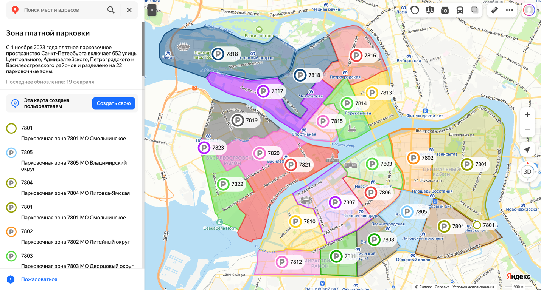
Рисунок 2.1. Зона платной парковки Санкт-Петербурга, 2024 г.
Источник: Яндекс карты. Парковочные зоны Санкт-Петербурга. URL: https://yandex.ru/maps/2/saint-petersburg/category/parking_zone/90152190901/?ll=30.329106%2C59.861283&sll=30.329106%2C59.860835&z=9

Комитет по тарифам определил размер почасовой платы за использование парковочных мест в пилотной зоне платной парковки в Центральном районе Санкт-Петербурга, исходя из базовой ставки в 17 рублей в час. Расчет осуществлялся с учетом четырех коэффициентов: коэффициента транспортного средства, времени суток, зоны и дня недели.
Коэффициенты транспортного средства и времени суток были определены в соответствии с методическими рекомендациями Федерального дорожного агентства. Коэффициент зоны парковки был установлен на основе исследований уровня загрузки дорожной сети. Расчет коэффициента дня недели проводился на основе данных о движении транспорта на перекрестках в разные дни недели.
Таким образом, стоимость парковки составляет 39 рублей в час для транспортных средств категорий "А" и "М", 100 рублей в час для категории "В" и 198 рублей в час для остальных категорий автомобилей.
В Санкт-Петербурге, даже после введения платных парковок, проблема «Трагедии общин» остается актуальной: в центральных районах города в часы пик достаточно сложно найти свободное место на платной парковке, из-за чего действует принцип «first come – first served» («первым прибыл – первым воспользовался»).

2.2. Законодательное регулирование Единого городского платного парковочного пространства в Санкт-Петербурге
Транспортная стратегия Санкт-Петербурга
Внедрение экспериментальной зоны платной парковки в Центральном районе Санкт-Петербурга было утверждено постановлением Правительства Санкт-Петербурга от 23.06.2014 №543 "О порядке создания и использования, в том числе на платной основе, парковок (парковочных мест), расположенных на автомобильных дорогах общего пользования регионального значения в Санкт-Петербурге", а также распоряжением Комитета по развитию транспортной инфраструктуры Санкт-Петербурга от 03.08.2015 №238-р "О создании и использовании на платной основе парковок, расположенных на автомобильных дорогах общего пользования регионального значения в Санкт-Петербурге".
Исторический центр Санкт-Петербурга характеризуется значительным скоплением объектов привлечения: рабочих мест, учебных заведений, развлекательных центров и культурных достопримечательностей, что приводит к повышенному транспортному потоку и дефициту парковочных мест.
В соответствии с Транспортной стратегией Санкт-Петербурга до 2025 года, утвержденной постановлением Правительства Санкт-Петербурга от 13.07.2011 № 945, основной приоритет при принятии решений о развитии транспортной системы определяется следующим образом: в первую очередь идут пешеходы, затем городской пассажирский транспорт и, наконец, личный (индивидуальный) автотранспорт. Транспортная стратегия Санкт-Петербурга до 2025 года включает в себя следующие задачи:
Первая задача стратегии заключается в обеспечении баланса интересов различных групп пользователей транспортной системы и объектов инфраструктуры. Важно учитывать потребности всех участников городского движения, чтобы обеспечить комфортное и безопасное передвижение. Необходимо также предусмотреть меры по снижению транспортной загруженности и оптимизации использования дорожного пространства.
Вторая задача заключается в сохранении ресурсов для будущих поколений. Это означает не только эффективное использование существующей инфраструктуры, но и разработку долгосрочных планов развития транспортной системы с учетом экологических и социальных аспектов. Необходимо стремиться к созданию устойчивой и экологически чистой транспортной системы, способствующей сохранению окружающей среды.
Третья задача стратегии заключается в обеспечении баланса внутренних и внешних функций транспортной системы. Это включает в себя обеспечение эффективной связности всех районов города, а также поддержание соединений с другими городами и транспортными маршрутами. Важно учитывать как внутренние потребности города, так и внешние транзитные потоки, чтобы обеспечить оптимальное функционирование транспортной системы.
Последняя задача Транспортной стратегии Санкт-Петербурга основывается на обеспечении транспортной отрасли трудовыми ресурсами для успешного проектирования и реализации проектов развития транспортной системы, обслуживания инфраструктуры и транспортных средств, предоставления логистических услуг, повышения профессионализма работников, улучшения их социального положения и обеспечения безопасных условий труда.
Власти города считают, что реализация данной Стратегии позволит транспортной системе Санкт-Петербурга достигнуть уровня развития транспорта, сопоставимого с крупными городами Европы и при этом значительно увеличить качество жизни горожан.
В соответствии с государственной программой Санкт-Петербурга «Развитие транспортной системы Санкт-Петербурга» одной из ключевых проблем транспортной системы города остается организация платных парковочных мест и стимулирование использования общественного транспорта среди жителей, особенно в условиях увеличения числа личных автомобилей и высокой загруженности дорожной сети города. Также актуальными вопросами, требующими решения, являются обновление транспортного парка с учетом современного оборудования, улучшение маршрутной оптимизации для сокращения лишних поездок и повышение экологической безопасности на транспорте.
Важным направлением в улучшении организации дорожного движения в Санкт-Петербурге является внедрение зоны платного паркования для сокращения трафика в центре города. Негативные последствия текущей ситуации включают неконтролируемую парковку, которая уменьшает дорожное пространство, вызывает заторы и ограничивает передвижение пешеходов. Длительное хранение автомобилей во внутренних дворах жилых районов также приводит к проблемам с парковкой на тротуарах и газонах. Для управления парковочным пространством в соответствии с государственной программой Санкт-Петербурга «Развитие транспортной системы Санкт-Петербурга» предлагается ограничивать и контролировать парковки на части улиц с помощью мониторинга и фиксации нарушений, обеспечивать правовую базу для управления парковками, а также искать дополнительные участки для городских автостоянок. Важно также развивать сеть перехватывающих автостоянок и обеспечивать удобные условия для пересадки с личного транспорта на общественный.
Для повышения безопасности пешеходов необходимо создавать безопасные пешеходные переходы, освобождать тротуары от припаркованных автомобилей и обустроить городские маршруты для велосипедистов. Кроме того, в рамках программы идет акцент на развитие инфраструктуры для немоторизованных видов передвижения, таких как пешеходное и велосипедное движение, чтобы обеспечивать комфортные условия для всех участников дорожного движения.
Законодательное регулирование платных парковочных пространств в Санкт-Петербурге
Постановлением Правительства Санкт-Петербурга от 29.12.2014 №1294 «О порядке внесения платы за использование платных парковок на автомобильных дорогах общего пользования регионального значения в городе» установлены способы оплаты парковки. Согласно этому постановлению, оплата парковки наличными не предусмотрена. Водители могут приобрести месячные или годовые парковочные абонементы за 20 075 и 179 580 рублей соответственно, либо пополнить счет мобильного телефона для оплаты парковки посредством СМС на номер 5303. Внести плату за использование платной парковки водитель может через мобильные приложения по оплате платных парковок и с помощью паркомата на улицах города только при оплате по банковской карте. Согласно законодательству Санкт-Петербурга, неоплата парковочного места на платной парковке влечет наложение штрафа в размере 3 000 рублей. Под неоплатой понимается отсутствие оплаты в течение 15 минут после размещения автомобиля на парковочном месте, что предусмотрено статьей 37-2 Закона Санкт-Петербурга № 273-70 «Об административных правонарушениях в Санкт-Петербурге».
Постановлением Правительства Санкт-Петербурга от 23.06.2014 № 543 установлен запрет предварительного бронирования платных парковочных мест до стоянки автомобиля. Это предусмотрено пунктом 6.8.2, который регулирует создание и использование парковок на автомобильных дорогах общего пользования регионального значения в городе. Также согласно действующему законодательству Санкт-Петербурга, нельзя оплатить парковку после ее использования. Постановлением Правительства Санкт-Петербурга от 29.12.2014 №1294 установлена система предварительной оплаты за пользование зоной платной парковки на автомобильных дорогах общего пользования регионального значения в городе.
Как уже было указано ранее, количество функционирующих платных парковочных мест в Санкт-Петербурге достигает 47 950 мест. Платная парковка введена в четырех районах города, что определяется нормативным актом “О создании и использовании на платной основе парковок (парковочных мест), расположенных на автомобильных дорогах общего пользования регионального значения в Санкт-Петербурге (Центральный район). Распоряжение Комитета по транспорту Правительства Санкт-Петербурга от 29.07.2022 № 303-р., (Адмиралтейский район). Распоряжение Комитета по транспорту Правительства Санкт-Петербурга от 29.09.2022 № 389-р., (Петроградский район). Распоряжение Комитета по транспорту Правительства Санкт-Петербурга от 27.04.2023 № 139-р” (таблица 2.1.).

Таблица 2.1. Законодательное регулирование действия платных парковочных зон в Санкт-Петербурге
Нормативные правовые акты | Цели и задачи по развитию платных зон парковки | Срок выполнения
Об административных правонарушениях Санкт-Петербурга. Закон Санкт-Петербурга от 31.05.2010 № 273-70 | Цель. Объяснение нарушений правил пользования платными парковками  Задачи. Занятие парковочного места на платной парковке без оплаты влечет наложение административного штрафа на граждан и юридических лиц в размере трех тысяч рублей | Возможны редакции по настоящее время
Об утверждении адресного перечня платных парковок в Санкт-Петербурге. Постановление Правительства Санкт-Петербурга от 03.09.2014 № 837. | Цель. Утвердить адресный перечень платных парковок в Санкт-Петербурге  Задачи. Разработать полный адресный перечень платных парковок в Санкт-Петербурге по районам города | Возможны редакции по настоящее время
О государственной информационной системе Санкт-Петербурга «Единое городское парковочное пространство», реорганизации Санкт-Петербургского государственного унитарного предприятия «Городской центр автостоянок и гаражей» и внесении изменений в постановления Правительства Санкт-Петербурга от 29.06.2010 № 836, от 30.12.2013 № 1095. Постановление Правительства Санкт-Петербурга от 07.10.2014 № 945. | Цель. 1. Создать государственную информационную систему Санкт-Петербурга "Единое городское парковочное пространство" (далее – ЕГПП)  2. Утвердить Положение о государственной информационной системе Санкт-Петербурга "Единое городское парковочное пространство"  Задачи. 1. Комитету по транспорту разработать проект типового соглашения с исполнительными органами государственной власти Санкт-Петербурга, указанными в приложении к Положению, об обмене информацией, подлежащей включению в ЕГПП  2. Реорганизовать Санкт-Петербургское государственное унитарное предприятие "Городской центр автостоянок и гаражей" путем преобразования его в Санкт-Петербургское государственное казенное учреждение "Городской центр управления парковками Санкт-Петербурга" | Возможны редакции по настоящее время
О Порядке создания и использования, в том числе на платной основе, парковок (парковочных мест), расположенных на автомобильных дорогах общего пользования регионального значения в Санкт-Петербурге. Постановление Правительства Санкт-Петербурга от 23.06.2014 № 543. | Цель. 1. Утвердить Порядок создания и использования, в том числе на платной основе, парковок (парковочных мест), расположенных на автомобильных дорогах общего пользования регионального значения в Санкт-Петербурге.  2. Утвердить Положение о парковочном разрешении на специальное транспортное средство.  Задачи. 1. Осуществить размещение в информационно-телекоммуникационной сети "Интернет" информации о сборе предложений граждан, органов местного самоуправления муниципальных образований Санкт-Петербурга, исполнительных органов государственной власти Санкт-Петербурга для формирования Адресного перечня платных парковок в Санкт-Петербурге  2. Утвердить перечень работ по обслуживанию и поддержанию надлежащего технического состояния парковочного оборудования, конструктивных элементов парковки и иных работ по содержанию парковки  3. Утвердить перечень информации, которая указывается на информационных щитах, размещаемых на платных парковках (парковочных местах)  4. Представить на утверждение Правительства Санкт-Петербурга Адресный перечень платных парковок в Санкт-Петербурге на основании обобщения предложений  5. Представить Правительству Санкт-Петербурга предложения о создании государственной информационной системы Санкт-Петербурга, содержащей информацию о парковках (парковочных местах), в том числе на платной основе, расположенных на автомобильных дорогах общего пользования регионального значения в Санкт-Петербурге | 2014 г.
О Методике расчета и максимальном размере платы за пользование на платной основе парковками (парковочными местами), расположенными на автомобильных дорогах общего пользования регионального значения в Санкт-Петербурге. Постановление Правительства Санкт-Петербурга от 23.06.2014 № 544. | Цель. Утвердить Методику расчета платы за пользование на платной основе парковками (парковочными местами), расположенными на автомобильных дорогах общего пользования регионального значения в Санкт-Петербурге  Задачи. Установить максимальный размер платы за пользование в течение одного часа одним парковочным местом на парковке, расположенной на автомобильных дорогах общего пользования регионального значения в Санкт-Петербурге и используемой на платной основе, на 2015-2016 годы (в ред. Постановления Правительства Санкт-Петербурга от 26.01.2016 N 50) | 2014 г.
О порядке внесения платы за пользование на платной основе парковками (парковочными местами), расположенными на автомобильных дорогах общего пользования регионального значения в Санкт-Петербурге. Постановление Правительства Санкт-Петербурга от 29.12.2014 № 1294. | Цель. Разработать порядок внесения платы за пользование на платной основе парковками (парковочными местами), расположенными на автомобильных дорогах общего пользования регионального значения в Санкт-Петербурге  Задачи.  1. Утвердить порядок внесения платы за пользование на платной основе парковками (парковочными местами), расположенными на автомобильных дорогах общего пользования регионального значения в Санкт-Петербурге  2. Утвердить порядок ведения Реестра месячных и годовых парковочных  3. Утвердить положение о парковочном разрешении жителя  5. Утвердить положение о парковочном разрешении многодетной семьи  6. Утвердить положение о парковочном разрешении на электромобиль.  7. Установить, что в случае создания и функционирования платных парковок за счет средств бюджета Санкт-Петербурга плата за пользование на платной основе парковками (парковочными местами), расположенными на автомобильных дорогах общего пользования регионального значения в Санкт-Петербурге, поступает в полном объеме в бюджет Санкт-Петербурга | 2014 г.
О максимальном размере платы за пользование на платной основе парковками (парковочными местами), расположенными на автомобильных дорогах общего пользования регионального значения в Санкт-Петербурге, на 2021 год. Постановление Правительства Санкт-Петербурга от 02.12.2020 № 1005. | Цель. Определить максимального размера платы за пользование на платной основе парковками (парковочными местами), расположенными на автомобильных дорогах общего пользования регионального значения в Санкт-Петербурге  Задачи. Установить максимальный размер платы за пользование в течение одного часа одним парковочным местом на парковке, расположенной на автомобильных дорогах общего пользования регионального значения в Санкт-Петербурге и используемой на платной основе, на 2021 год | Возможны редакции по настоящее время
Об установлении размера платы за пользование на платной основе парковками (парковочными местами), расположенными на автомобильных дорогах общего пользования регионального значения в Санкт-Петербурге, на 2022 год. Распоряжение Комитета по тарифам Санкт-Петербурга от 29.11.2021 № 144-р. | Цель. Разработать и установить размер платы за пользование на платной основе парковками (парковочными местами), расположенными на автомобильных дорогах общего пользования регионального значения в Санкт-Петербурге, на 2022 год.  Задачи. Установить базовый размер платы, коэффициенты зон, коэффициенты дня недели, коэффициенты времени суток, коэффициенты категории транспортного средства, поправочные коэффициенты, снижающие размер платы за пользование парковочным местом в период с 8 час. до 20 час. в течение года для жителей, понижающий коэффициент для единовременного авансового платежа за пользование парковочным местом в течение месяца, понижающий коэффициент для единовременного авансового платежа за пользование парковочным местом в течение года в Санкт-Петербурге на 2022 год. | 31.12.2021
Об утверждении административного регламента Комитета по транспорту по предоставлению услуги по внесению в Реестр парковочных разрешений на электромобиль записи о парковочном разрешении на электромобиль, сведений об изменении записи о парковочном разрешении на электромобиль и об аннулировании парковочного разрешения на электромобиль. Распоряжение Комитета по транспорту Санкт-Петербурга от 03.02.2022 № 25-р. | Цель. Утвердить административный регламент Комитета по транспорту по предоставлению государственной услуги по внесению в реестр парковочных разрешений записи о парковочном разрешении на электромобиль, сведений об изменении записи о парковочном разрешении на электромобиль и об аннулировании парковочного разрешения на электромобиль согласно приложению к настоящему распоряжению | 01.03.2022
О создании и использовании на платной основе парковок (парковочных мест), расположенных на автомобильных дорогах общего пользования регионального значения в Санкт-Петербурге (Центральный район). Распоряжение Комитета по транспорту Правительства Санкт-Петербурга от 31.05.2022 № 200-р. | Цель. Создать и использовать на платной основе парковок (парковочных мест), расположенных на автомобильных дорогах общего пользования регионального значения в Санкт-Петербурге (Центральный район)  Задачи. Создать парковки (парковочные места), расположенные на автомобильных дорогах общего пользования регионального значения в Санкт-Петербурге, используемые на платной основе (далее - платные парковки):  1. Платные парковки в границах первой парковочной зоны "Смольнинское" Центрального района Санкт-Петербурга  2. Платные парковки в границах второй парковочной зоны "Литейный округ" Центрального района Санкт-Петербурга  3. Платные парковки в границах четвертой парковочной зоны "Лиговка-Ямская" Центрального района Санкт-Петербурга  4. Платные парковки в границах пятой парковочной зоны "Владимирский округ" Центрального района Санкт-Петербурга | 01.07.2022
О создании и использовании на платной основе парковок (парковочных мест), расположенных на автомобильных дорогах общего пользования регионального значения в Санкт-Петербурге (Центральный район). Распоряжение Комитета по транспорту Правительства Санкт-Петербурга от 29.07.2022 № 303-р. | Цель. Создать и использовать на платной основе парковок (парковочных мест), расположенных на автомобильных дорогах общего пользования регионального значения в Санкт-Петербурге (Центральный район)  Задачи. Создать парковки (парковочные места), расположенные на автомобильных дорогах общего пользования регионального значения в Санкт-Петербурге, используемые на платной основе (далее - платные парковки):  1. Платные парковки в границах третьей парковочной зоны "Дворцовый округ" Центрального района Санкт-Петербурга  2. Платные парковки в границах шестой парковочной зоны "Муниципальный округ N 78" Центрального района Санкт-Петербурга | 01.09.2022
О создании и использовании на платной основе парковок (парковочных мест), расположенных на автомобильных дорогах общего пользования регионального значения в Санкт-Петербурге (Адмиралтейский район). Распоряжение Комитета по транспорту Правительства Санкт-Петербурга от 29.09.2022 № 389-р. | Цель. Создать и использовать на платной основе парковок (парковочных мест), расположенных на автомобильных дорогах общего пользования регионального значения в Санкт-Петербурге (Адмиралтейский район)  Задачи. Создать парковки (парковочные места), расположенные на автомобильных дорогах общего пользования регионального значения в Санкт-Петербурге, используемые на платной основе (далее - платные парковки):  1. Платные парковки в границах первой парковочной зоны "Адмиралтейский округ" Адмиралтейского района Санкт-Петербурга  2. Платные парковки в границах второй парковочной зоны "Семеновский" Адмиралтейского района Санкт-Петербурга  3. Платные парковки в границах третьей парковочной зоны "Сенной округ" Адмиралтейского района Санкт-Петербурга  .4. Платные парковки в границах четвертой парковочной зоны "Коломна" Адмиралтейского района Санкт-Петербурга  5. Платные парковки в границах пятой парковочной зоны "Измайловское" Адмиралтейского района Санкт-Петербурга  6. Платные парковки в границах шестой парковочной зоны "Екатерингофский" Адмиралтейского района Санкт-Петербурга | 01.11.2022
О создании и использовании на платной основе парковок (парковочных мест), расположенных на автомобильных дорогах общего пользования регионального значения в Санкт-Петербурге (Петроградский район). Распоряжение Комитета по транспорту Правительства Санкт-Петербурга от 27.04.2023 № 139-р. | Цель. Создать и использовать на платной основе парковок (парковочных мест), расположенных на автомобильных дорогах общего пользования регионального значения в Санкт-Петербурге (Петроградский район)  Задачи. Создать парковки (парковочные места), расположенные на автомобильных дорогах общего пользования регионального значения в Санкт-Петербурге, используемые на платной основе (далее - платный парковки):  1. Платные парковки в границах первой парковочной зоны «Посадский»  Петроградского района Санкт-Петербурга  2. Платные парковки в границах второй парковочной зоны «Кронверкское»  Петроградского района Санкт-Петербурга  3. Платные парковки в границах третьей парковочной зоны «Введенский»  Петроградского района Санкт-Петербурга  4. Платные парковки в границах четвертой парковочной зоны «Аптекарский  остров» Петроградского района Санкт-Петербурга  5. Платные парковки в границах пятой парковочной зоны «Петровский»  Петроградского района Санкт-Петербурга  6. Платные парковки в границах шестой парковочной зоны «Чкаловское»  Петроградского района Санкт-Петербурга | 01.07.2023
Положение об обработке и защите персональных данных в Санкт-Петербургском государственном казенном учреждении «Городской центр управления парковками Санкт-Петербурга», утвержденное Приказом СПб ГКУ «Городской центр управления парковками Санкт-Петербурга» от 22.06.2023 № 274 | Цель. Определить политику Учреждения «Городской центр управления парковками Санкт-Петербурга» в отношении обработки и защиты персональных данных  Задачи. Определить цели, содержание и порядок обработки персональных данных, меры, направленные на защиту персональных данных, а также процедуры, направленные на выявление и предотвращения нарушения законодательства РФ в области персональных данных в Санкт-Петербургском государственном казенном учреждении «Городской центр управления парковками Санкт-Петербурга» | Возможны редакции по настоящее время

Составлено по: соответствующие нормативные правовые акты.

2.3. Особенности и тенденции развития платных парковочных пространств в Санкт-Петербурге
Как было отмечено раннее, платное парковочное пространство Санкт-Петербурга разделено на 22 парковочные зоны, согласно карте парковок на официальном сайте «Парковки Санкт-Петербурга». Предлагаю обратиться к главным особенностям платных парковочных зон в Санкт-Петербурге.
ГКУ «Городской центр управления парковками Санкт-Петербурга» ответственно за операции с парковками в городе. Общая протяженность улично-дорожной сети – 3 487 км, на которых обустроено 37 208 парковочных мест. Средняя загруженность парковочного пространства составляет 89%, а уровень снижения загрузки дорог – 20,7%. Цена часа парковки для легкового авто – 100 рублей, а ежедневно проводится около 70 тысяч транзакций. С 1 сентября 2023 года введена поминутная тарификация со второго часа размещения транспортного средства в зоне платного паркования.
Во-первых, тарифы на парковку зависят исключительно от категории транспортного средства (таблица 2.2.).
Таблица 2.2. Тарификация платных парковочных зон в Санкт-Петербурге,
март 2024 года
Категория ТС | Стоимость парковки, час | Стоимость парковочного абонемента, месяц | Стоимость парковочного абонемента, год
Категория А: мотоциклы и мопеды, зарегистрированные | 39 руб. | 7 965 руб. | 71 257 руб.
Категория В: легковые машины | 100 руб. | 20 075 руб. | 179 580 руб.
Категория С: грузовой транспорт | 198 руб. | 39 822 руб. | 356 232 руб.

Составлено по: информация с сайта «Парковки Санкт-Петербурга».

Пользоваться платными парковочными местами, выделенными синей разметкой на дорогах, а также соответствующими знаками дорожного движения, можно ежедневно и круглосуточно, однако плата взимается только в течение 12 часов: с 08:00 до 20:00. В Санкт-Петербурге исключений нет даже в выходные и праздничные дни. Тарифы на оплату платной парковки в Петербурге определены нормативным актом «Об установлении размера платы за пользование на платной основе парковками (парковочными местами), расположенными на автомобильных дорогах общего пользования регионального значения в Санкт-Петербурге, на 2022 год. Распоряжение Комитета по тарифам Санкт-Петербурга от 29.11.2021 № 144-р.» (таблица 2.1.).
Плата вносится не позднее 15 минут после размещения транспортного средства на платной парковке. В случае продления парковочной сессии необходимо произвести оплату до окончания оплаченного времени во избежание наступления нарушения статьи 37-2 Закона Санкт Петербурга от 31.05.2010 № 273-70 «Об административных правонарушениях в Санкт Петербурге». Транспортное средство должно покинуть платную парковку не позднее чем через 10 минут после окончания периода времени, за который была внесена плата.
Однако помимо общих тарифных правил власти также предусмотрели определенные льготы и условия бесплатного, так называемого, парковочного разрешения. Жильцы домов, расположенных в зоне платной парковки, могут оформить льготное разрешение, но в рамках одного ограничения: на одну квартиру можно оформить не больше двух разрешений, даже если квартира коммунальная и у комнат разные собственники.
Также право на парковочное разрешение имеют собственники жилых помещений или долей в них, а также обладатели регистрации по адресу в зоне платной парковки – если собственник подаст заявление от своего имени. Стоимость парковочных разрешений представлена в таблице 2.3.

Таблица 2.3. Тарифы на платную парковку льготных категорий граждан в г. Санкт-Петербург по состоянию, март 2024 г.
Категория транспортного средства | Стоимость годового разрешения, год
Категория А: мотоциклы и мопеды, зарегистрированные | 900 руб.
Категория В: легковые машины | 1800 руб.
Категория С: грузовой транспорт | 3600 руб.

Составлено по: информация с сайта «Парковки Санкт-Петербурга».

Обладателями права на бесплатную круглосуточную парку являются следующие льготные категории граждан:
- проживающие в границах зоны платной парковки участники Великой Отечественной войны, бывшие несовершеннолетние узники концлагерей, гетто и других мест принудительного содержания, созданных фашистами и их союзниками в период Второй Мировой войны, а также лица, награжденные знаком «Жителю блокадного Ленинграда»;
- один из родителей (усыновителей), опекунов (попечителей) в многодетной семье, зарегистрированной на территории Санкт-Петербурга и имеющей в составе трех и более несовершеннолетних детей, в том числе усыновленных или находящихся под опекой;
- собственники электромобилей;
- органы внутренних дел (полиции), военная автомобильная инспекция, военная полиция Вооруженных Сил Российской Федерации, федеральные органы исполнительной власти в области обеспечения безопасности, федеральные органы исполнительной власти в области государственной охраны, войска национальной гвардии Российской Федерации, федеральные органы исполнительной власти, осуществляющие специальные функции в сфере обеспечения федеральной фельдъегерской связи в Российской Федерации, следственные органы Следственного комитета Российской Федерации, органы прокуратуры Российской Федерации;
- собственники транспортных средств, являющиеся Героями Советского Союза, Героями Российской Федерации, полными кавалерами ордена Славы, Героями Социалистического Труда, Героями Труда Российской Федерации, полными кавалерами ордена Трудовой Славы и имеющие место жительства или место пребывания в Санкт-Петербурге.
Однако просто оставить автомобиль в зоне платной парковки, обладая статусом одной из вышеперечисленной категории граждан просто так недостаточно. Необходимо получить особое парковочное разрешение, для оформления которого необходимо подготовить довольно объемный перечень документов. Инструкции, как его получить, есть на сайте администрации города и на официальном сайте парковок Санкт-Петербурга.
Оплатить парковку можно несколькими способами:
- через мобильные приложения «Парковки Санкт-Петербурга», «Парковки России», «BSTR Транспорт Санкт-Петербурга»;
- через личный кабинет на официальном сайте путем списания денежных средств с виртуального парковочного счета на парковочном Портале «Парковки Санкт-Петербурга» по адресу https://parking.spb.ru;
- через банкоматы, кассы кредитных организаций или онлайн личные кабинеты (ПАО «Сбербанк», ПАО «Банк ВТБ»);
- путем списания денежных средств с лицевого счета абонента оператора мобильной (сотовой) связи посредством SMS-уведомления (сообщений) на специальный номер 3065 (оплата данным способом доступна для абонентов МТС, Мегафон, Теле2 и Билайн);
- через мессенджер «Telegram» посредством использования Telegram-бот «Парковки Санкт-Петербурга»;
- через паркомат при помощи банковских карт.
Самый популярный и удобный способ оплаты – через мобильные приложения «Парковки Санкт-Петербурга» и «Парковки России». Возможности у обоих приложений одни и те же, а в отображении карт и зон парковок и в том, и в другом приложении бывают мелкие неточности. К сожалению, функционал приложений направлен по большей части исключительно только на оплату времени. Заранее увидеть свободные места или общий процент загруженности парковки в приложениях нельзя. Отображаются лишь паркоматы, сами парковочные зоны и места для инвалидов.
На некоторых улицах Санкт-Петербурга имеются табло с количеством свободных парковочных мест, однако не везде они функционируют в рабочем режиме (рис. 2.2.).
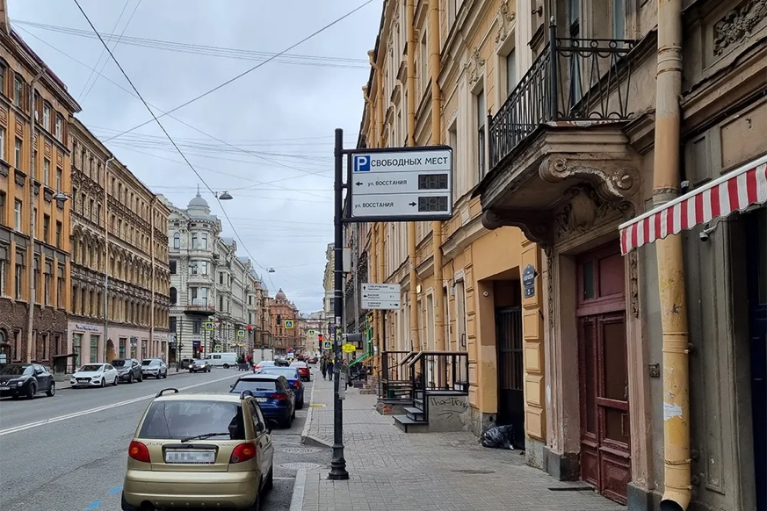
Рисунок 2.2. Табло с количеством свободных парковочных мест,
Санкт-Петербург, ул. Восстания.
Источник: Тинькофф Журнал. Как пользоваться платными парковками Санкт-Петербурга. URL: https://journal.tinkoff.ru/guide/spb-parkovka/

В отличие от парковок в Москве, возврат денег за неиспользованное время парковки невозможен ни в одном приложении: если вы припарковались на час, а простояли только 30 минут, деньги за неиспользованные 30 минут не вернут. Еще одной особенностью является то, что оплатить парковку заранее не получится. Например, нельзя оставить машину в 21:00 и заплатить за парковку, которая начнется в 08:00 следующего дня. Ее придется оплатить непосредственно с 08:00 до 08:15.
За нарушение правил использования платных парковок штрафуют на сумму в размере 3 000 руб. в следующих случаях:
- если не вовремя оплатили парковку или продлили парковку позже, чем нужно, или вовсе не оплатили;
- если водитель без статуса инвалида оставил свой автомобиль на месте с обозначением «Парковка для инвалидов»;
- и наоборот, если водитель, который включен в федеральный реестр инвалидов, оставил свой автомобиль на обычном парковочном месте и не оплатил парковку. Такие автомобили можно парковать бесплатно только на местах с обозначением «Парковка для инвалидов».
Зону платной парковки патрулируют автомобили, оснащённые автоматическими комплексами «Дозор-М3» (рис. 2.3.). Директор ГЦУП Курдяев Михаил Михаилович в ходе интервью подробно рассказал о том, как выписываются штрафы в зонах платной парковки Санкт-Петербурга: «В систему должны поступить две фотографии госномера транспортного средства, зафиксированные с разницей как минимум в 15 минут. Фотографии в режиме реального времени поступают в центр обработки данных ГИС ЕГПП. При наличии двух фотофиксаций система сперва проводит сверку сведений о госномере с данными Реестра парковочных разрешений. Если на данный автомобиль было оформлено парковочное разрешение, то его парковочная сессия засчитывается. Если нет, то данный госномер проходит на следующий уровень контроля – сверяется с данными платежной системы. В случае если транспортное средство было зафиксировано на платной парковке в отсутствие оплаты парковочной сессии, составляется проект протокола об административном правонарушении. Размер штрафа за нарушение правил пользования зоной платной парковки составляет 3 тысячи рублей. Также добавлю, что ежедневно зону платной парковки патрулируют пешие инспекторы. Они освобождают автомобильные номера от посторонних предметов, которые не позволяют зафиксировать нарушение.»

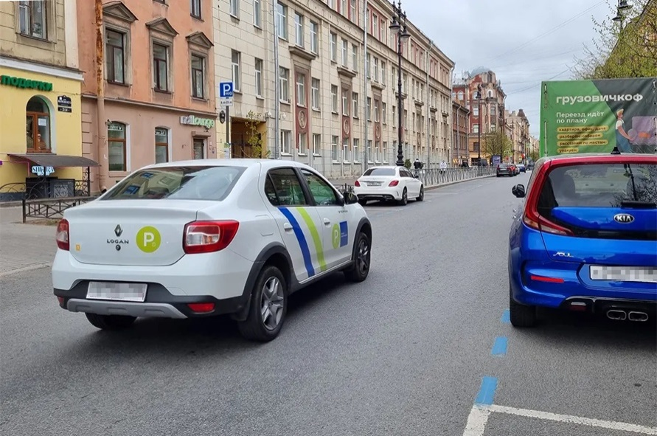
Рисунок 2.3. Патрульный автомобиль.
Источник: Тинькофф Журнал. Как пользоваться платными парковками Санкт-Петербурга. URL: https://journal.tinkoff.ru/guide/spb-parkovka/

В Санкт-Петербурге имеется возможность парковать автомобили, принадлежащие операторам сервисов каршеринга, в зонах платной парковки бесплатно. В Петербурге работают четыре оператора каршеринга: «Яндекс-драйв», «Ситимобил», «Делимобиль» и BelkaCar. По завершении поездки на шеринговом автомобиле его необходимо припарковать как обычную легковую машину, не занимая места, предназначенные для людей с инвалидностью. В случае нарушения установленных правил парковки автомобиль каршеринга эвакуируют, а пользователь сервиса будет обязан оплатить штраф оператору каршеринга и городу.
В Петербурге созданы 19 перехватывающих автостоянок на 1922 парковочных места для размещения транспортных средств в Выборгском, Калининском, Кировском, Красногвардейском, Московском, Невском, Пушкинском, Приморском и Фрунзенском районах (рис. 2.4.).
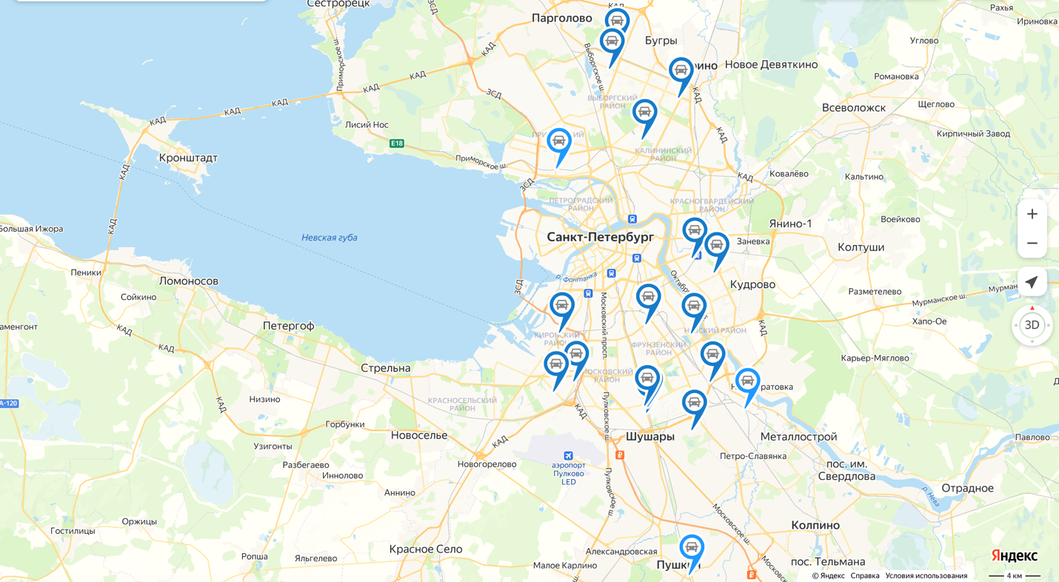
Рисунок 2.4. Карта перехватывающих автостоянок Санкт-Петербурга, 2024 г.
Источник: Карта перехватывающих автостоянок Санкт-Петербурга. СПб ГКУ «Городской центр управления парковками Санкт-Петербурга» URL: https://yandex.ru/maps/2/saint-petersburg/?ll=30.345746%2C59.893011&mode=usermaps&source=constructorLink&um=constructor%3Ad391badb681006373e96e9fe1431a060173cf579d19b3c030f378a1b1270db5a&z=10.55

Перехватывающая автостоянка – это специальная открытая автостоянка, расположенная в непосредственной близости от конечных станций метро, крупных станций пересадок наземного (в том числе железнодорожного) транспорта, предназначенная для оптимизации движения транспортных средств путем предоставления машиномест для временного размещения транспортных средств при поездках с пересадкой на общественный транспорт. Для реализации права размещения транспортного средства на бесплатной основе при выезде с перехватывающей автостоянки владелец транспортного средства предъявляет проездной билет длительного пользования, оформленный в виде электронного носителя, подтверждающий совершение не менее двух поездок на общественном транспорте с 05:30 до 23:59 текущих суток после размещения транспортного средства на перехватывающей автостоянке. Для удобства велосипедистов на всех перехватывающих автостоянках организованы бесплатные круглосуточные велосипедные парковки. В соответствии с требованиями Федерального закона от 24.11.1995 № 181-ФЗ «О социальной защите инвалидов в Российской Федерации» 10% парковочных мест (200 мест) на перехватывающих автостоянках выделено для размещения на бесплатной основе транспортных средств инвалидов и перевозящих их лиц. Перехватывающие стоянки в Санкт-Петербурге работают круглосуточно, стоимость при въезде с 5:30 до 23:59 текущих суток является бесплатной при предъявлении электронного проездного документа, подтверждающего совершение не менее двух поездок на общественном транспорте, на платной основе – 25 рублей /час. Парковочную сессию на перехватывающей автостоянке можно оплатить с помощью наличных и банковской картой. Использование перехватывающих автостоянок позволяет водителям сокращать время на дорогу в любые районы города и избегать пробки, благодаря расположению в непосредственной близости с метро. Перехватывающие автостоянки также снижают количество транспортного потока, направляющегося в центральные районы города и позволяют водителям экономить денежные средства на транспортные расходы и оплату парковки в зонах платного паркования.

2.4. Оценка результатов внедрения платных парковок в Санкт-Петербурге
В Санкт-Петербурге, как уже было указано ранее, платные парковочные зоны начали свое действие в 2014 году Постановлением Правительства Санкт-Петербурга от 23.06.2014 № 543 «О Порядке создания и использования, в том числе на платной основе, парковок (парковочных мест), расположенных на автомобильных дорогах общего пользования регионального значения в Санкт-Петербурге». В период с 2014 года по 2020 год система работала в тестовом режиме, поэтому оценить результаты внедрения в данный промежуток времени невозможно. Предлагаю обратиться к новейшим данным по платным парковкам Санкт-Петербурга.
За год администрирования системы платной парковки (с марта 2020 г. по март 2021 г.): загрузка улиц в границах зоны платной парковки снизилась до 60%, 40% парковочных мест свободны для паркования. За год платными парковками воспользовались порядка 3 млн. человек, ежедневно здесь размещают свои автомобили около 8 тысяч человек (2900 машиномест); комитетом по развитию транспортной инфраструктуры Санкт-Петербурга выставлено 129,5 тысяч административных штрафов на сумму 388 млн. рублей. Из них оплачено 52 913 штрафов на сумму 158,7 млн. рублей. По данным комитета по транспорту Санкт-Петербурга внедрение платных парковок в городе привело к заметному снижению перегруженности дорог в зоне их действия. В сравнении с 2022 годом, в 2023 году показатель перегруженности на магистральных улицах уменьшился на 47,2%, а на дорогах общего пользования – на 35,5%. Наиболее значительное снижение наблюдается в Центральном (40,5% и 34,2%) и Петроградском (32,6% и 32,2%) районах. Средняя скорость движения транспорта на магистралях в зоне платной парковки по будням возросла на 2,8% (с 24,6 до 25,3 км/ч), на дорогах общего пользования – на 2,5% (с 22,6 до 23,2 км/ч). Наибольший прирост наблюдается в Центральном районе (3,3% и 3,4%), Адмиралтейском районе (2,9% и 3,5%) и Василеостровском районе (2% на магистралях). Средняя задержка транспорта в указанный период сократилась на магистральных улицах на 10,3%, а на дорогах общего пользования – на 6%. Данные комитета по транспорту Санкт-Петербурга подтверждают эффективность введения платных парковочных зон. Все данные были получены Центром транспортного планирования в рамках исполнения задач по мониторингу работы транспортного комплекса Санкт-Петербурга посредством городской информационной системы «Транспортная модель Санкт-Петербурга» на основании имеющейся в Учреждение базы ГЛОНАСС/GPS-треков (рис. 2.5.).
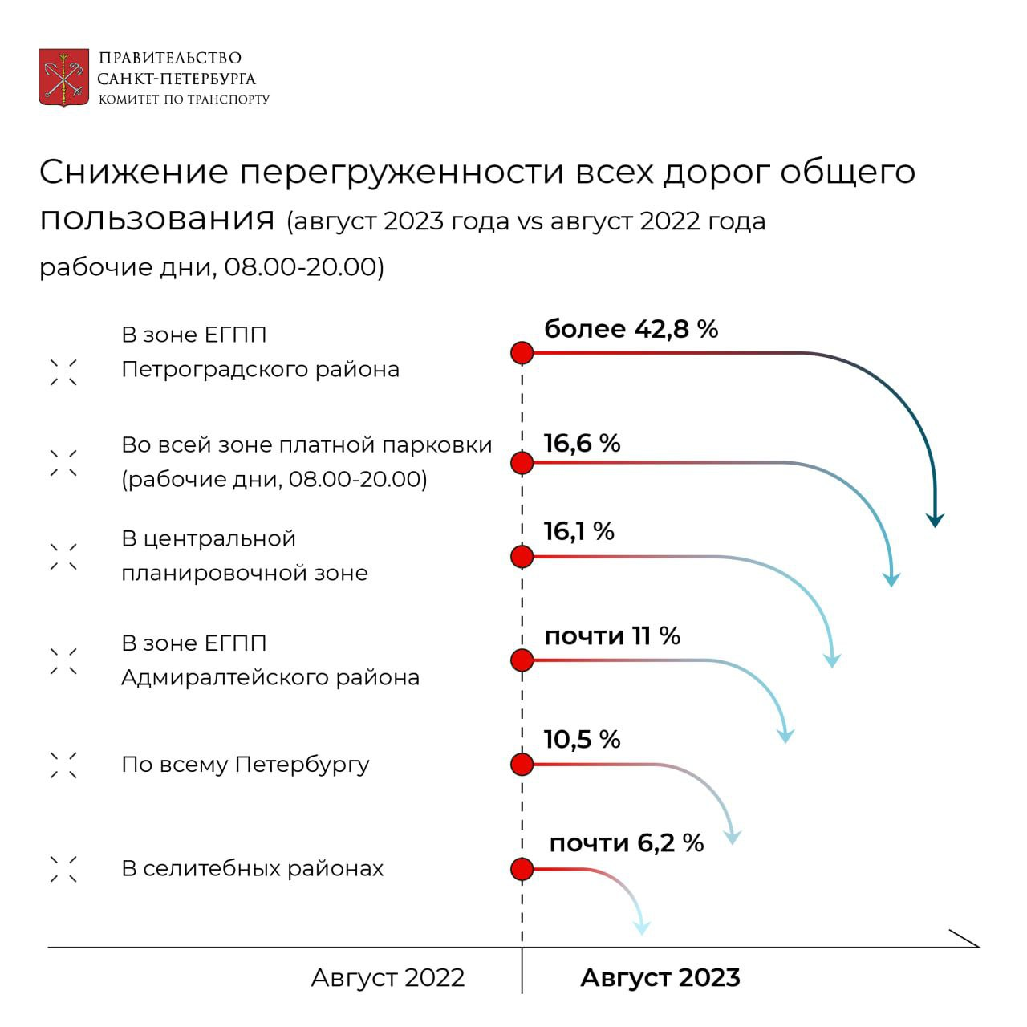
Рисунок 2.5. Данные по снижению перегруженности всех дорог общего пользования Санкт-Петербурга, август 2023 г.
Источник: Показатель перегруженности магистральных дорог по всему Петербургу сократился на 12,3 %. Комитет по транспорту Санкт-Петербурга. 2023. URL: https://www.gov.spb.ru/gov/otrasl/c_transport/news/266529/

Обратимся к рейтингу городов России по развитию платного парковочного пространства. Как уже указывалось ранее, данный рейтинг составлен по пяти группам показателей: физическая доступность, финансовая доступность, эффективность, удобство и устойчивое развитие. По состоянию на 2022 год Санкт-Петербург занял 7 место в рейтинг развития платных парковок в России и получил 54,3 балла. Самыми низкими показателями в Санкт-Петербурге была физическая и финансовая доступность. Низкий показатель физической доступности объясняется тем, что платная парковка в 2022 году функционировала исключительно в Центральном районе города, где в связи с исторической застройкой Петербурга располагается 16 246 машиномест на 211 улицах. В Центральном районе сохраняются проблемы с парковкой и по настоящий день. В 2021 году стоимость часа парковки для легковых автомобилей категории B составляла 60 рублей, для транспортных средств категорий А и М – 30 рублей, для категории С – 120 рублей. В 2022 году тарифы были повышены: для категории B – 100 рублей, для категорий А и М – 39 рублей, для категории С – 198 рублей. Повышение тарификации год от года объясняет относительно низкие значения показателя финансовой доступности. Показатели эффективности, удобства и устойчивого развития в Санкт-Петербурге по состоянию на 2022 год соотносятся с показателями других городов России. (рис. 2.6.)

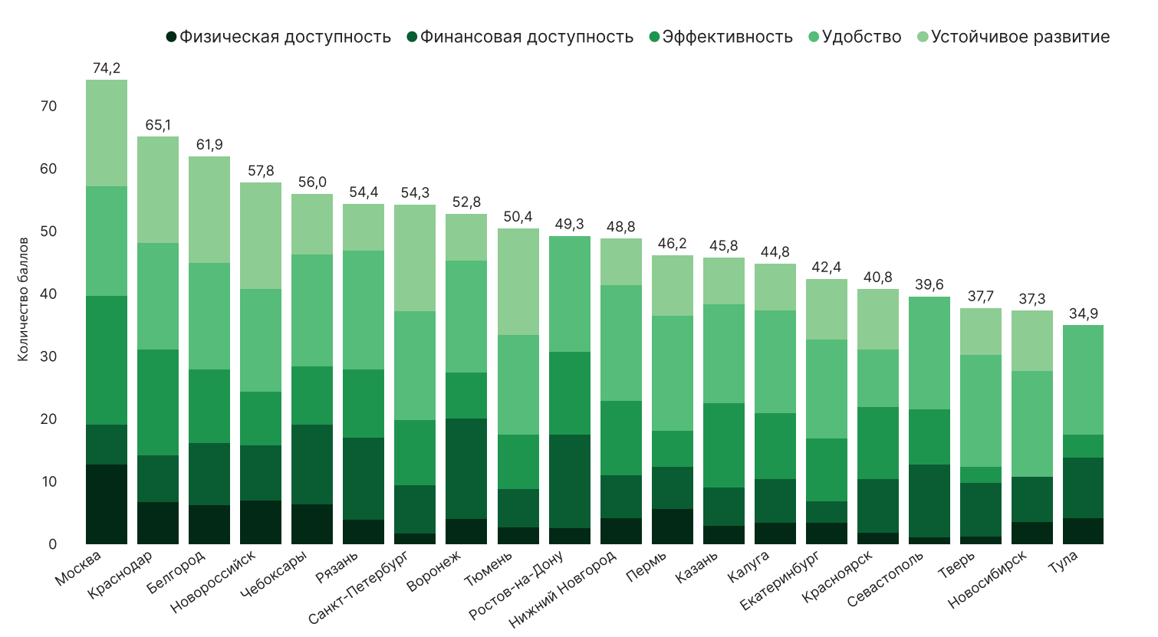
Рисунок 2.6. Рейтинг городов России по развитию платного парковочного пространства, 2022 г.
Источник: Рейтинг городов России по развитию платного парковочного пространства. «Дорнадзор». 2022.

По состоянию на 2023 год Петербург занял 2 место в рейтинге городов России по развитию платного парковочного пространства от «Дорнадзор». За один год в Санкт-Петербурге внедрили платные парковки в трех новых районах: Адмиралтейский, Василеостровский и Петроградский. Этим город увеличил общее количество машиномест до 47 950. Даже после внедрения платных парковок в дополнительных районах города, показатели физической доступности остаются низкими (рис. 2.7.). Самым низким фактором показателя физической доступности является «15-минутная пешая доступность», Петербург за него получил 2 балла и сильно уступает другим городам с населением более 1 млн человек. Показатель финансовой доступности за год вырос, данный фактор можно связать с тем, что жители города за год после внедрения платных парковок привыкли к базовой стоимости часа в 100 рублей за парковку автомобиля категории B. За 2023 год показатель эффективности платных парковок Санкт-Петербурга также показывает значительный рост, однако такой фактор показателя, как «Оборачиваемость парковочных мест» остается низким и составляет всего 1,4 балла. При этом фактор данный фактор в Москве составляет 3,5 балла по данным «Дорнадзор». Ирины Рыкова, технический директор «Дорнадзор», в ходе интервью отметила, что связывает низкий уровень данного показателя с тем, что «в связи с исторической застройкой города кварталы в Санкт-Петербурге составляют около 400 квадратных метров в пределах центральных районов, когда в других городах кварталом принято считать 200 квадратных метров».

Рисунок 2.7. Рейтинг городов России по развитию платного парковочного пространства, 01.08.2023
Источник: Рейтинг городов России по развитию платного парковочного пространства. «Дорнадзор». 2023.

В ходе проведения интервью с директором ГЦУП Михаилом Михайловичем Курдяевым было выяснено, что программ развития платных парковочных зон в Санкт-Петербурге на данный момент нет. В соответствии документами транспортного планирования Санкт-Петербурга, документации по ОДД (КСОДД, ПОДД), план по созданию платной парковки в исторической части Санкт-Петербурга завершен. Важно отметить, что в Санкт-Петербурге в соответствии с Комплексной схемой организации дорожного движения (КСОДД) от 2018 года платные парковки должны были вводиться в 4 этапа (рис. 2.8.). Из схемы видно, что платные парковки в Петербурге должны были медленнее внедряться в жизнь города. Третий этап введения платных зон в Адмиралтейском районе был рекомендован и назначен на 2029-2036 год, четвертому этапу внедрения платности в Петроградском и Василеостровском районе не назначили точные сроки. Санкт-Петербург перевыполнил сроки мероприятий по внедрению платного паркования. Власти Санкт-Петербурга дополнительно внедрили платную парковку на Крестовском острове, которой не было в рекомендациях в соответствии с КСОДД от 2018 года. КСОДД разрабатывается каждые 6 лет, по состоянию на 2024 год КСОДД находится в разработке. Ирины Рыкова, технический директор «Дорнадзор», отметила, что Проект организации дорожного движения (ПОДД), который представляет из себя комплексный чертеж с отметками всех знаков на улицах города, получил все разрешения и был согласован на все улицы города с внедренным платным паркованием. В Санкт-Петербурге разработкой ПОДД для платного парковочного пространства занимался «Дорнадзор».
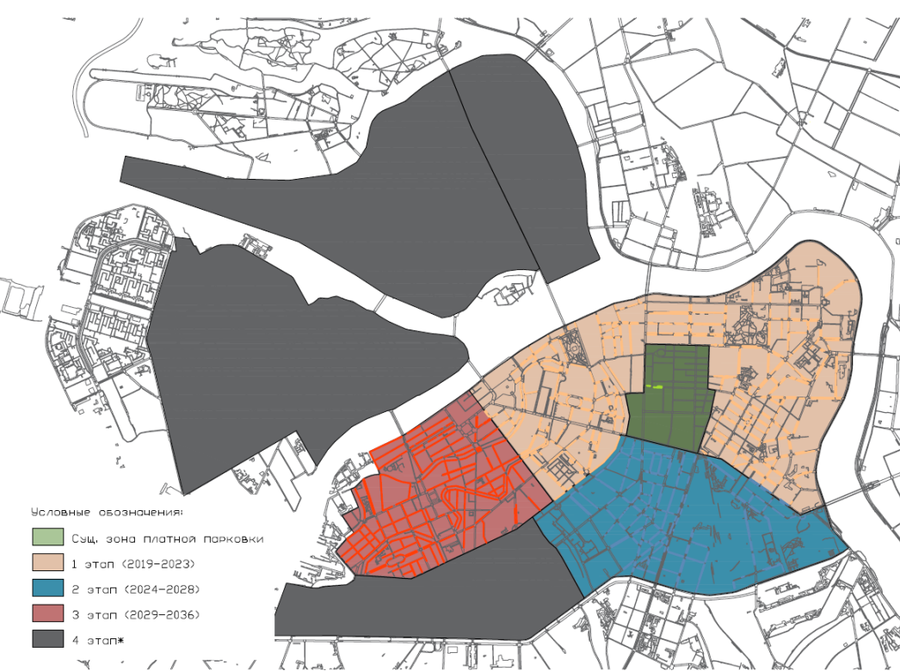
Рисунок 2.8. Схема расширения платной парковки на территории Санкт-Петербурга в соответствии с КСОДД, 2018 г.
Источник: КСОДД Санкт-Петербурга. Администрация Санкт-Петербурга. 2018.

В настоящее время в ГЦУП разрабатываются меры для обеспечения снижения уровня запаркованности улично-дорожной сети и дворов на прилегающей к платной зоне территории. Курдяев Михаил Михайлович отметил, что в дальнейшем также необходимо предусмотреть реализацию следующих мероприятий:
- Развитие сети перехватывающих автостоянок;
- Развитие сети городских автостоянок;
- Тарифное регулирование платного парковочного пространства.
По относительным темпам прироста балла городов от «Дорнадзор» Санкт-Петербург показал значительный рост относительно 2022 года и увеличил свои показатели на 143% в 2023 году, заняв второе место в рейтинге городов (рис 2.9.).
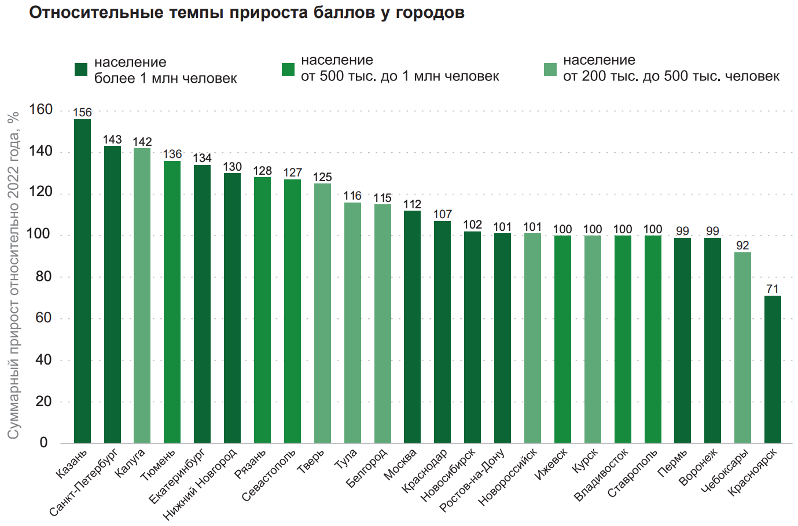
Рисунок 2.9. Относительный темп прироста балла городов России по показателям развития платных парковок, 2023 г.
Источник: Рейтинг городов России по развитию платного парковочного пространства. «Дорнадзор». 2023.

Зона платной парковки – это проект, в котором коммерческая составляющая отсутствует. В Санкт-Петербурге в большей степени он был ориентирован на то, чтобы разгрузить исторический центр от наплыва личного транспорта. Однако, можно отметить, что совокупные поступления (почасовая оплата, парковочные разрешения, абонементы) от зоны платной парковки в бюджет Санкт-Петербурга с 2015 года по 2023 более чем в 4 раза превзошли затраты на реализацию проекта с 2015 года по 2023 по данным от директора ГЦУП Михаила Михайловича Курдяева. Точные цифры не уточняются.
Важно отметить, что в настоящее время в Санкт-Петербурге не развит вопрос установки шлагбаумов во дворах многоквартирных домов старой и новой застройки в районах платных парковочных зон, что приводит к использованию парковочных мест в жилой зоне и на дворовой территории в дневное время суток со стороны водителей, избегающих оплату за парковку. В Адмиралтейском и Центральном районе Санкт-Петербурга вопрос установки шлагбаумов требуется в меньшей степени, так как в связи с исторической застройкой, многие жилые дома имеют закрытые дворы-колодцы с запретом на въезд транспортных средств жителей, не проживающих в данном доме. Установка шлагбаумов актуальна в Василеостровском и Петроградском районе, где остаются открытые дворы, куда могут заехать водители для парковки транспортного средства вне зоны платной парковки и привести к затруднениям стоянки транспортных средств жителей домов.

2.5. Интервью с экспертами в сфере платных парковочных зон Санкт-Петербурга
В рамках исследования были проведены интервью с двумя ведущими специалистами в области платных парковок Санкт-Петербурга: с директором СПб ГКУ «Городской центр управления парковками Санкт-Петербурга» Михаилом Михайловичем Курдяевым и с техническим директором ООО «Дорнадзор» Ириной Рыковой. Эксперты поделились опытом и мнениями о внедрении и функционировании платных парковочных зон в Санкт-Петербурге, основные тезисы интервью представлены в тексте исследовательской работы.
В интервью М. М. Курдяев подчеркнул важность постепенного введения платных парковок, что позволило прогнозировать и решать возникающие трудности. Также он отметил, что необходимо учитывать мнение жителей, поскольку некоторые транспортные решения, с точки зрения инженеров, могут негативно восприниматься населением. Для решения этой проблемы были созданы рабочие группы, которые проводили исследования и вносили коррективы в планы развития платных парковочных зон. Михаил Михайлович Курдяев также отметил, что платные парковки являются одним из инструментов, направленных на упорядочение парковочного пространства и дорожного движения в центре города. Вместе с городскими и перехватывающими автостоянками они помогают регулировать транспортные потоки и обеспечивать приоритет общественному транспорту.
По словам М. М. Курдяева, в результате введения платных парковок втрое увеличилась сменяемость автомобилей на одном парковочном месте, что привело к уменьшению пробок и ДТП. Курдяев подчеркнул, что для дальнейшего улучшения ситуации с парковками в центре города планируется развивать сеть перехватывающих и городских автостоянок, а также внедрять тарифное регулирование платного парковочного пространства. Интервью с директором СПб ГКУ «Городской центр управления парковками Санкт-Петербурга» дает ценное представление о подходе Санкт-Петербурга к внедрению и управлению платной парковкой. Он подчеркивает важность постепенного подхода, учета мнения жителей и использования комплексных мер для упорядочения дорожного движения и улучшения экологической обстановки в центре города.
В ходе интервью с техническим директором ООО «Дорнадзор» Ириной Рыковой была подчеркнута экономическая неэффективность платных парковок на уровне ряда городов России из-за несоответствия между доходами от платных парковок и расходами на их администрирование. Ирина Рыкова предложила рассмотреть альтернативные модели управления платными парковками и создать перераспределение доходов между бюджетом города и бюджетом субъекта РФ в тех городах, где проект платных парковок является или может стать убыточным. Ирина Рыкова также предоставила ценную информацию о проблемах и перспективах развития платных парковочных зон в Санкт-Петербурге. Ее рекомендации могут послужить основой для дальнейших исследований и разработки эффективных решений для улучшения ситуации с парковками в городе. В ходе интервью также были заданы вопросы о «Рейтинге городов России по развитию платного парковочного пространства», идеологом которого является Ирина Рыкова. По результатам ответов удалось получить важную информацию о показателях платных парковочных зон, которые позволили выявить проблемные области платных парковок в Санкт-Петербурге и разработать меры развития.

2.6. Субъективная оценка результатов внедрения платных парковочных пространств в Санкт-Петербурге
В ходе ВКР мной был разработан и запущен опрос по платным парковочным зонам Санкт-Петербурга, целью которого было узнать мнение водителей и пешеходов о теме внедрения платного паркования в городе. Опрос был разделен на два блока: пешеходы и водители. Блок с водителями был разделен на 5 ключевых блоков: Физическая доступность, Финансовая доступность, Устойчивое развитие, Эффективность и Удобство платных парковочных зон в Санкт-Петербурге. Опрос был опубликован в интернет-сообществах всех районов Санкт-Петербурга для проведения более глубинного анализа и привлечения респондентов. Данный опрос прошел 301 респондент, 93% из них – жители Санкт-Петербурга, 5% – респонденты из Ленинградской области и 2% являются жителями другого региона России (рис. 2.10.).
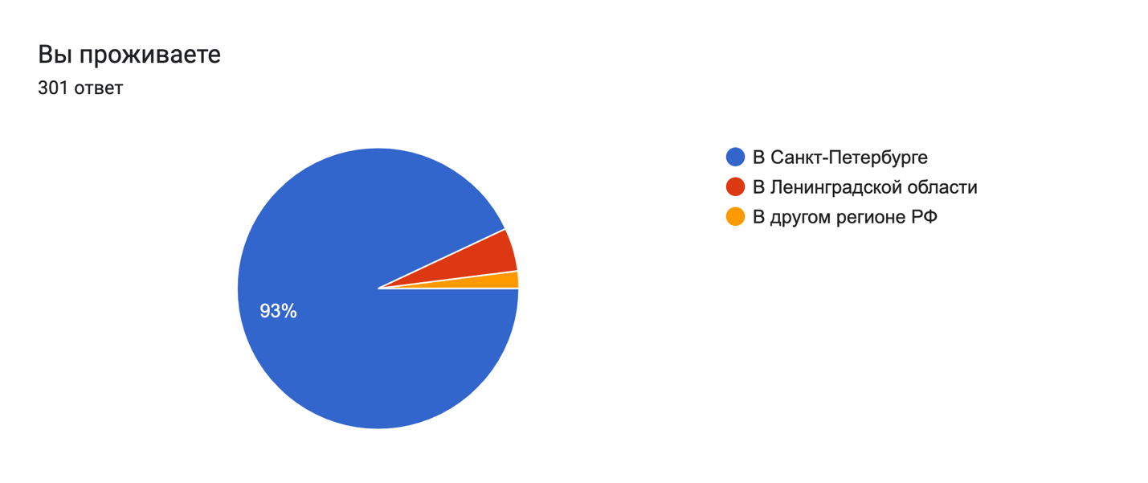
Рисунок 2.10. Субъект проживания респондентов

Как было указано ранее, опрос был разделен на два ключевых блока. В качестве пешеходов опрос прошел 151 респондент, в качестве водителей – 150. Данная выборка была распределена практически в равном количестве (рис. 2.11.).
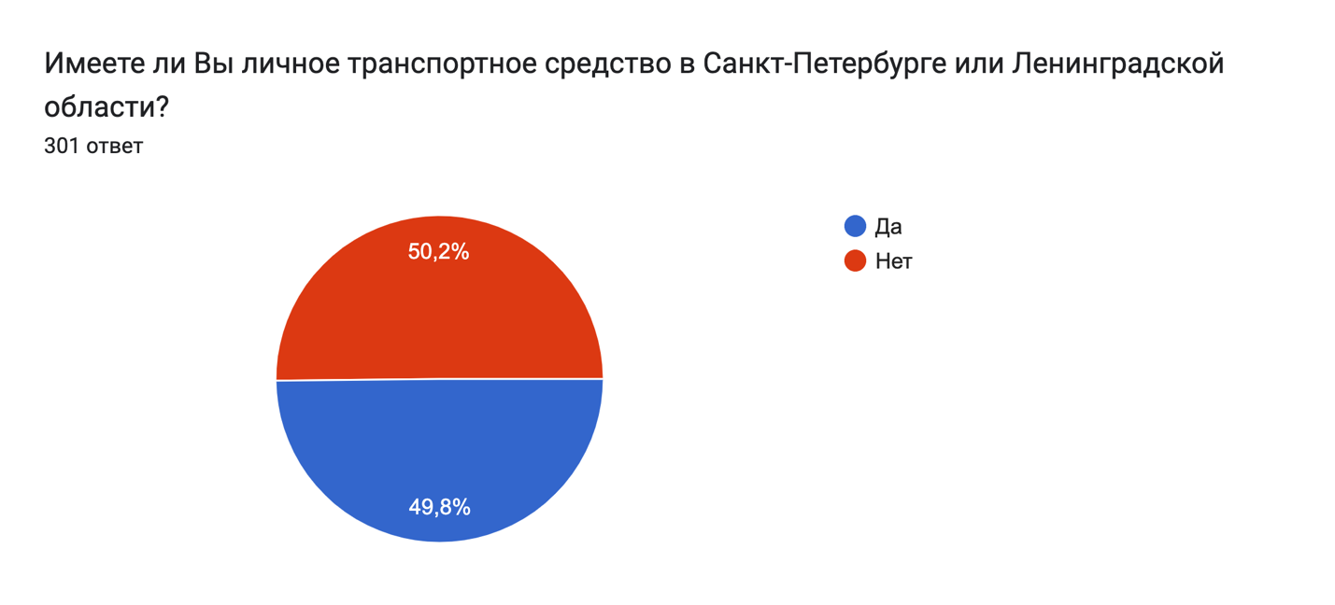
Рисунок 2.11. Соотношение респондентов: пешеходы и водители

Пешеходы. Выборка респондентов-пешеходов разделилась следующим образом: 53 респондента проживают в районах, где введена платная парковка (Центральный район, Василеостровский район, Петроградский район и Адмиралтейский район), 79 – в других районах Санкт-Петербурга, 15 респондентов проживают в Ленинградской области и 4 в другом регионе страны (рис. 2.12.). В ходе опроса пешеходов было важно понять, какие изменения они выявили после введения платных парковок в Санкт-Петербурге, узнать их отношение и выявить минусы введения платных парковок с точки зрения пешеходов.
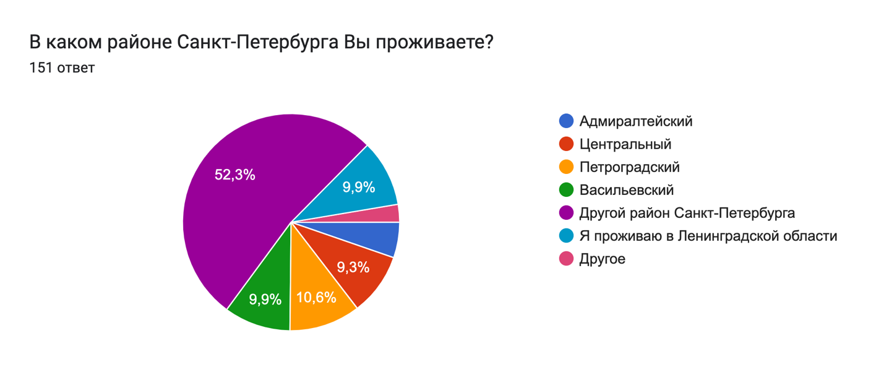
Рисунок 2.12. Район проживания респондентов-пешеходов

Большинство респондентов пользуются общественным наземным транспортом, маршрут которого проходит через центральные районы Санкт-Петербурга. Данная выборка составляет 74,9% всех респондентов, 17,2% – передвигаются в основном на метро и 8% не пользуются общественным транспортном (рис. 2.13.).
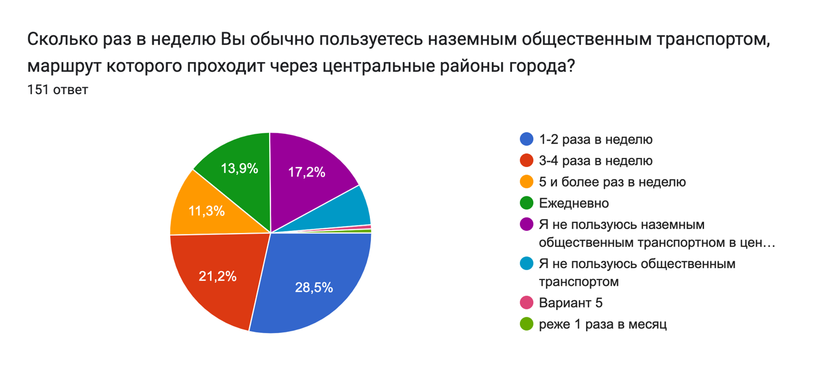
Рисунок 2.13. Использование общественного транспорта в центральных районах Санкт-Петербурга по мнению респондентов

47,7% пешеходов в опросе отметили, что после введения платных парковок не заметили никаких изменений. 24,5% отметили, что на пешеходной части улиц стало больше пространства. 17,2% отметили неправильную парковку автомобилей, которая влечет затруднения пешеходам (рис. 2.14.).

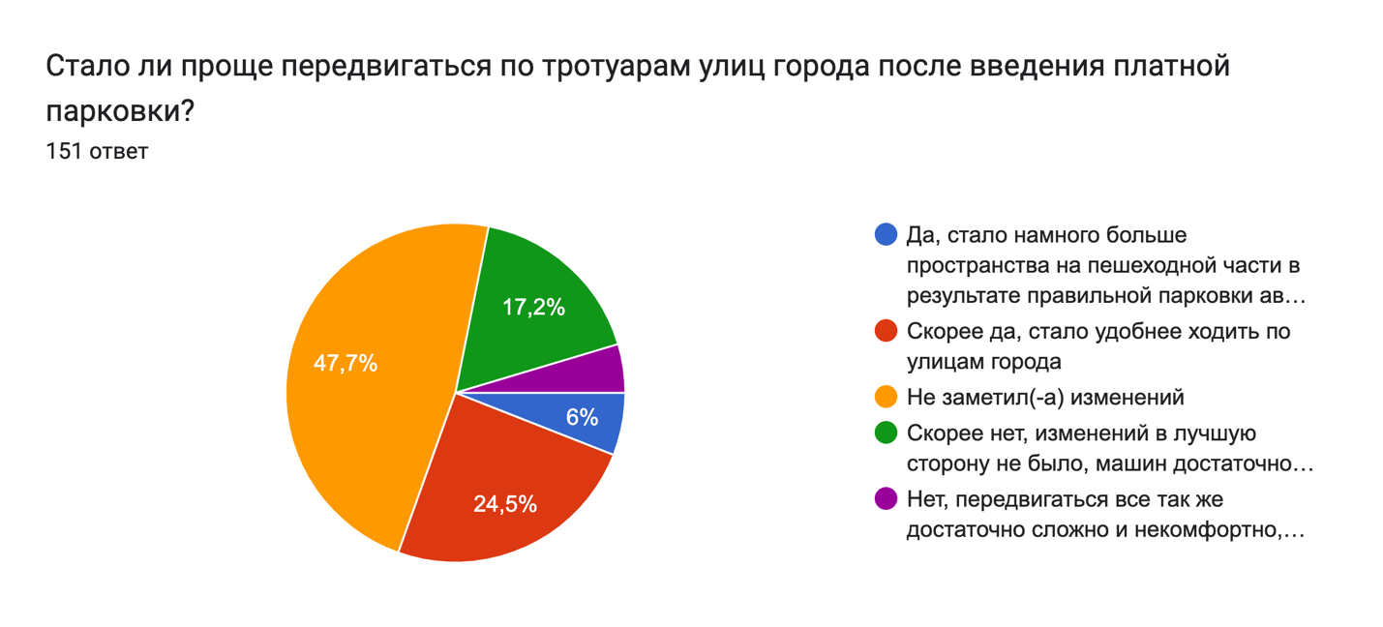
Рисунок 2.14. Состояние загруженности тротуаров города по мнению респондентов

В ходе исследования была выдвинута гипотеза.
Гипотеза Н1. Район проживания влияет на отношение респондента к введению платных парковок в Санкт-Петербурге.
Отношение = β₀ + β₁ЦР + β₂ЛО + β₃ДР_{СПб} + β₄ПТ + β₅ВС + β₆А + ε,
где: ЦР – Центральный район; ЛО – Ленинградская область; ДР_{СПб} – Другой район Санкт-Петербурга; ПТ – Петроградский район; ВС – Василеостровский район; А – Адмиралтейский район.
Проверка гипотезы с помощью регрессионного анализа показала, что данная модель является значимой (табл. 2.4.).

Таблица 2.4. Зависимость отношения респондентов-пешеходов к введению платных парковок в Санкт-Петербурге от района проживания
Район проживания респондента-пешехода | Зависимая переменная: Отношение пешеходов к введению платных парковок
Центральный район | -0.554** (0.279)
Ленинградская область | -0.492* (0.275)
Другой район Санкт-Петербурга | -0.745*** (0.192)
Петроградский район | -0.375 (0.243)
Василеостровский район | -0.492* (0.257)
Адмиралтейский район | 1.625*** (0.175)
Observations | 151
R² | 0.069
Adjusted R² | 0.037
Residual Std. Error | 0.734 (df = 145)
F Statistic | 2.165* (df = 5; 145)

Примечания: 1) в скобках указан уровень значимости; 2) * — p < 0.1; ** — p<0.05; *** —.p<0.01.

Интерпретация результатов регрессионного анализа. В среднем в Адмиралтейском районе значение отношения респондента к введению платных парковок составляет 1.6 – промежуточное значение между «равнодушно» и «положительно». Последующие коэффициенты демонстрируют сравнительное с Адмиралтейским районом влияние района проживания. Значимыми коэффициентами являются: проживание в Центральном районе, Василеостровском районе, другом районе Санкт-Петербурга и Ленинградской области. Все они являются отрицательными, что означает, что проживающие в этих локациях респонденты на статистически значимом уровне хуже относятся к введению платных парковок, чем проживающие в Адмиралтейском районе. Например, для жителя Василеостровского района в среднем и при прочих равных зависимая переменная отношения к платным парковкам (1,625 - 0,492 = 1,133), что заметно приближает значение к единице.
Наиболее важным изменением после внедрения системы платных парковок респонденты-пешеходы считают вопрос появления новых маршрутов для общественного транспорта на центральных улицах города, где даже после транспортной реформы Петербурга маршруты введены не были. Самым главным минусом респонденты отмечают увеличение потока автомобилей на центральных улицах города из-за поиска места стоянки, что создает опасность для пешеходов. Жители районов, где введена платная парковка часто отмечали в качестве минуса отсутствие возможности бесплатной парковки более 15 минут для такси и транспортных компаний у дома в зоне платной парковки с целью разгрузки грузов (ГрузовичкоФ, Яндекс.Доставка и другие). В целом пешеходы достаточно равнодушно относятся к введению платных парковок в городе на Неве и отмечают минусы, указанные выше.
Водители. Перейдем к анализу блока респондентов-водителей Санкт-Петербурга. Важно отметить, что 43,3% респондентов являются жителями районов с введенной платной парковкой. 54,7% проживают в других районах города, 2% – в Ленинградской области (рис. 2.15.). Большая часть респондентов имеют транспортное средство категории B – 97,3%. Почти 40% респондентов имеют водительский стаж более 10 лет.
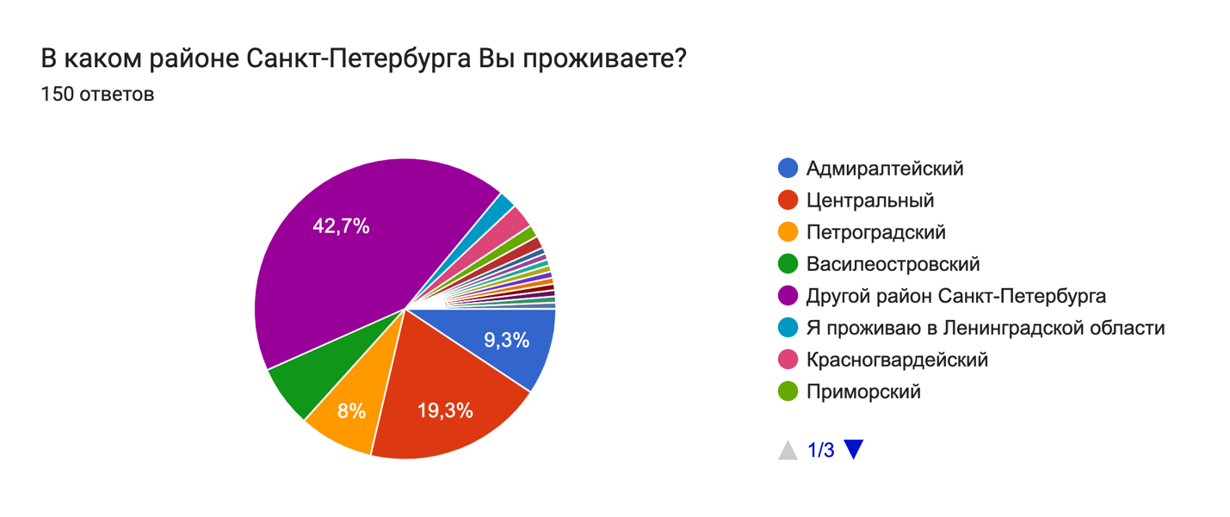
Рисунок 2.15. Район проживания респондентов-водителей

26,7% респондентов-водителей (40 человек) имеют парковочное разрешение жителя платной парковки Санкт-Петербурга. 20% респондентов отметили, что они пользуются платными парковками ежедневно, 32,7% – несколько раз в неделю и 47,3% пользуются платными парковками достаточно редко, только при необходимости (рис. 2.16.). Эти данные подтверждают заинтересованность водителей-респондентов в вопросе платных парковок в городе на Неве.
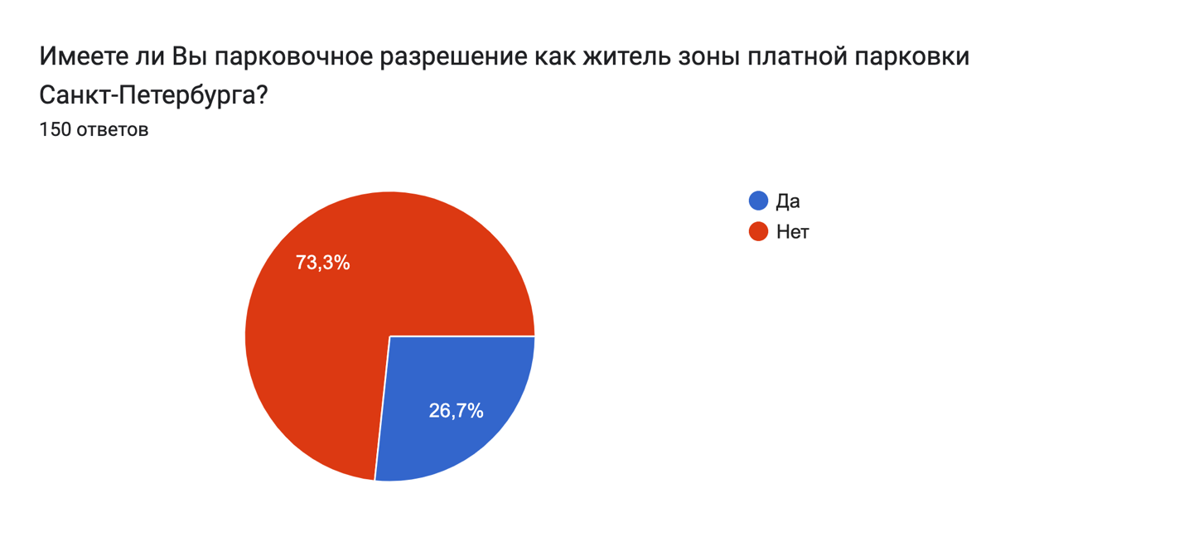
Рисунок 2.16. Наличие парковочного разрешения жителя платной парковки Санкт-Петербурга у респондентов-водителей

42% респондентов достаточно редко используют платные парковочные зоны (рис. 2.17.). В ходе исследования была выдвинута гипотеза.
Гипотеза Н2. Район проживания респондента-водителя влияет на частоту использования платных парковочных зон.
Частота = β₀ + β₁ЦР + β₂ЛО + β₃ДР_{СПб} + β₄ПТ + β₅ВС + β₆А + ε,
где: ЦР – Центральный район; ЛО – Ленинградская область; ДР_{СПб} – Другой район Санкт-Петербурга; ПТ – Петроградский район; ВС – Василеостровский район; А – Адмиралтейский район.
Проверка гипотезы с помощью регрессионного анализа показала, что данная модель является значимой (табл. 2.5.).

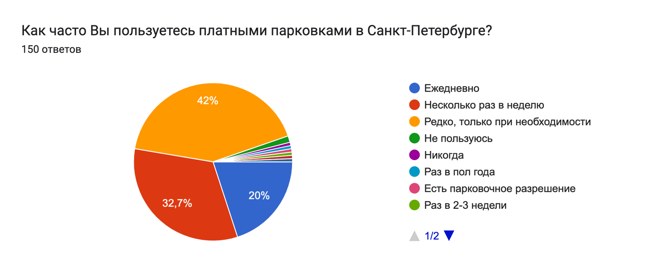
Рисунок 2.17. Частота использования платных парковок в Санкт-Петербурге

Таблица 2.5. Зависимость частоты пользования платными парковками от района проживания респондента-водителя
Район проживания респондента-водителя | Зависимая переменная: Частота пользования платными парковками
Центральный район | -0.180 (0.286)
Ленинградская область | -0.881** (0.378)
Другой район Санкт-Петербурга | -0.795*** (0.265)
Петроградский район | 0.016 (0.323)
Василеостровский район | 0.186 (0.364)
Адмиралтейский район | 2.214*** (0.256)
Observations | 150
R² | 0.243
Adjusted R² | 0.217
Residual Std. Error | 0.689 (df = 144)
F Statistic | 9.238*** (df = 5; 144)

Примечания: 1) в скобках указан уровень значимости; 2) * — p < 0.1; ** — p<0.05; *** —.p<0.01.

Значимость модели подтверждается по критерию Фишера и составляет 9,238. В среднем значение частоты использования для респондента, проживающего в Адмиралтейском районе, равно 2,2. Данное значение является промежуточным между «несколько раз в неделю» и «ежедневно», но оно заметно ближе к 2, чем к 3, что показывает, что респонденты из Адмиралтейского района пользуются платными парковками несколько раз в неделю. Статистически значимыми являются два коэффициента: проживание в другом районе Санкт-Петербурга (не в Центральном, Василеостровском и Петроградском районах) и проживание в Ленинградской области. Средним значением коэффициента для жителей данных районов является 1,6, что указывает на то, что респонденты пользуются платными парковками «редко, только при необходимости». На статистически значимом уровне наблюдается разница в частоте использования платных парковок в зависимости от района проживания респондента.
Физическая доступность. Как было указано ранее, блок для респондентов-водителей был разделен на 5 блоков: Физическая доступность, Финансовая доступность, Устойчивое развитие, Эффективность и Удобство платных парковочных зон в Санкт-Петербурге. Перейдем к блоку, вопросы которого были связаны с физической доступностью. Водители-респонденты отметили, что чаще всего оставляют машину на платной парковке при выезде на мероприятие, в театр, в кино или ресторан в центральных районах города. Также наиболее популярным вариантом ответа был выезд на прогулку в центральные районы Петербурга. Респонденты достаточно часто оставляют транспортное средство при выезде в торговые центры и на работу. 84% респондентов в совокупности отметили очень высокую важность фактора физической доступности от стоянки автомобиля «до точки B» (рис. 2.18.).
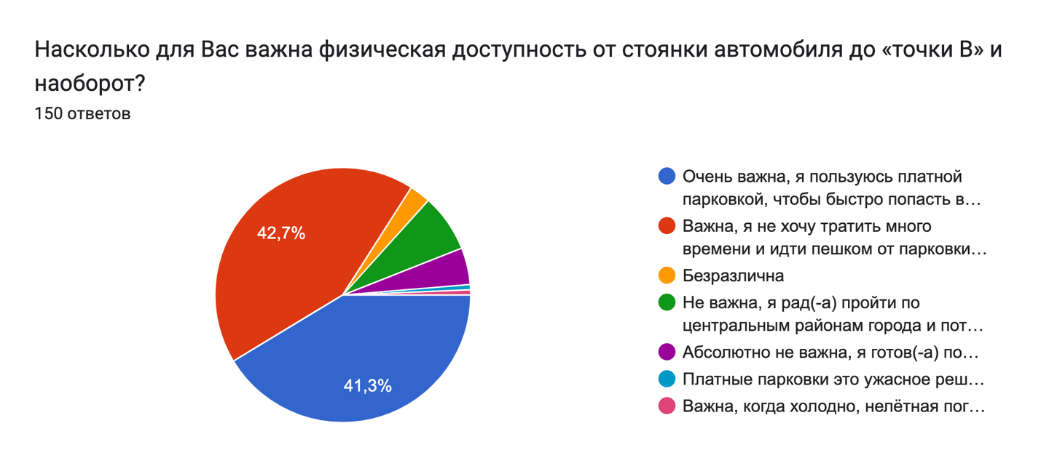
Рисунок 2.18. Важность фактора физической доступности для респондента-водителя

По результатам опроса видно, что физическая доступность в Санкт-Петербурге достаточно средняя. Пеший путь от парковки автомобиля «до точки B» часто занимает у респондентов-водителей более 3-х минут, у 18,7% – от 5-10 минут. Данный фактор указывает на наличие проблемы с физической доступностью для водителей Санкт-Петербурга и подтверждает показатели «Дорнадзор» от 2023 года (рис. 2.19.). Почти 45% водителей-респондентов отмечают, что количество свободного пространства вдоль платных парковочных мест увеличилось.
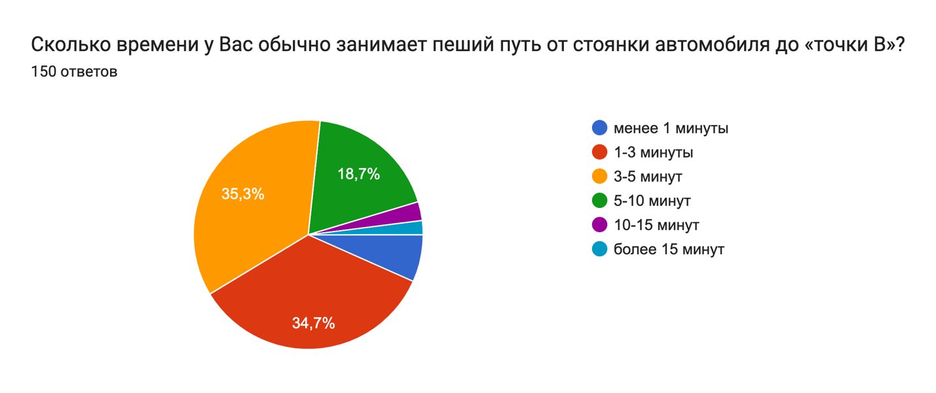
Рисунок 2.19. Время от стоянки автомобиля «до точки B»

Финансовая доступность. В ходе опроса респондентов было выяснено время, на которое респонденты обычно паркуют автомобиль в платной парковочной зоне. 32% респондентов предпочитают парковать свой автомобиль в платной зоне менее, чем на один час. 25,3% респондентов паркуют автомобиль на 60-90 минут, 26% – 90-120 минут. Лишь 16% респондентов оставляют свой автомобиль на платной парковке более, чем на 2 часа. Водители, которые имеют парковочное разрешение жителя района платной парковки, отвечали на этот вопрос так, как они действуют при посещении другой парковочной зоны. По результатам опроса прослеживается тенденция быстрой оборачиваемости мест: большинство респондентов не предпочитают парковать свой автомобиль на продолжительный период времени (рис. 2.20.).
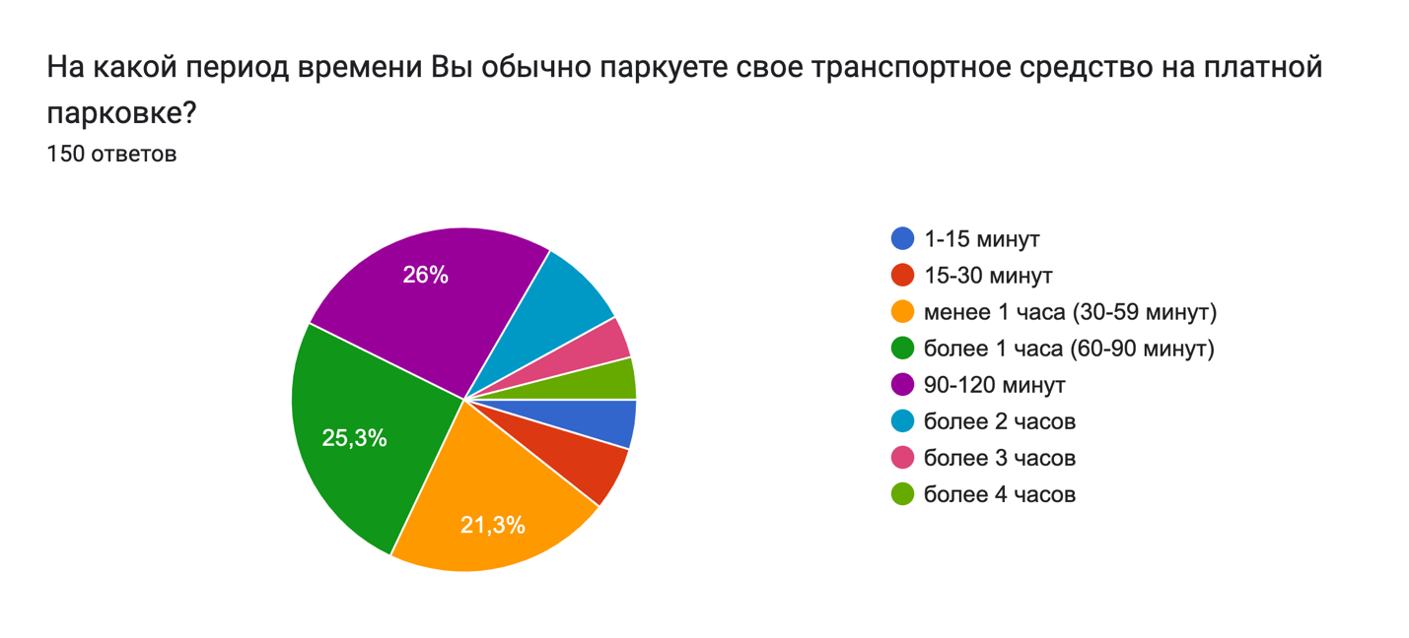
Рисунок 2.20. Период времени парковки автомобиля на платной парковке в Санкт-Петербурге

В ходе опроса было выяснено время, на которое респонденты обычно паркуют автомобиль в платной парковочной зоне. 32% респондентов предпочитают парковать свой автомобиль в платной зоне менее, чем на один час. 25,3% респондентов паркуют автомобиль на 60-90 минут, 26% – 90-120 минут. Лишь 16% респондентов оставляют свой автомобиль на платной парковке более, чем на 2 часа. Водители, которые имеют парковочное разрешение жителя района платной парковки, отвечали на этот вопрос так, как они действуют при посещении другой парковочной зоны. По результатам опроса прослеживается тенденция быстрой оборачиваемости мест: большинство респондентов не предпочитают парковать свой автомобиль на продолжительный период времени (рис. 2.9.). 55,3% респондентов в совокупности отметили, что они тратят менее 1000 рублей в месяц на оплату платных парковок в Санкт-Петербурге, почти 23% – от 1000 до 3000 рублей, 11,3% респондентов тратят на платную парковку от 3000 до 5000 рублей. 6,7% респондентов-водителей тратят на платные парковки более 5000 рублей в месяц. В ходе исследования была выдвинута гипотеза.
Гипотеза Н3. Частота пользования платными парковками и средняя продолжительность стоянки влияет на затрачиваемую сумму в месяц на оплату парковок.
Формула = β₀ + β₁ЧИ + β₂СРВ_{парк} + β₃С + ε,
где: ЧИ – Частота использования; СРВ_{парк} – Средняя продолжительность времени паркования; С – Constant.
Проверка гипотезы с помощью регрессионного анализа показала, что данная модель является значимой (табл. 2.6.). В среднем респонденты тратят менее 500 рублей в месяц, однако с ростом частоты использования платными парковками и средней продолжительности времени паркования модель показывает, что сумма на оплату парковок растет, что соответствует логике.

Таблица 2.6. Зависимость суммы, затрачиваемой в месяц на оплату парковок, от частоты пользования платными парковками и средней продолжительности стоянки
Зависимая переменная:
Сумма, затрачиваемая на оплату парковок в месяц
Частота использования | 0.518*** (0.124)
Средняя продолжительность времени паркования | 0.313*** (0.075)
Constant | 0.106 (0.383)
Observations | 150
R² | 0.248
Adjusted R² | 0.238
Residual Std. Error | 1.116 (df = 147)
F Statistic | 24.236*** (df = 2; 147)

Примечания: 1) в скобках указан уровень значимости; 2) * — p < 0.1; ** — p<0.05; *** —.p<0.01.

Респонденты достаточно по-разному оценивают действующую стоимость платной парковки в 100 рублей за один час паркования транспортного средства категории В (рис. 2.21.). Большая часть водителей нейтрально оценивает нынешнюю стоимость парковки. Интересно заметить, что положительная и отрицательная оценки разделились практически на равные доли: 33,3% – довольны нынешней стоимость парковки, 38% – недовольны. Больше половины респондентов недовольны стоимостью штрафа за нарушение правил пользования платной парковкой в 3000 рублей (рис. 2.22.).
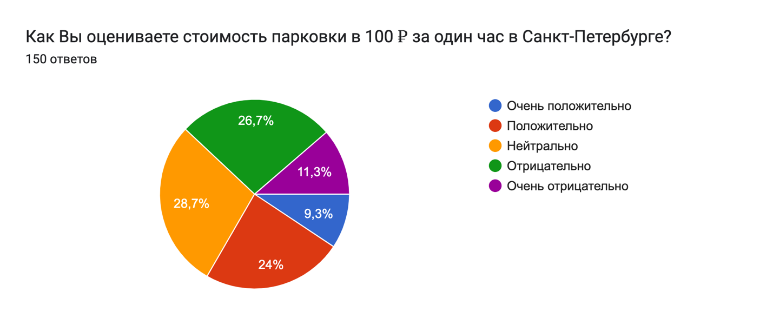
Рисунок 2.21. Субъективная оценка часовой стоимости парковки для ТС категории B
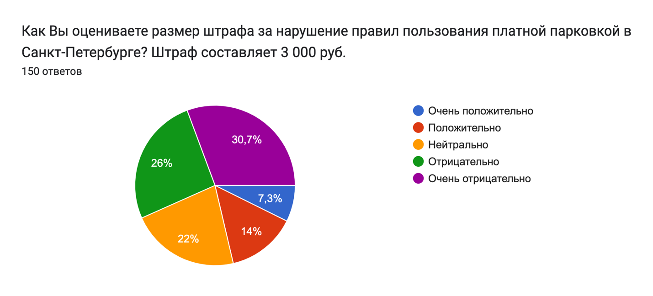
Рисунок 2.22. Субъективная оценка размера штрафа за нарушение правил пользования платными парковками Санкт-Петербурга

Для дополнительного анализа об отношении стоимости парковки был проведен регрессионный анализ. В ходе исследования были выдвинуты гипотезы.
Гипотеза Н4. Оценка часовой стоимости парковки зависит от материального положения респондента.
Оценка = β₀ + β₁О + β₂Н + β₃П + β₄ОЧ + β₅ОО + ε,
где: О – Отрицательно; Н – Нейтрально; П – Положительно; ОП – Очень положительно; ОО – Очень отрицательно.
Гипотеза Н5. Оценка размера штрафа зависит от материального положения респондента.
Оценка = β₀ + β₁О + β₂Н + β₃П + β₄ОЧ + β₅ОО + ε,
где: О – Отрицательно; Н – Нейтрально; П – Положительно; ОП – Очень положительно; ОО – Очень отрицательно.

Проверка гипотез с помощью регрессионного анализа показала, что модели не являются значимыми (табл. 2.7., табл. 2.8.), общей взаимосвязи нет. При этом факторы материального положения в моделях являются значимыми: чем богаче человек, тем лучше он относится к низкой стоимости парковки и штрафу в размере 3000 рублей.

Таблица 2.7. Зависимость оценки часовой стоимости парковки в Санкт-Петербурге от материального положения респондента
Оценка часовой стоимости парковки в Санкт-Петербурге | Зависимая переменная:  Материальное положение респондента
Отрицательно | 1.000 (0.623)
Нейтрально | 0.714** (0.315)
Положительно | 0.938*** (0.121)
Очень положительно | 1.000*** (0.182)
Очень отрицательно | 2.000
Observations | 150
R² | 0.009
Adjusted R² | -0.018
Residual Std. Error | 1.167 (df = 145)
F Statistic | 0.328 (df = 4; 145)

Примечания: 1) в скобках указан уровень значимости; 2) * — p < 0.1; ** — p<0.05; *** —.p<0.01.

Таблица 2.8. Зависимость оценки размера штрафа за неоплату парковки от материального положения респондента
Оценка размера штрафа | Зависимая переменная:  Материальное положение респондента
Отрицательно | -0.500 (0.569)
Нейтрально | -1.143*** (0.249)
Положительно | -0.667*** (0.126)
Очень положительно | -0.320 (0.214)
Очень отрицательно | 3.000*** (0.00000)
Observations | 150
R² | 0.037
Adjusted R² | 0.011
Residual Std. Error | 1.253 (df = 145)
F Statistic | 1.398 (df = 4; 145)

Примечания: 1) в скобках указан уровень значимости; 2) * — p < 0.1; ** — p<0.05; *** —.p<0.01.

В настоящее время в Санкт-Петербурге действует возможность оформления парковочного разрешения жителя и абонемента парковочной зоны, что указывалось ранее. Месячный абонемент в Санкт-Петербурге стоит 20 075 рублей для транспортного средства категории В. Больше 75% респондентов отрицательно относятся к данной стоимости на абонемент и считают ее достаточно высокой, 10% – затрудняются ответить (рис. 2.23.). Это показывает необходимость пересмотра стоимости месячного абонемента и возможности внедрения других видов абонементов для водителей из других районов, которые пользуются платными парковочными зонами при выезде на работу или на деловые встречи.
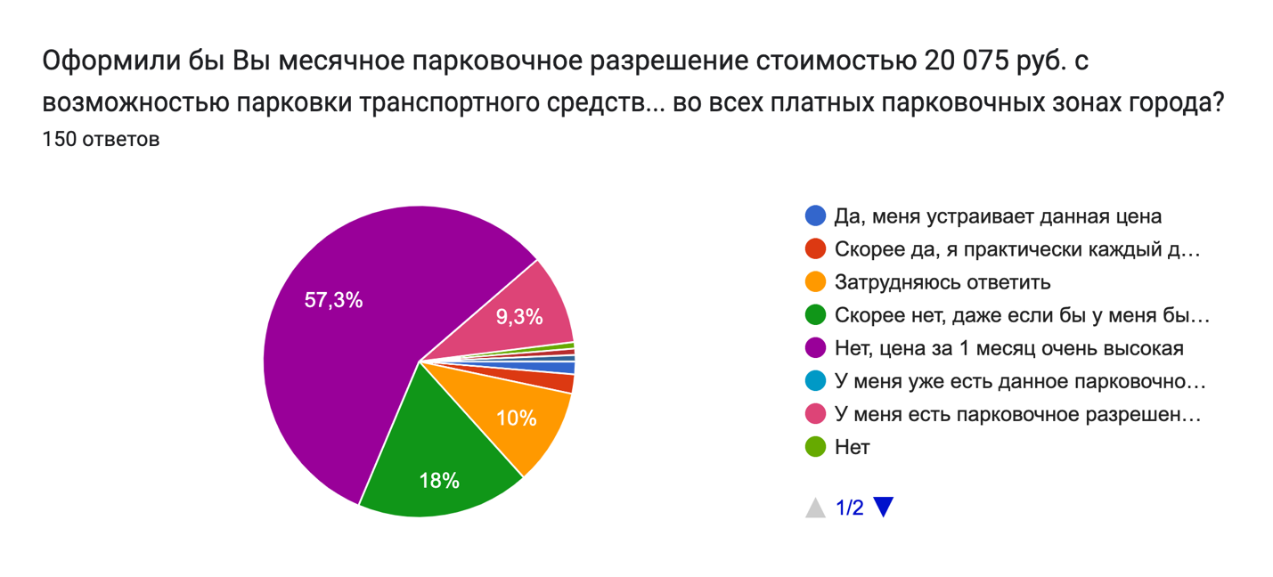
Рисунок 2.23. Оценка стоимости месячного парковочного разрешения (абонемента)

Интересно отметить, что 32% респондентов предпочитают использовать наземный общественный транспорт в центре города из-за экономии денег. 64% выбирают личный автомобиль из-за удобства, комфорта и экономии времени (рис. 2.24.).
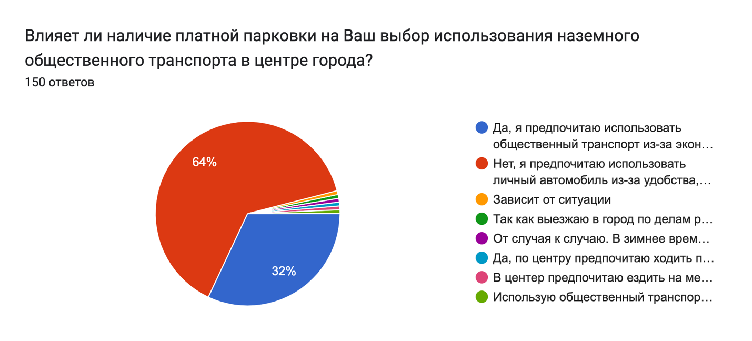
Рисунок 2.24. Влияние наличия платной парковки на выбор использования общественного транспорта в центральный районах Санкт-Петербурга

Устойчивое развитие платных парковочных зон. В данном блоке опроса проводилась субъективная оценка работы сайта и приложения «Парковки Санкт-Петербурга». Была выдвинута гипотеза регрессионный о том, что частота использования платными парковками влияет на оценку работы приложения «Парковки Санкт-Петербурга» для оплаты парковок. Лишь 9,3% респондентов полностью удовлетворены работой приложения, 31,3% – оценили работу на 4 балла, большинство респондентов поставили оценку в 3 балла – почти 35% всех голосов (рис. 2.25.).
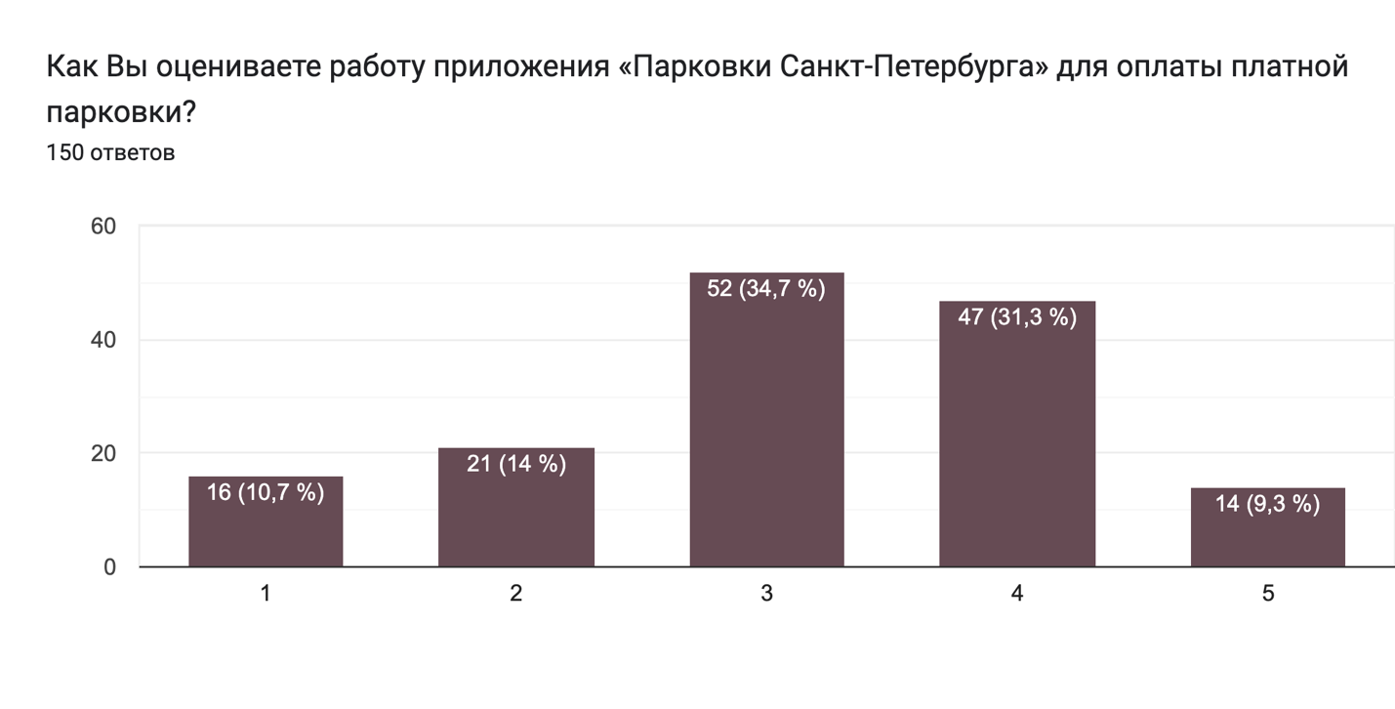
Рисунок 2.25. Субъективная оценка работы приложения по оплате парковок «Парковки Санкт-Петербурга»

Была выдвинута гипотеза:
Гипотеза Н6. Оценка работы мобильного приложения по оплате парковок «Парковки Санкт-Петербурга» зависит от частоты использования платных парковок.
Оценка = β₀ + β₁2 + β₂3 + β₃4 + β₄5 + β₅1 + ε,
где: 2 – 2 балла; 3 – 3 балла; 4 – 4 балла; 5 – 5 баллов, 1 – 1 балл.
Регрессия показала, что модель не является значимой, общей взаимосвязи нет (табл. 2.9.). Нельзя сказать, что отношение к приложению влияет на частоту использования платными парковками: если респондент считает, что приложение можно улучшить, это не означает, что водитель-респондент не паркуется на платной парковке Санкт-Петербурга. И наоборот: если считает, что приложение хорошо функционирует, это не означает, что респондент паркуется в платной зоне. Однако по результатам опроса можно заметить, что респонденты отмечают возможность улучшения приложения: почти 60% респондентов отметили оценку приложения по оплате парковок «Парковки Санкт-Петербурга» в 3 балла и меньше.

Таблица 2.9. Зависимость оценки работы мобильного приложения по оплате парковок «Парковки Санкт-Петербурга» от частоты использования платных парковок
Оценка работы мобильного приложения | Зависимая переменная:  Частота использования платными парковками
2 балла | 0.188 (0.272)
3 балла | -0.236 (0.247)
4 балла | -0.004 (0.253)
5 баллов | -0.098 (0.294)
1 балл | 1.812*** (0.224)
Observations | 150
R² | 0.034
Adjusted R² | 0.008
Residual Std. Error | 0.776 (df = 145)
F Statistic | 1.292 (df = 4; 145)

Примечания: 1) в скобках указан уровень значимости; 2) * — p < 0.1; ** — p<0.05; *** —.p<0.01.

Также в блоке по устойчивому развитию платных парковок Санкт-Петербурга была проведена субъективная оценка уборки платных парковочных зон в зимнее время года. 50% респондентов оценили уборку в зимнее время года в 1 балл, 22% и 22,7% дали оценку в 2 и 3 балла соответственно. Лишь 5% всех респондентов достаточно хорошо относятся к уборке платных парковок в зимнее время года, что указывает о проблеме данного вопроса в Санкт-Петербурге (рис. 2.26.).
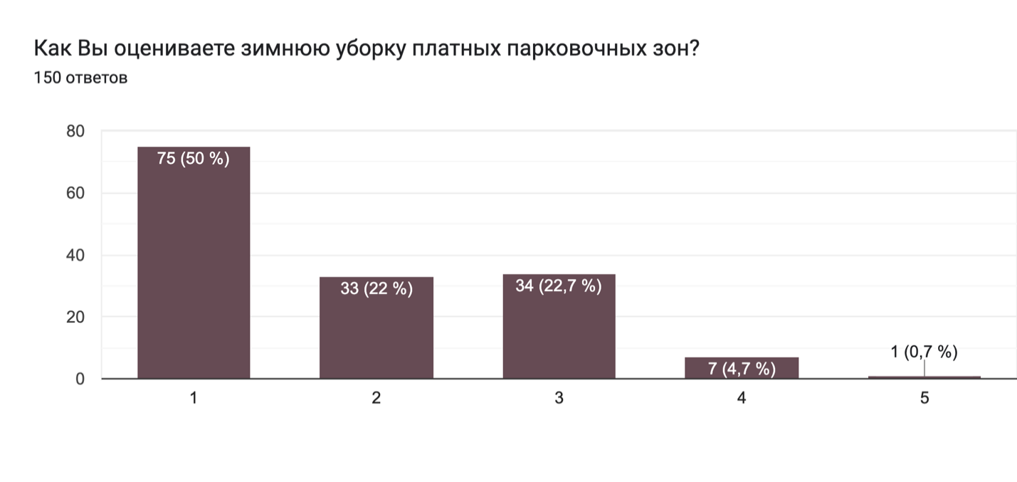
Рисунок 2.26. Субъективная оценка зимней уборки платных парковочных зон в Санкт-Петербурге

Эффективность платных парковочных зон. В данном блоке опроса были заданы вопросы, которые позволяют определить субъективную оценку эффективности платных парковок в Санкт-Петербурге и понять, справился ли город с главной поставленной задачей: снижением трафика в центральных районах города. 34,7% респондентов отметили, что не увидели заметного снижения трафика на дорогах города после введения платного паркования, 26% – затруднялись ответить, 22% указали, что никаких изменений не произошло. Лишь 16% указали на то, что произошло относительно заметное снижение трафика в центральных районах города на Неве (рис. 2.27.). Это указывает на то, что в настоящий момент платные парковки до конца не справились со своей задачей и проблема повышенного трафика остается.
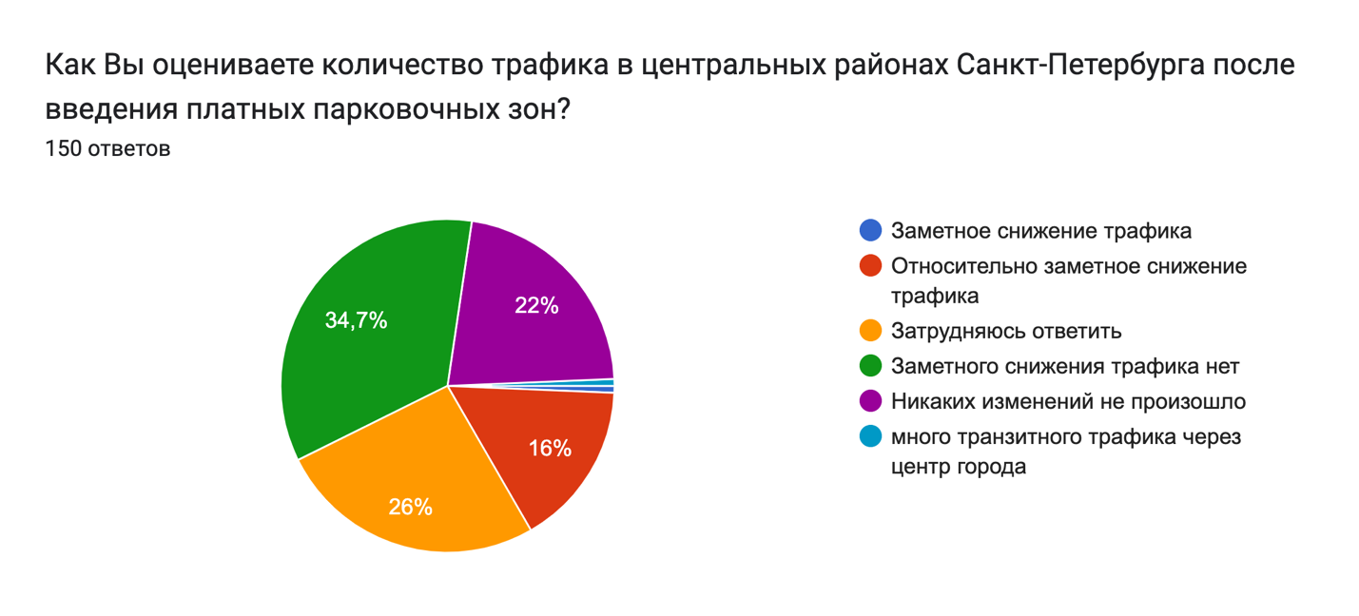
Рисунок 2.27. Субъективная оценка количества трафика в центральных районах Санкт-Петербурга после введения платных парковок

По результатам опроса было выяснено, что в большинстве случаев водители тратят на поиск свободного места на платной парковке 3-5 минут. Больше 22,7% респондентов отмечают, что на поиск свободного места у них обычно уходит 5-10 минут времени и 8,7% – тратят более 10 минут. Больше 30% респондентов отметили, что они достаточно быстро находят свободное место и этот процесс занимает у них менее 3-х минут (рис. 2.28.). В данном случае невозможно оценить, в каких именно платных парковочных зонах паркуются респонденты, однако результаты опроса указывают на наличие проблемы свободных мест на платной парковке в Санкт-Петербурге. Для оценки состояния загруженности платных парковочных зон было проведено включенное наблюдение, результаты которого изложены в параграфе с рекомендациями по совершенствованию платных парковок в Санкт-Петербурге.
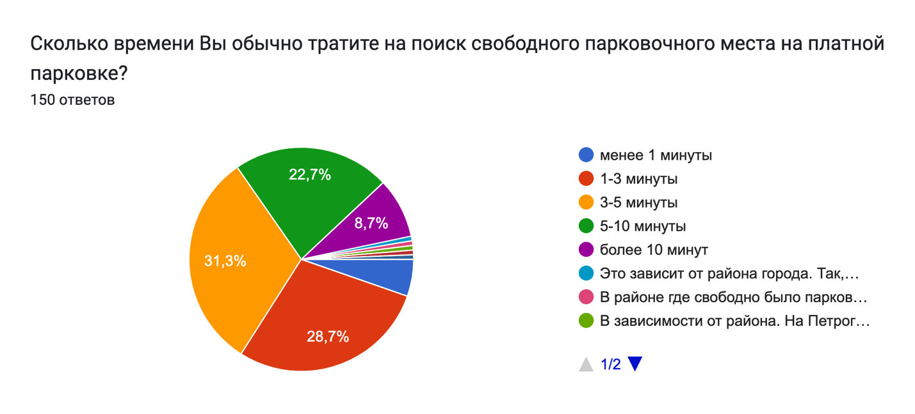
Рисунок 2.28. Субъективная оценка времени, которое респондент-водитель тратит на поиск свободного места на платной парковке

Респонденты-водители отметили, что чаще всего они сталкивались с проблемами плохой уборки платных парковок в зимнее время года, недостаточным количеством мест в центральных районах города, что часто вызывает длительный поиск свободного места на платной парковке и неудобной системы оплаты парковок. Водители также отметили, что в настоящее время присутствует несоблюдение правил парковки: многие водители закрывают автомобильные номера с помощью посторонних предметов (карты, бумага и др.). Респонденты положительно отметили доступность парковки для людей с ограниченными возможностями. По мнению водителей, мест для людей с ограниченными возможностями достаточно в Санкт-Петербурге.
Удобство платных парковочных зон. Для оплаты платных парковок в Санкт-Петербурге было разработано мобильное приложение «Парковки Санкт-Петербурга». По результатам опроса видно, что респонденты чаще всего оплачивают парковку именно через данного приложение. Более 70% выбирают «Парковки Санкт-Петербурга». 12% – через мобильное приложение «Парковки России» и 9,3% – с помощью паркоматов на улицах города (рис. 2.29.). В блоке по устойчивому развитию платных парковок водители из Санкт-Петербурга дали среднюю оценку работе приложения в 3 балла, данный фактор указывает на то, что над совершенствованием приложения нужно продолжать работу.
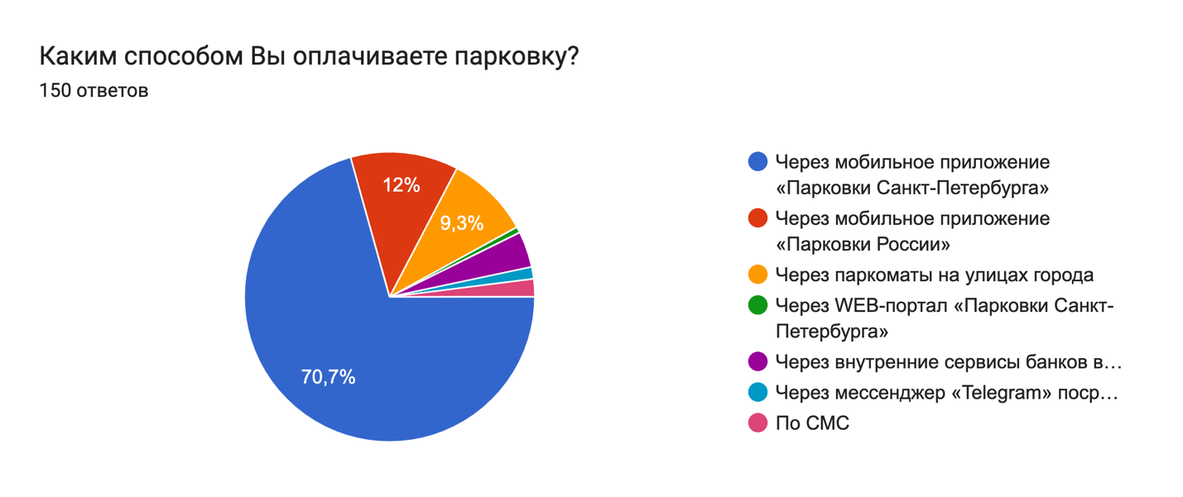
Рисунок 2.29. Способ оплаты парковки респондентами-водителями

Большинство респондентов положительно отметили возможность получения актуальной информации о свободных парковочных местах на платных парковочных зонах города в режиме реального времени (рис. 2.30.). В Санкт-Петербурге такая возможность присутствует исключительно на улице Восстания, где установлены специальные табло, указывающие наличие свободных мест на определенном участке улицы. Лишь 2% респондентов очень отрицательно отнеслись бы к этому нововведению. Появление данной возможности способно увеличить удобство на платных парковках для пользователей.
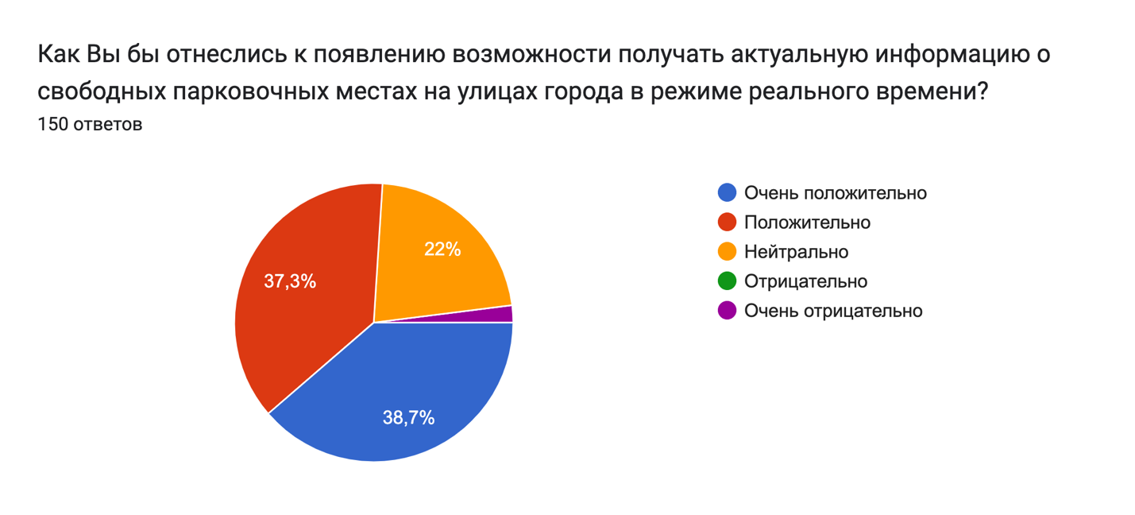
Рисунок 2.30. Субъективное отношение респондентов к возможности получения информации о свободных парковочных местах на платных парковках Санкт-Петербурга в режиме реального времени

В ходе опроса также уточнялось отношение респондентов к бронированию места на платной парковке за 15 минут до приезда. Более 50% водителей положительно относятся к предложению, 26,7% – нейтрально и более 20% – отрицательно (рис. 2.31.). Разработка меры по раннему бронированию парковочного места должна быть широко проработана и выстроена на основе опыта других стран, так как в противном случае она может иметь негативные последствия и повлиять на удобство использования зон платного паркования.
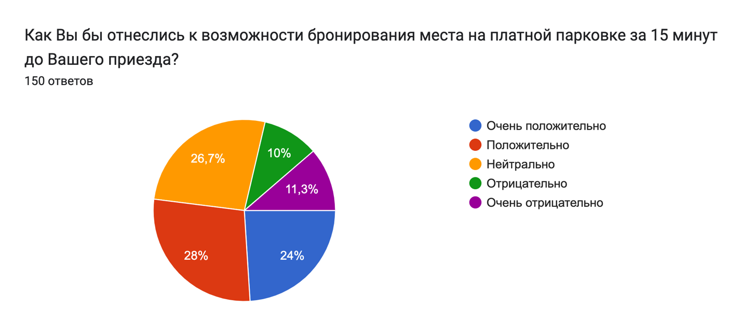
Рисунок 2.31. Субъективное отношение респондентов к возможности бронирования места на платной парковке за 15 минут до стоянки автомобиля

Респонденты-водители в целом достаточно умеренно оценивают уровень сервиса на платных парковках Санкт-Петербурга, больше 25% отмечают, что он достаточно низкий и требует дополнительных улучшений со стороны властей города. Чуть больше 14% в совокупности дали высокую оценку сервису платного паркования в городе на Неве (рис. 2.32.).
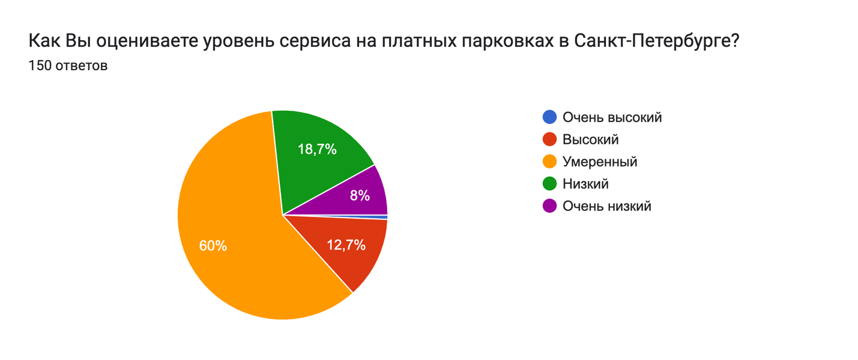
Рисунок 2.32. Субъективная оценка уровня сервиса на платных парковках Санкт-Петербурга

2.7. Рекомендации по улучшению инфраструктуры и сервиса платных парковочных пространств в Санкт-Петербурге
В исследовательской работе был проведен анализ создания и функционирования платных парковочных зон в городах мира и России. Была проведена оценка функционирования платных парковок в Санкт-Петербурге, а также оценка опроса мнения жителей города о введении платного паркования. Дополнительно было проведено включенное наблюдение для оценки загруженности платных парковочных зон в Санкт-Петербурге. На основе проведенного анализа были выявлены основные проблемы и недостатки существующей системы платного паркования в Петербурге и разработаны рекомендации для улучшения действующей инфраструктуры. Проблема «Трагедии общин», которая широко рассматривалась в тексте исследовательской работы, остается нерешенной, на платных парковочных зонах Санкт-Петербурга прослеживается принцип «Первым прибыл – первым воспользовался» («first come – first served»), что было подтверждено при включенном наблюдении и анализе результатов субъективного опроса.
Внедрение системы зонирования: создание дифференцированного тарифа на платных парковочных зонах Санкт-Петербурга. После анализа результатов опроса было проведено включенное наблюдение для выявления загруженности платных парковочных зон в Санкт-Петербурге. По результатам опроса большинство респондентов отметили, что в зонах платного паркования в центральных районах города наблюдаются затруднения с поиском свободного места. В большинстве случаев респонденты указывали, что на поиск свободного места у них уходит от 3 до 5 минут, более 22% указали, что тратят от 5 до 10 минут. Включенное наблюдение проводилось в 4 районах и 22 парковочных зонах Санкт-Петербурга. Было проведено четыре выезда для оценки состояния загруженности платных парковок: в понедельник в часы пик с 12 до 16 часов дня, в среду с 8 до 12 часов дня, в пятницу с 16 до 20 часов вечера и в воскресенье с 14 до 18 часов дня. В Центральном районе города в будние дни наблюдается переполненность парковочных мест во все временные слоты, кроме утренних. Проблемы с парковочными местами присутствуют в следующих парковочных зонах: МО «Литейный округ» (7802), МО «Дворцовый округ» (7803) и МО «78» (7806). В МО «Литейный округ» (7802) наблюдается проблема с наличием свободных мест по всей протяженности улицы Восстания, на улице Маяковского, ул. Жуковского и ул. Некрасова. Также в зоне 7802 наблюдаются проблемы с парковкой на всех улицах в районе метро «Чернышевская». В МО «Дворцовый округ» (7803) имеются проблемы с поиском свободного места как в будние дни, так и в выходные. В данном районе находится большое количество исторически значимых объектов Петербурга, которые привлекают туристов и жителей города. Проблемы с парковкой были особенно заметны на Большой Конюшенной улице, в районе Михайловского театра и Михайловского замка, а также в районе Зимнего Дворца на Миллионной улице. В МО «78» (7806) в будни и выходные дни наблюдается повышенная загруженность в районе Казанского собора, на Садовой улице и возле метро «Адмиралтейская», которое также включено в данную парковочную зону. В данных МО рекомендуется введение парковки с повышенным дифференцированным тарифом – 60 рублей за первые 30 минут, затем 150 рублей в час для ТС категории В. Для остальных ТС рекомендуется повышение стоимости в процентном соотношении. В МО «Владимирский округ» (7805) наблюдался повышенный спрос в будние дни с 12 до 18 часов вечера в районе станции метро «Маяковская» на улице Марата. Однако в остальных локациях: на улице Рубинштейна, на Загородном проспекте и в районе метро «Достоевская» наблюдалось достаточное количество свободных мест. В МО «Смольнинское» (7801) не наблюдается состояния переполненности парковочных мест, однако в будни дни платные парковки пользуются особой популярностью на улице Красного Текстильщика и в районе Таврического сада, но остальные улицы МО соответствуют реальному спросу и имеют свободные парковочные места. В МО «Лиговка-Ямская» (7804) наблюдается пониженный спрос на платную парковку на ряде улиц: ул. Днепропетровская, ул. Кременчугская, район Александро-Невской лавры. Водители часто стараются найти свободные места на территории жилых комплексов либо во дворах домов. В платной парковочной зоне №7804 рекомендуется снизить базовую стоимость парковки до 60 рублей за один час для ТС категории В, что позволит увеличить спрос на платные парковки и разгрузить внутридворовые территории. Для остальных ТС рекомендуется снижение стоимости в процентном соотношении.
В Адмиралтейском районе также рекомендуется увеличить базовую стоимость парковки в соответствии с дифференцированным тарифом в МО «Адмиралтейский округ/Сенной округ» (7807). В связи с туристической популярностью данного МО, наличием большого количества офисов и исторической застройкой, в парковочной зоне №7807 наблюдается резкая нехватка парковочных мест в будние дни на Гороховой улице, Вознесенском проспекте и в районе Исаакиевского собора, что создает дополнительные неудобства для участников движения. Многие водители снижают скорость транспортного потока из-за поиска свободного места на платной парковке, что приводит к возможности возникновения аварийной ситуации, усложняет движение для автомобилистов и общественного транспорта. Данные факторы отмечались респондентами-водителями в опросе в качестве проблемы платного паркования в Петербурге. В МО «Коломна» (7810) и МО «Семеновский» (7808) рекомендуется оставить действующую тарификацию, так как в данных парковочных зонах наблюдается нормальное соотношение спроса к свободным парковочным местам. В МО «Екатерингофский» (7812) и МО «Измайловский» (7811) рекомендуется снизить базовую стоимость парковки до 60 рублей за один час для ТС категорий В, для остальных ТС снизить стоимость в процентном соотношении.
В Петроградском районе рекомендуется повышение базовой стоимости парковки в соответствии с дифференцированным тарифом в МО «Введенский» (7815) и МО «Кронверское» (7814). На территории двух парковочных зон на Большом проспекте Петроградской стороны, на Большой Пушкарской и прилегающим к ним улицам наблюдается резкая нехватка платных парковочных мест. Парковочные места в часы пик в будние дни перегружены. В выходные дни поиск парковочного места также требует значительного времени. Многие респонденты отмечали, что найти место в Петроградском районе достаточно сложно, а его поиск может занимать от 10 минут, что является значительной проблемой. На платной парковочной зоне №7814 также наблюдается нехватка парковочных мест в близи метро «Горьковская» и рядом с Петропавловской крепостью. В МО «Посадский» (7813) и МО «Петровский» (7817) рекомендаций к изменениям нет. В данных парковочных зонах можно спрогнозировать незначительное увеличение спроса после введения дифференцированного тарифа в ближайших МО. В Петроградском районе есть рекомендации к снижению базовой стоимости парковки в соответствии с дифференцированным тарифом в МО «Чкаловская» (7818) и МО «Аптекарский остров» (7816). Платная парковочная зона №7818 включает в себя Крестовский остров, где находится большое количество свободных парковочных мест во все временные слоты. Жители Крестовского острова чаще всего паркуют личные автомобили в подземных паркингах в ЖК либо во дворах домов, на острове достаточно мало офисных зданий. Люди чаще всего пользуются платными парковками на Крестовском острове в выходные дни, что говорит о сниженной загруженности в будни. В МО «Аптекарский остров» наблюдается большое количество свободных мест в часы пик в будние дни на проспекте Медиков и на Аптекарском проспекте, многие автомобилисты стараются припарковать свое ТС во дворе домов жильцов Петроградского района и создают дополнительные трудности при выезде со двора. Снижение стоимости парковки поможет с решением данной проблемы.
В Василеостровском районе рекомендуется повышение базовой стоимости парковки в соответствии с дифференцированным тарифом в МО «Округ №7» (7821). Нехватка парковочных мест наблюдается с 12 до 18 часов в будние дни в районе Василеостровского рынка, стрелки Васильевского острова и в окрестностях метро «Василеостровская». Парковки в данной части парковочной зоны часто бывают переполнены, что говорит о наличии проблемы доступности платных парковок. В парковочных зонах №7822, №7820 и №7823 рекомендуется оставить функционирующую тарификацию для всех категорий ТС. В МО «Остров Декабристов» (7819) рекомендуется снизить базовую стоимость парковки в соответствии с дифференцированным тарифом до 60 рублей в час для ТС категории В и в процентном соотношении для всех остальных категорий ТС. В данной парковочной зоне загруженность парковочных мест достаточно низкая. Это обосновано спецификой района: в районе имеется большое количество парковочных мест в дворовых территориях. В соответствии с рекомендациями была разработана макет-карта с необходимыми изменениями для создания дифференцированной тарификации на платных парковочных зонах Санкт-Петербурга (рис. 2.33.).
Введение дифференцированной тарификации в Санкт-Петербурге позволит решить проблемы с эффективностью и удобством платных парковочных зон, которые отмечались в опросе водителей Санкт-Петербурга, а также были дополнительно подтверждены в ходе включенного наблюдения. Респонденты отмечали, что заметного снижения трафика после введения платного паркования не произошло и поиск парковочного места часто занимает достаточно много времени. Респондентам приходится парковать транспортные средства вдали от их места работы или ТЦ, что уменьшает физическую доступность. Дифференцированный тариф поможет снизить уровень трафика в центральных районах города, люди станут чаще выбирать общественный транспорт из-за повышения стоимости парковки. В «красных» парковочных зонах освободятся парковочные места, что значительно уменьшит время на поиск свободного парковочного места и увеличит физическую доступность для водителей до их места назначения. Изменения в «синих» парковочных зонах, где предложены рекомендации к снижению базовой стоимости парковки, позволят разгрузить дворовые территории от водителей, которые оставляют транспортные средства вне платной зоны. При пониженных тарифах прогнозируется, что водители начнут чаще делать выбор в пользу физической доступности и личного удобства и будут парковать транспортное средство на платной парковочной зоне в силу доступной стоимости часа.

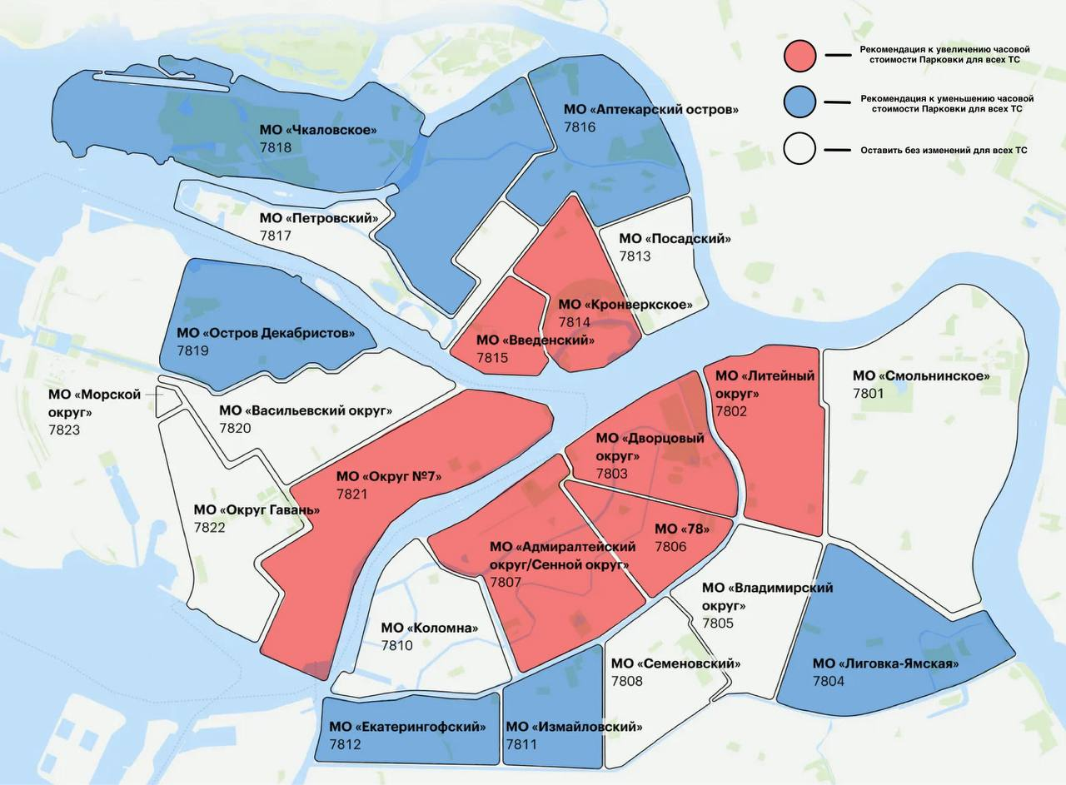

Рисунок 2.33. Макет-карта. Рекомендации к внедрению дифференцированной тарификации в Санкт-Петербурге

Дифференцированный тариф рекомендуется внедрить в два этапа (рис. 2.34.):
1 этап – ноябрь 2024 года. В Центральном районе в МО «Дворцовый округ» (7819) и МО «Литейный округ» (7819) рекомендуется повысить базовую стоимость часа парковки, в МО «Лиговка-Ямская» (7819) произвести понижение. В Петроградском районе рекомендуется повысить стоимость в платной парковочной зоне №7814 и №7815, а также произвести понижение в МО «Чкаловская» и МО «Аптекарский остров». В Адмиралтейском и Василеостровском районах не рекомендуется проведение мероприятий по изменению тарификации в первом этапе внедрения для проведения наблюдения за ситуацией в районах, где произойдут изменения.
2 этап – март 2025 года. В Центральном районе рекомендуется повысить стоимость часа парковки в соответствии с дифференцированным тарифом в МО «78» (7819). В Адмиралтейском районе произвести повышение в парковочной зоне №7807 и снижение в №7811 и №7812. В Василеостровском районе рекомендуется провести соответствующие мероприятия во втором этапе в двух МО в соответствии с макет-картой (рис. 2. 34.).
В Санкт-Петербурге при внедрении платных парковок в жизнь города применялось поэтапное внедрение, что позволило подготовить жителей города к платному паркованию. Двухэтапное внедрение дифференцированной тарификации поможет изучить общую динамику использования платных парковочных зон пользователями города и поможет сократить возможные ошибки при втором этапе внедрения мероприятий. При введении соответствующих изменений рекомендуется оставить прежнюю стоимость парковочного разрешения жителя района платной парковки.

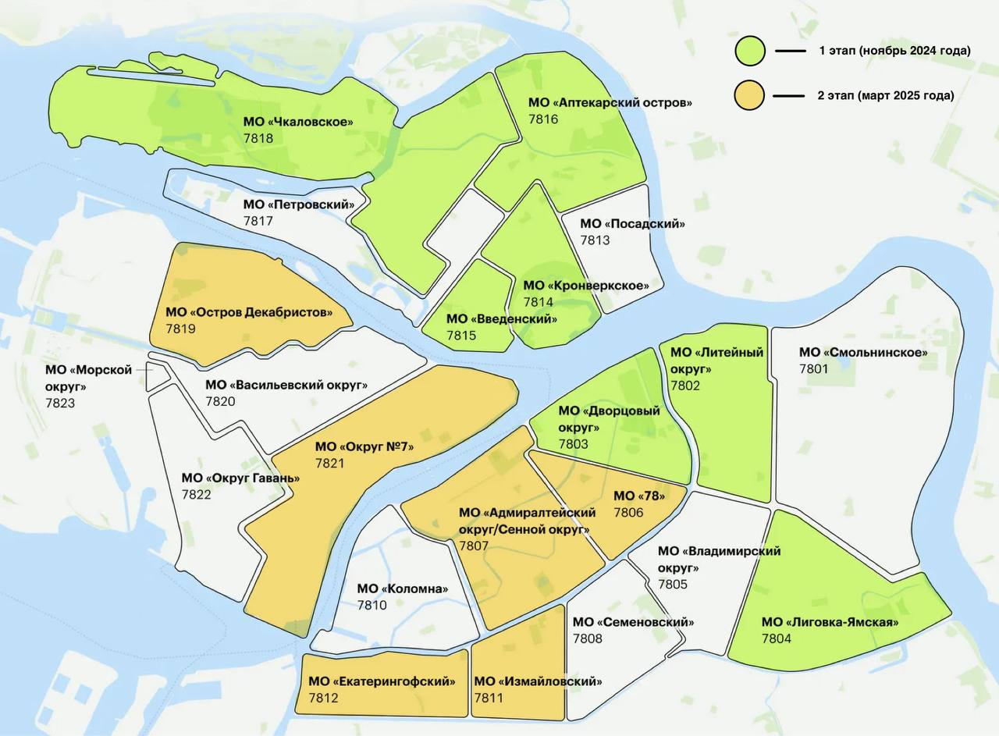
Рисунок 2.34. Макет-карта. 2 этапа внедрения дифференцированной тарификации на платных парковочных зонах Санкт-Петербурга

Внедрение системы постоплаты. В ходе опроса водители Санкт-Петербурга отмечали наличие проблемы «Финансовой доступности» платных парковок в вопросе с размером штрафа за нарушение правил пользования парковками. Часто возникают случаи, когда водители не успевают оплатить парковочную сессию в разрешенный промежуток времени: 15 минут. Пользователи, которые оплачивают парковку через паркоматы, тратят большое количество времени на его поиск и на возможные очереди при оплате, что несет за собой риск получения штрафа. Некоторые водители забывают об оплате парковки после неудавшейся попытки оплаты через мобильное приложение и получают штраф за неоплату. Также при проведении интервью удалось узнать, что в Санкт-Петербурге большое количество пользователей получают штраф за нарушение правил пользования платными парковками при начале второго часа стоянки транспортного средства: пользователи забывают оплатить парковку в силу личной загруженности. Для решения данной проблемы в вопросе «Финансовой доступности» и дополнительного повышения «Удобства платных парковочных зон» рекомендуется внедрить систему постоплаты платных парковок. Данная система в России на момент 2024 года действует только в Белгороде. В случае наличия особых обстоятельств пользователь платной парковочной зоны Санкт-Петербурга будет иметь право на оплату парковочной сессии после ее завершения, используя функцию постоплаты парковочной сессии, до 23 часов 59 минут текущих суток с момента въезда на парковочное место. Воспользоваться функцией постоплаты пользователь сможет при проведении оплаты через мобильное приложение «Парковки Санкт-Петербурга».
Введение дневного парковочного абонемента. В Санкт-Петербурге в настоящее время действует возможность оформления парковочного разрешения жителя района платной парковки (на 1, 2 или 3 года) и парковочного абонемента (на 1 месяц либо 1 год), стоимость которого достаточно высокая для всех типов ТС. В «Финансовой доступности» респонденты отмечали проблему высокой стоимости парковочного абонемента для транспортного средства категории В. Месячная стоимость абонемента составляет 20.075 рублей, годовая – 179.580 рублей. Многие жители северной столицы работают в центральных районах Санкт-Петербурга, где введено платное паркование. Из-за высокой стоимости часа парковки жители часто выбирают добираться до работы на общественном транспорте либо такси, что выходит значительно дешевле. Из-за низкой «Финансовой доступности» рекомендуется ввести «Дневной парковочный абонемент». В рамках данного абонемента рекомендуется разработать три тарифа:
1. Тариф на 5 часов – 400 рублей
2. Тариф на 7 часов – 500 рублей
3. Тариф на 9 часов – 600 рублей
Введение дневного абонемента повысит удобство для пользователей платных парковочных зон в Санкт-Петербурге и позволит увеличить показатель «Финансовой доступности».
Внедрение функции «оценки загруженности» платных парковочных мест на парковочных зонах Санкт-Петербурга и функции «раннего бронирования» парковочного места в мобильное приложение «Парковки Санкт-Петербурга». При анализе результатов блока опроса «Удобство платных парковочных зон» респондентами отмечалось положительное отношение к возможному внедрению системы получения информации в режиме реального времени о свободных платных парковочных местах и возможности раннего бронирования парковочного места. В тексте работы также приводились данные от «Дорнадзор» по тенденциям развития зон платного паркования в России, в которых показатель «Удобства» в Петербурге значительно уступает другим городам. Для повышения удобства пользователей рекомендуется ввести соответствующие изменения.
Возможность оценки загруженности платных парковочных мест в онлайн-режиме рекомендуется внедрить с помощью мобильного приложения «Парковки Санкт-Петербурга», что также повысит значения показателя «Устойчивого развития» платных парковочных зон. Данные о заполняемости платных парковок рекомендуется ежеминутно собирать с помощью патрульных автомобилей, которые оснащены автоматическими комплексами «Дозор-М3» и в настоящий момент фиксируют нарушения правил парковки в Санкт-Петербурге. После внедрения системы загруженности рекомендуется проработать вопрос раннего бронирования свободного парковочного места на платной парковке. Данное внедрение также рекомендуется включить в работу приложения «Парковки Санкт-Петербурга» и построить на базе получения данных о наличии свободных парковочных мест в режиме реального времени. Пользователь платной парковки будет иметь возможность бронирования парковочного места на 15 минут, при этом систему бронирования рекомендуется сделать платной: 30 рублей (1 минута – 2 рубля). Платность позволит избежать возможности перегрузки системы и бронирование парковки со стороны третьих лиц (не пользователей платных парковок) через приложение «Парковки Санкт-Петербурга». При парковке на забронированном парковочном месте другим водителем со стороны ГЦУП рекомендуется предусмотреть систему штрафов и организовать компанию по информированию о возможности бронирования парковочного места в Санкт-Петербурге для обеспечения удобства пользователей и повышения эффективности платных парковок. Если парковка автомобиля будет произведена ранее, чем через 15 минут после заявки на бронирование, то данное время и стоимость неиспользованных минут бронирования рекомендуется включить в часовую стоимость оплаты парковки пользователя.
Установка шлагбаумов во дворах домов Санкт-Петербурга. За счет получения дохода от платных парковок рекомендуется развить вопрос установки шлагбаумов во дворах домов в районах платных парковок Санкт-Петербурга. Технический директор «Дорнадзор» Ирина Рыкова в интервью отметила, что «это внедрение является следующим обязательным шагом по развитию парковок в городе». В Василеостровском и Петроградском районах в рамках включенного наблюдения в работе ранее была отмечена проблема запаркованности дворовых территорий со стороны водителей, избегающих оплату за парковку. При установке шлагбаумов во дворах домов Санкт-Петербурга рекомендуется ориентироваться на опыт Москвы, где данная возможность введена с 2013 года. Рекомендуется, чтобы жители любого многоквартирного дома в Санкт-Петербурге в районах проживания зоны платной парковки, смогли принимать решение об установке шлагбаумов на въездах во двор и получать софинансирование от Правительства Санкт-Петербурга на их установку в размере 100 тысяч рублей на каждый шлагбаум. Рекомендуется, чтобы субсидию жители районов зоны платных парковок могли получать до проведения работ по установке ограждающих устройств. Для принятия решения по установке шлагбаума необходимо провести общее собрание собственников в доме, после чего необходимо согласовать установку в совете депутатов муниципального округа и обратиться за субсидией. После установке шлагбаума собственники дома обязаны отчитаться об использовании субсидируемых средств в надлежащих целях.
Функциональное обновление мобильного приложения по оплате платных парковок «Парковки Санкт-Петербурга». По результатам опроса было проанализировано субъективное мнение респондентов о работе мобильного приложения по оплате парковок «Парковки Санкт-Петербурга». Больше 50% респондентов оценили работу приложения в 3 и менее баллов. Респонденты дополнительно отмечали частые сбои в работе приложения и долгую загрузку данных. В качестве индивидуальных рекомендаций респонденты часто обращали внимание на необходимость улучшения интерфейса приложения, так как в настоящее время интерфейс является достаточно сложным.
Эти недостатки приложения приводят к снижению показателей «Удобства» и «Эффективности» платных парковочных зон. Для улучшения работы приложения необходимо устранить указанные недостатки, а также добавить новые функции, которые сделают приложение более удобным и функциональным для пользователей. В мобильном приложении «Парковки Санкт-Петербурга» рекомендуется пересмотреть функцию просмотра «текущей парковочной сессии» после оплаты платной парковки. В настоящий момент возможность просмотра текущей сессии является очень неудобной, что отмечалось респондентами в опросе в блоке с предложениями по изменениям системы работы платных парковок Санкт-Петербурга. На рис. 2.35. видно, что в данный момент просмотр осуществляется через оранжевую кнопку «P» в правом верхнем углу, после нажатия на которую пользователь будет переведен на отдельную вкладку в рамках приложения.
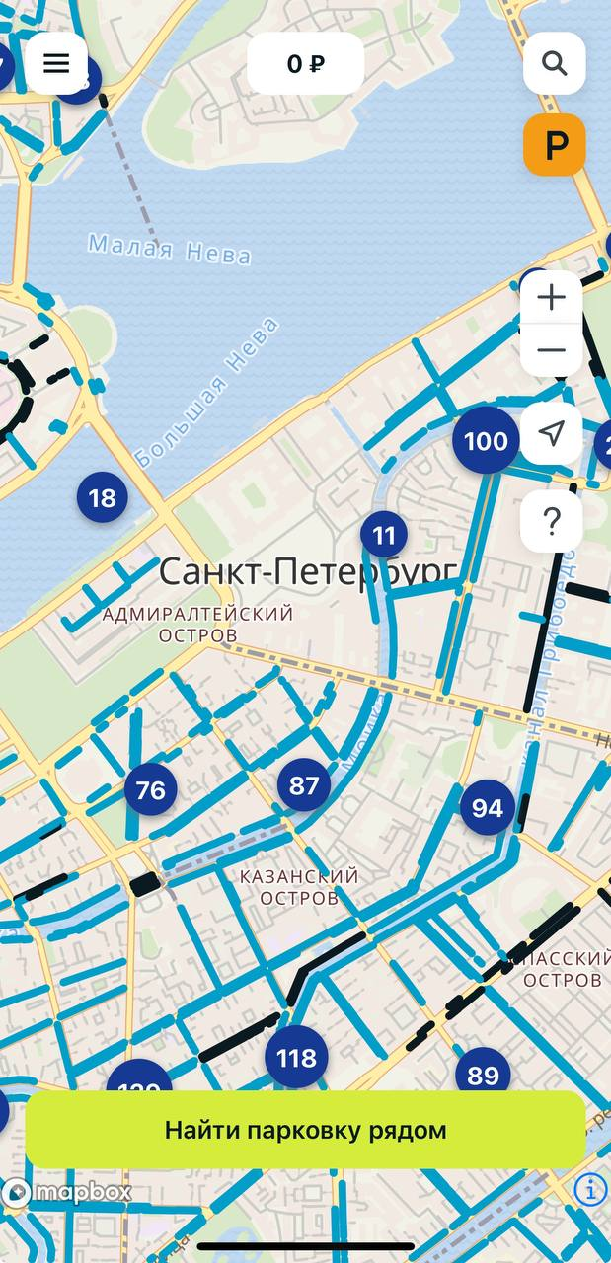 | 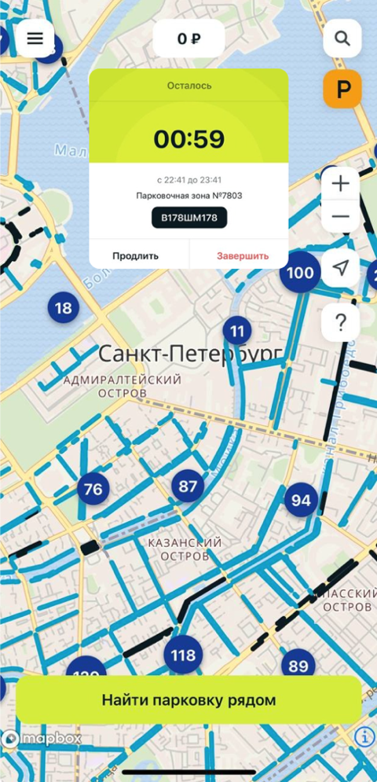
Рисунок 2.35. Функция просмотра действующей парковочной сессии | Рисунок 2.36. Рекомендации по изменению функции просмотра действующей парковочной сессии

В ходе индивидуальных интервью с пользователями платных парковок было выяснено, что у многих водителей после оплаты парковочной сессии не появляется кнопка для просмотра текущей парковочной из-за неисправной работы приложения по оплате парковок, что создает дополнительные трудности использования. Также важно учитывать, что пользователи могут быть не осведомлены о возможности просмотра парковочной сессии в рамках приложения, а следовательно, имеют риск получить штраф за неоплату дополнительного времени парковки. По результатам вышесказанного рекомендуется повысить осведомленность и создать удобство для пользователей мобильного приложения «Парковки Санкт-Петербурга». В соответствии с рис. 2.36. рекомендуется добавить информацию о просмотре текущей парковочной сессии на главный экран приложения после оплаты парковки пользователем, данная мера позволит водителям легко отслеживать оставшееся время парковки и избегать ошибок работы мобильного приложения «Парковки Санкт-Петербурга».

ЗАКЛЮЧЕНИЕ
Платные парковки являются важным элементом развития городской инфраструктуры городов мира. За последние годы вопрос платных парковок все чаще поднимается в городах нашей страны, в настоящий момент платные парковочные пространства, как отмечалось в исследовании, введены в 24 городах России, при этом в 39 городах имеются планы по запуску, что подтверждает актуальность исследования и важность вопроса платного паркования. В ходе настоящего исследования был проанализирован опыт функционирования платных парковок в России и в мире. В тексте работы приведены и проанализированы нормативные акты, регулирующие инфраструктуру платных парковок в Санкт-Петербурге и России. В рамках исследования было проведено два интервью с экспертами: с директором СПб ГКУ «Городской центр управления парковками Санкт-Петербурга» Курдявыем Михаил Михайловичем и с техническим директором «Дорнадзор» Ириной Рыковой, в ходе которых удалось узнать актуальную информацию о функционировании платных парковок в городе и узнать о планах развития.
Было установлено, что введение платных парковок в Санкт-Петербурге привело к следующим положительным результатам:
- уменьшение транспортного потока в центральных районах города;
- снижение количества нарушений правил парковки, что способствовало повышению безопасности дорожного движения на дорогах города;
- увеличение доходов бюджета за счет получения прибыли с платных парковок.
В ходе исследования был проведен опрос пешеходов и водителей Санкт-Петербурга, где водителями города была дана субъективная оценка пяти показателей развития платных парковок: Физическая доступность, Финансовая доступность, Устойчивое развитие, Эффективность и Удобство платных парковочных зон. При анализе оценки результатов внедрения платных парковочных зон и результатов опроса респондентов были выведены ключевые проблемы функционирования парковок в настоящее время:
- низкие значения показателя «Финансовой доступности» платных парковочных зон;
- низкие значения показателя «Физической доступности» платных парковочных зон;
- проблемы в работе приложения по оплате парковок «Парковки Санкт-Петербурга», что приводит к снижению показателей «Удобства» и «Эффективности» платных парковочных зон;
- большая заполняемость парковочных мест на центральных улицах города, что приводит к снижению показателей «Физической доступности» и «Удобства» платных парковочных зон.
В качестве результатов исследования были предложены меры по развитию платных парковочных зон в Санкт-Петербурге, которые закрывают проблемные вопросы функционирования платных парковок в городе. Для разработки рекомендаций было дополнительно проведено включенное наблюдение, в ходе которого удалось подтвердить проблемы платных парковок в Санкт-Петербурге и спроектировать макет-карту для рекомендации по созданию дифференцированной тарификации в городе.
Проведенное исследование позволило выявить основные проблемы функционирования платных парковок в Санкт-Петербурге и предложить пути их решения. Реализация предложенных мер позволит повысить эффективность и удобство платных парковок, а также улучшить транспортную ситуацию в городе.

Список использованной литературы
Нормативные акты
Государственная программа Санкт-Петербурга «Развитие транспортной системы Санкт-Петербурга» 1. Паспорт государственной программы Санкт-Петербурга «Развитие транспортной системы Санкт-Петербурга». URL: https://cdn.iportal.ru/news/2015/99/images/24c67c635bc530fb24109898b8a07009.pdf
КСОДД Санкт-Петербурга. Администрация Санкт-Петербурга. 2018.
Минтранс России. 2016. Аналитический обзор «Анализ зарубежного опыта в сфере создания и развития единого парковочного пространства». URL: https://mintrans.gov.ru/documents/8/5498?type=
О внесении изменений в некоторые постановления Правительства Санкт-Петербурга. Постановление Правительства Санкт-Петербурга от 21.05.2019 № 313.
О внесении изменений в постановление Правительства Санкт-Петербурга от 23.06.2014 №543 «О Порядке создания и использования, в том числе на платной основе, парковок (парковочных мест), расположенных на автомобильных дорогах общего регионального значения в Санкт-Петербурге». Постановление Правительства Санкт-Петербурга от 29.06.2023 № 673.
О внесении изменений в постановление Правительства Санкт-Петербурга» от 29.12.2014 № 1294. Постановление Правительства Санкт-Петербурга т 05.07.2022 № 620.
О государственной информационной системе Санкт-Петербурга «Единое городское парковочное пространство», реорганизации Санкт-Петербургского государственного унитарного предприятия «Городской центр автостоянок и гаражей» и внесении изменений в постановления Правительства Санкт-Петербурга от 29.06.2010 № 836, от 30.12.2013 № 1095. Постановление Правительства Санкт-Петербурга от 07.10.2014 № 945.
О Комитете по транспорту. Постановление Правительства Санкт-Петербурга от 24.02.2004 № 226.
О максимальном размере платы за пользование на платной основе парковками (парковочными местами), расположенными на автомобильных дорогах общего пользования регионального значения в Санкт-Петербурге, на 2021 год. Постановление Правительства Санкт-Петербурга от 02.12.2020 № 1005.
О Методике расчета и максимальном размере платы за пользование на платной основе парковками (парковочными местами), расположенными на автомобильных дорогах общего пользования регионального значения в Санкт-Петербурге. Постановление Правительства Санкт-Петербурга от 23.06.2014 № 544.
О некоторых вопросах порядка ведения месячных и годовых парковочных разрешений и о направлении уведомления владельцам транспортного средства, указанного в месячном или годовом парковочном разрешении, об изменении записи о транспортном средстве в парковочном разрешении. Распоряжение Комитета по развитию транспортной инфраструктуры Санкт-Петербурга от 28.07.2015 № 231-р.
О персональных данных. Федеральный закон от 27.07.2006 № 152.
О порядке внесения платы за пользование на платной основе парковками (парковочными местами), расположенными на автомобильных дорогах общего пользования регионального значения в Санкт-Петербурге. Постановление Правительства Санкт-Петербурга от 29.12.2014 № 1294.
О порядке рассмотрения обращений граждан Российской Федерации. Федеральный закон от 02.05.2006 № 59.
О Порядке создания и использования, в том числе на платной основе, парковок (парковочных мест), расположенных на автомобильных дорогах общего пользования регионального значения в Санкт-Петербурге. Постановление Правительства Санкт-Петербурга от 23.06.2014 № 543.
О распространении действий парковочных разрешений жителей за пределами границ парковочных зон в Центральном районе Санкт-Петербурга. Распоряжение Комитета по транспорту Санкт-Петербурга от 11.07.2022 № 273-р.
О создании и использовании на платной основе парковок (парковочных мест), расположенных на автомобильных дорогах общего пользования регионального значения в Санкт-Петербурге (Центральный район). Распоряжение Комитета по транспорту Правительства Санкт-Петербурга от 31.05.2022 № 200-р.
О создании и использовании на платной основе парковок (парковочных мест), расположенных на автомобильных дорогах общего пользования регионального значения в Санкт-Петербурге (Центральный район). Распоряжение Комитета по транспорту Правительства Санкт-Петербурга от 29.07.2022 № 303-р.
О создании и использовании на платной основе парковок (парковочных мест), расположенных на автомобильных дорогах общего пользования регионального значения в Санкт-Петербурге (Адмиралтейский район). Распоряжение Комитета по транспорту Правительства Санкт-Петербурга от 29.09.2022 № 389-р.
О создании и использовании на платной основе парковок (парковочных мест), расположенных на автомобильных дорогах общего пользования регионального значения в Санкт-Петербурге (Петроградский район). Распоряжение Комитета по транспорту Правительства Санкт-Петербурга от 27.04.2023 № 139-р.
О создании и использовании на платной основе парковок, расположенных на автомобильных дорогах общего пользования регионального значения в Санкт-Петербурге. Распоряжение Комитета по развитию транспортной инфраструктуры Санкт-Петербурга от 03.08.2015 № 238-р.
О Транспортной стратегии Санкт-Петербурга до 2025 года. Постановление Правительства Санкт-Петербурга от 13.07.2014 № 495(с изменениями на 14 июня 2017 года)
Об автомобильных дорогах и о дорожной деятельности в Российской Федерации и о внесении изменений в отдельные законодательные акты Российской Федерации. Федеральный закон от 08.10.2007 № 257-ФЗ.
Об административных правонарушениях Санкт-Петербурга. Закон Санкт-Петербурга от 31.05.2010 № 273-70.
Об организации дорожного движения в Российской Федерации и о внесении изменений в отдельные законодательные акты Российской Федерации. Федеральный закон от 29.12.2017 № 443-ФЗ (ред. от 15.04.2019).
Об установлении размера платы за пользование на платной основе парковками (парковочными местами), расположенными на автомобильных дорогах общего пользования регионального значения в Санкт-Петербурге, на 2022 год. Распоряжение Комитета по тарифам Санкт-Петербурга от 29.11.2021 № 144-р.
Об утверждении административного регламента Комитета по транспорту по предоставлению услуги по внесению в Реестр парковочных разрешений на электромобиль записи о парковочном разрешении на электромобиль, сведений об изменении записи о парковочном разрешении на электромобиль и об аннулировании парковочного разрешения на электромобиль. Распоряжение Комитета по транспорту Санкт-Петербурга от 03.02.2022 № 25-р.
Об утверждении административного регламента Комитета по транспорту по предоставлению государственной услуги по внесению в реестр парковочных разрешений многодетных семей записи о парковочном разрешении многодетной семьи, сведений об изменении записи о парковочном разрешении многодетной семьи и об аннулировании парковочного разрешения многодетной семьи. Распоряжение Комитета по транспорту Санкт-Петербурга от 22.02.2022 № 34-p.
Об утверждении административного регламента Комитета по транспорту по предоставлению услуги по внесению в Реестр парковочных разрешений жителей записи о парковочном разрешении жителя, сведений об изменении записи о парковочном разрешении жителя и об аннулировании парковочного разрешения жителя. Распоряжение Комитета по транспорту Санкт-Петербурга от 28.01.2022 № 16-p.
Об утверждении адресного перечня платных парковок в Санкт-Петербурге. Постановление Правительства Санкт-Петербурга от 03.09.2014 № 837.
Об утверждении методических рекомендаций по определению размера платы за пользование платными парковками. Распоряжение Минтранса России от 07.09.2023 N АК-188-Р.
Положение об обработке и защите персональных данных в Санкт-Петербургском государственном казенном учреждении «Городской центр управления парковками Санкт-Петербурга».
Порядок создания и использования, в том числе на платной основе, парковок (парковочных мест), расположенных на автомобильных дорогах общего пользования регионального значения в Санкт-Петербурге. Постановление Правительства Санкт-Петербурга от 23.06.2014 № 543 URL: https://cdn.iportal.ru/news/2015/99/images/24c67c635bc530fb24109898b8a07009.pdf
Распоряжение Министерства транспорта РФ от 7 сентября 2023 г. N АК-188-Р “Об утверждении методических рекомендаций по определению размера платы за пользование платными парковками”
Распоряжение Минтранса России от 07.09.2023 N АК-188-Р "Об утверждении методических рекомендаций по определению размера платы за пользование платными парковками"
Транспортная стратегия РФ на период до 2030 года с прогнозом на период до 2035 года. Распоряжение Правительства РФ от 27.11.2021 № 3363-р
Федеральный закон от 29.12.2017 № 443-ФЗ (ред. от 15.04.2019) «Об организации дорожного движения в Российской Федерации и о внесении изменений в отдельные законодательные акты Российской Федерации», ст. 13.

Научная литература
Arnott R., Rowse, J. 1999. Modeling parking. Journal of Urban Economics 45 (1): 97-124.
Button K. 2006. The political economy of parking charges in "first" and "second-best" world. Transport Policy vol. 13 (6), p. 470-478.
Glazer A. 1992. Parking Fees and Congestion. Journal Regional Science and Urban Economics №22.
Hardin G. 1968. The Tragedy of the Commons. Science 162 (3859): 1243-1248.
Joumard R. et al. 1996. Air quality and urban space management. The Science of the Total Environment 189-190: 57-67.
Shoup D. 1997. The high cost of free parking. Journal of Planning Education and Research. Vol. 17, pp. 3-20.
Weinberger R., Kaehny J., Rufo M. 2010. U.S. Parking Policies: An Overview of Management Strategies. Institute for Transportation and Development Policy. Weinberger R., 2010.
Наумов А. К., Урманов И. А. 2022. Оценка актуальности развития платных парковок на территории Санкт-Петербурга. Сборник трудов всероссийской студенческой научно-учебной конференции. Том. 2. С. 110-113.

Электронные ресурсы
Администрация Санкт-Петербурга. Доклад “Создание платных парковок в Санкт-Петербурге”. 2015. URL: https://clck.ru/39LWrg
Администрация Санкт-Петербурга. Доклад «Создание платных парковок в Санкт-Петербурге». 2015. URL: https://clck.ru/39LWrg
Белгородское парковочное пространство URL: http://surl.li/tuioc
Госуслуги Санкт-Петербург. URL: https://gu.spb.ru/news/o-platnoy-parkovochnoy-zone/
Дром. ПДД Пункт 1.2. URL: https://www.drom.ru/pdd/pdd/punkt_1_2/
Карта перехватывающих автостоянок Санкт-Петербурга. СПб ГКУ «Городской центр управления парковками Санкт-Петербурга» URL: https://yandex.ru/maps/2/saint-petersburg/?ll=30.345746%2C59.893011&mode=usermaps&source=constructorLink&um=constructor%3Ad391badb681006373e96e9fe1431a060173cf579d19b3c030f378a1b1270db5a&z=10.55
КСОДД Санкт-Петербурга. Администрация Санкт-Петербурга. 2018.
О перехватывающих автостоянках. СПб ГКУ «Городской центр управления парковками Санкт-Петербурга». 2024. URL: https://gcup.spb.ru/perehvatyvajuschie-avtostojanki/o-perehvatyvajuschih-avtostojankah/
ООН Женева. 2020. Руководство по устойчивой городской мобильности и территориальному планированию. URL: https://unece.org/sites/default/files/2020-12/1922152R_web.pdf
ООО «Дорнадзор». URL: https://parking.dornadzor-sz.ru/
Парковки Санкт-Петербурга URL: https://parking.spb.ru/ru/pages/about/aboutproject
Парковки Санкт-Петербурга. Карта парковок. URL: https://parking.spb.ru/ru/
Парковки Санкт-Петербурга. Льготные категории граждан. URL: https://parking.spb.ru/ru/pages/benefitsandpermission/preferentialcategories
Парковки Санкт-Петербурга. Общие вопросы. URL: https://parking.spb.ru/ru/pages/Question_answer/common
Парковки Санкт-Петербурга. Тарифы. URL: https://parking.spb.ru/ru/pages/payment-on-street/tariffs
Перехватывающие автостоянки. ГУП «Петербургский метрополитен». 2024. URL: https://metro.spb.ru/parkovki.html
Показатель перегруженности магистральных дорог по всему Петербургу сократился на 12,3 %. Комитет по транспорту Санкт-Петербурга. 2023. URL: https://www.gov.spb.ru/gov/otrasl/c_transport/news/266529/
Рейтинг городов России по развитию платного парковочного пространства. Расчет стоимости дохода. «Дорнадзор». 2023.
Рейтинг городов России по развитию платного парковочного пространства. «Дорнадзор». 2023.
Рейтинг городов России по развитию платного парковочного пространства. «Дорнадзор». 2022.
Структура и прогноз парка легковых автомобилей в России. «АВТОСТАТ». 2024. URL: https://www.autostat.ru/infographics/57413/
Тинькофф Журнал. Как пользоваться платными парковками Санкт-Петербурга. URL: https://journal.tinkoff.ru/guide/spb-parkovka/
Яндекс карты. Парковочные зоны Санкт-Петербурга. URL: https://yandex.ru/maps/2/saint-petersburg/category/parking_zone/90152190901/?ll=30.329106%2C59.861283&sll=30.329106%2C59.860835&z=9
Department of Communities and Local Governments. 2009. “Planning for Prosperous Economies, EC10.2”
IBM «Global Parking Survey». 2011. URL: https://www.prnewswire.com/news-releases/ibm-global-parking-survey-drivers-share-worldwide-parking-woes-130694428.html
MOS.RU. Как установить шлагбаум во дворе своего дома. URL: https://www.mos.ru/otvet-dom-i-dvor/kak-ustanovit-shlagbaum-vo-dvore-svoego-doma/
Parkeon Celebrates the Golden Anniversary of the Parking Meter. URL: http://www.parkeon.it/Press-Release/Parkeon-celebrates-the-golden-anniversary-of-the-parking-meter.html
Zurich Historic Compromise Parking Cap. Accessed online October 2010. URL: www.stadt-zuerich.ch/parkplatzkompromiss

Приложение 1

Гайд интервью с директором СПб ГКУ «Городской центр управления парковками Санкт-Петербурга» Михаилом Михайловичем Курдяевым
1. Какие проблемы и вызовы при введении и развитии платных парковочных зон в Санкт-Петербурге были самыми сложными?
2. Что в большей степени повлияло на снижение трафика в Санкт-Петербурге: транспортная реформа или внедрение платных парковок? Можно ли измерить и сравнить эти два показателя?
3. Какие меры планируются для улучшения нынешней ситуации с парковками в центре города?
4. Какие критерии используются для определения мест, где вводятся платные парковочные зоны? Используется ли при этом опыт Москвы?
5. Какие меры принимаются для борьбы с нелегальной парковкой в рамках развития платных парковочных зон? Панируются ли нововведения для решения этого вопроса?
6. Планируется ли интеграция платных парковочных зон с общественным транспортом для снижения автомобильной нагрузки в центре города?
7. Какие программы развития платных парковочных зон в Санкт-Петербурге разработаны на перспективу?
8. Какие изменения в тарифной сетке платных парковочных зон в Санкт-Петербурге (тарифы на почасовую оплату парковки и тарифы на парковочные разрешения жителей платных парковочных зон) актуальны в настоящее время?
9. Насколько эффективны с экономической точки зрения платные парковки? Каково соотношение затрат и доходов?

Приложение 2

Гайд интервью с техническим директором ООО «Дорнадзор» Ириной Сергеевной Рыковой
1. Были ли какие-то проблемы при введении платных парковок в городах России? Какие проблемы встречаются сейчас?
2. Что в большей степени повлияло на снижение трафика в Санкт-Петербурге: транспортная реформа или внедрение платных парковок? Можно ли измерить и сравнить эти два показателя?
3. Какие меры Вы бы предложили для улучшения нынешней ситуации с платными парковочными зонами в Санкт-Петербурге?
4. Какие меры по “стимулированию дисциплинированности” с нелегальной парковкой в рамках развития платных парковочных зон приносят наилучшие результаты? В каком городе России борьба с нелегальной парковкой является наиболее результативной?
5. В рейтинге городов России по развитию платных парковок за 2023 год при оценке устойчивого развития используется показатель такой показатель, как “наличие программ развития платного парковочного пространства, в том числе в документах транспортного планирования или документации по ОДД (КСОДД, ПОДД)”. Какие программы развития существуют на данный момент в Санкт-Петербурге?
6. Какие изменения в тарифной сетке платных парковочных зон в Санкт-Петербурге (тарифы на почасовую оплату парковки и тарифы на парковочные разрешения) актуальны в настоящее время по Вашему мнению?

Приложение 3

Опросный лист пешеходов и водителей Санкт-Петербурга

Уважаемый респондент!
Я Белоглазов Юрий Владиславович, студент 4-го курса Высшей школы менеджмента СПбГУ по направлению «Государственное и муниципальное управление».
Я провожу исследование по вопросу развития платных парковочных зон в Санкт-Петербурге. Тема была выбрана из-за недавнего появления платных парковочных зон в центральных районах Петербурга и возросшего интереса жителей к этой теме. Ваше мнение очень важно для оценки отношения на результаты внедрения платных парковочных зон в Санкт-Петербурге, поэтому очень прошу Вас уделить несколько минут на заполнение этого опроса.
Данный опрос является анонимным, он поможет более глубоко понять реакцию жителей города на внедрение платных парковочных зон и их влияние на повседневную жизнь города.
Почта для связи: byv231@mail.ru; Telegram: @beloglazoviurii
Благодарю Вас за участие в опросе!

БЛОК № 1. СОЦИАЛЬНО-ДЕМОГРАФИЧЕСКИЕ ХАРАКТЕРИСТИКИ
7 вопросов

1.1. Ваш пол
- Мужской
- Женский

1.2. Ваш возраст
- От 18 до 25 лет
- От 26 до 35 лет
- От 35 до 45 лет
- От 45 лет

1.3. Ваш уровень образования
- Основное или среднее общее
- Среднее специальное
- Неоконченное высшее
- Высшее
- Ученая степень

1.4. Ваше материальное положение
- Хватает денег на все
- Хватает денег на различные покупки, но покупка дорогих вещей (компьютера, стиральной машины, холодильника) требует кредита или накоплений
- Хватает на одежду и обувь, но не хватает на покупку мелкой бытовой техники
- Хватает на еду, но не хватает на покупку одежды и обуви
- Не хватает денег даже на еду

1.5. Ваша профессиональная область
- Гуманитарные науки (история, литература, иностранные языки и др.)
- Общественные науки (экономика, социология, политология, юриспруденция и др.)
- Естественные науки (физика, химия, биология, астрономия и др.)
- Технические науки (математика, компьютерные и информационные науки и др.)

1.6. Вы проживаете
- В Санкт-Петербурге
- В Ленинградской области
- В другом регионе

1.7. Имеете ли Вы личное транспортное средство либо транспортное средство для работы в Санкт-Петербурге или Ленинградской области?
- Да
- Нет

БЛОК № 2. ПЕШЕХОДЫ И ПЛАТНЫЕ ПАРКОВОЧНЫЕ ЗОНЫ
Дорогие респонденты, Вы перешли в блок опроса для пешеходов Санкт-Петербурга и Ленинградской области.

2.1. В каком районе Санкт-Петербурга Вы проживаете?

- Адмиралтейский
- Центральный
- Петроградский
- Василеостровский
- Другой район Санкт-Петербурга
- Я проживаю в Ленинградской области
- Другое

2.2. Как часто Вы бываете в районах Санкт-Петербурга, где введена платная парковка: Адмиралтейском, Центральном, Петроградском, Василеостровском?

- 1-2 раза в неделю
- 2-4 раза в неделю
- 5 и более раз в неделю
- Я проживаю в районе, где располагается платная парковочная зона
- Я практически никогда не посещаю перечисленные районы города

2.3. Сколько раз в неделю Вы обычно пользуетесь наземным общественным транспортом, маршрут которого проходит через центральные районы города?

- 1-2 раза в неделю
- 2-4 раза в неделю
- 5 и более раз в неделю
- Ежедневно
- Я не пользуюсь наземным общественным транспортном в центре города, передвигаюсь на метро
- Я не пользуюсь общественным транспортом
- Другое (укажите)

2.4. Стало ли проще передвигаться по тротуарам улиц города после введения платной парковки?

- Да, стало намного больше пространства на пешеходной части в результате правильной парковки автомобилей
- Скорее да, стало удобнее ходить по улицам города
- Не заметил(-а) изменений
- Скорее нет, изменений в лучшую сторону не было, машин достаточно много, а их парковка не всегда является правильной
- Нет, передвигаться все так же достаточно сложно и некомфортно, пространство на пешеходной части достаточно ограничено на многих улицах города
- Другое (укажите)

2.5. Как Вы относитесь к введению платных парковочных зон в Санкт-Петербурге?
- Положительно
- Равнодушно
- Отрицательно
- Другое

2.6. Какие изменения после введения платных парковочных зон и транспортной реформы в Санкт-Петербурге Вы считаете наиболее важными? (выберите до 2-х вариантов ответа)

- На улицах города стало больше свободного пространства как для пешеходов, так и для автомобилей
- Сокращение пробок и улучшение транспортной доступности в Санкт-Петербурге
- Появление новых маршрутов общественного транспорта, помогающих быть пешеходам более мобильными
- Улучшение экологической ситуации в городе
- Значительное уменьшение количества припаркованных автомобилей с заездом на пешеходную часть улицы
- Ничего из перечисленного
- Другое (укажите)

2.7. Какие минусы Вы видите в системе платных парковочных зон с точки зрения пешеходов? (выберите до 2-х вариантов ответа)

- Парковка в центральных районах города стала платной
- Ограничение доступности для водителей с ограниченными возможностями
- Увеличение потока автомобилей на центральных улицах города из-за поиска места для парковки, что создает опасность для пешеходов
- Нарушения правил парковки, когда автомобилисты паркуют транспортное средство на тротуарах или других местах, предназначенных для пешеходов
- Отсутствие возможности бесплатной парковки более 15 минут для транспортных компаний у дома в зоне платной парковки с целью разгрузки грузов (ГрузовичкоФ, Яндекс.Доставка и другие)
- Отсутствие возможности бесплатной парковки более 15 минут для такси в зоне платной парковки при длительном ожидании пассажира
- Другое (укажите)

БЛОК № 2. ВОДИТЕЛИ САНКТ-ПЕТЕРБУРГА И ЛЕНИНГРАДСКОЙ ОБЛАСТИ

Дорогие респонденты, Вы перешли в блок опроса для водителей Санкт-Петербурга и Ленинградской области.

3.1. В каком районе Санкт-Петербурга Вы проживаете?
- Адмиралтейский
- Центральный
- Петроградский
- Василеостровский
- Другой район Санкт-Петербурга
- Я проживаю в Ленинградской области
- Другое

3.2. Какая категория у Вашего транспортного средства?
- Категория А и М
- Категория В
- Категория C и D
- Другая категория

3.3. Какой у Вас водительский стаж?
- менее 1 года
- 1-3 года
- 3-8 лет
- 8-10 лет
- более 10 лет

3.4. Имеете ли Вы парковочное разрешение как житель зоны платной парковки Санкт-Петербурга?
- Да
- Нет

3.5. Как часто Вы пользуетесь платными парковками в Санкт-Петербурге?
- Ежедневно
- Несколько раз в неделю
- Редко, только при необходимости
- Другое

БЛОК № 3. ФИЗИЧЕСКАЯ ДОСТУПНОСТЬ ПЛАТНЫХ ПАРКОВОЧНЫХ ЗОН
4 вопроса

3.1. В каких из перечисленных случаев Вы чаще всего оставляете транспортное средство на платных парковках Санкт-Петербурга? (выберите 1-2 варианта ответа)
- Я житель платной парковочной зоны, оставляю транспортное средство около дома
- При выезде в магазин или ТЦ
- При выезде на работу или на деловые встречи
- При выезде на прогулку в центральные районы города
- При выезде на мероприятие, в театр, в кино или в ресторан
- Другое

3.2. Сколько времени у Вас обычно занимает пеший путь от стоянки автомобиля до «точки В»?
- менее 1 минуты
- 1-3 минуты
- 3-5 минут
- 5-10 минут
- 10-15 минут
- более 15 минут

3.3. Насколько для Вас важна физическая доступность от стоянки автомобиля до «точки В» и наоборот?
- Очень важна, я пользуюсь платной парковкой, чтобы быстро попасть в «точку В»
- Важна, я не хочу тратить много времени и идти пешком от парковки автомобиля
- Безразлична
- Не важна, я рад(-а) пройти по центральным районам города и потратить немного больше времени до «точки В»
- Абсолютно не важна, я готов(-а) пожертвовать временем и пройтись пешком ради аккуратной парковки автомобиля на свободном месте
- Другое (укажите)

3.4. Как Вы считаете, увеличилось ли количество свободного пространства на улицах Петербурга вдоль платных парковочных мест (плотность платных парковок) после проведения транспортной реформы и введения платных парковок?
- Да
- Затрудняюсь ответить
- Нет
- Другое (укажите)

БЛОК № 4. ФИНАНСОВАЯ ДОСТУПНОСТЬ ПЛАТНЫХ ПАРКОВОЧНЫХ ЗОН

4.1. На какой период времени Вы паркуете свое транспортное средство на платной парковке?

Если у Вас есть парковочное разрешение как жителя зоны платной парковки, ответьте о посещении парковочных зон других районов Петербурга.

- 15-30 минут
- менее 1 часа (30-59 минут)
- более 1 часа (60-90 минут)
- 90-120 минут
- более 2 часов
- более 3 часов
- более 4 часов

4.2. Какую сумму в месяц Вы обычно тратите на оплату платных парковок в Санкт-Петербурге?

Если у Вас есть парковочное разрешение как жителя зоны платной парковки, ответьте о посещении парковочных зон других районов Петербурга.

- до 500 руб. в месяц
- до 1 000 руб. в месяц
- от 1 000 до 3 000 руб. в месяц
- от 3 000 до 5 000 руб. в месяц
- от 5 000 до 10 000 руб. в месяц
- более 10 000 руб.
- Другое (укажите)

4.3. Как Вы оцениваете стоимость парковки в 100 ₽ за один час в Санкт-Петербурге?
- Очень положительно
- Положительно
- Нейтрально
- Отрицательно
- Очень отрицательно

4.4. Как бы Вы отнеслись к увеличению базовой стоимости платной парковки за час до 200 ₽ на отдельных улицах города с наивысшей загруженностью парковочных мест?
- Очень положительно
- Положительно
- Нейтрально
- Отрицательно
- Очень отрицательно

4.5. Как Вы оцениваете размер штрафа за нарушение правил пользования платной парковкой в Санкт-Петербурге? Штраф составляет 3 000 руб.
- Очень положительно
- Положительно
- Нейтрально
- Отрицательно
- Очень отрицательно

4.6. Оформили бы Вы месячное парковочное разрешение стоимостью 20 075 руб. с возможностью парковки транспортного средства категории «В» во всех платных парковочных зонах города?
- Да, меня устраивает данная цена
- Скорее да, я практически каждый день оставляю машину более, чем на 8 часов на платной парковке и думаю о покупке данного парковочного разрешения
- Затрудняюсь ответить
- Скорее нет, даже если бы у меня была необходимость, я бы не оформил(а) из-за высокой цены
- Нет, цена за 1 месяц очень высокая
- У меня уже есть данное парковочное разрешение
- У меня есть парковочное разрешение жителя платной парковочной зоны

4.7. Влияет ли наличие платной парковки на Ваш выбор использования наземного общественного транспорта в центре города?
- Да, я предпочитаю использовать общественный транспорт из-за экономии денег
- Нет, я предпочитаю использовать личный автомобиль из-за удобства, комфорта и экономии времени
- Другое (укажите)

БЛОК № 5. УСТОЙЧИВОЕ РАЗВИТИЕ ПЛАТНЫХ ПАРКОВОЧНЫХ ЗОН

В данном блоке Вас ждут 4 коротких вопроса, которые помогут дополнить картину об устойчивом развитии платных парковок в городе на Неве. (1 — очень отрицательно; 2 — отрицательно; 3 — нейтрально; 4 — положительно; 5 — очень положительно)

5.1. Как Вы оцениваете сайт «Парковки Санкт-Петербурга» с точки зрения наличия актуальной информации о тарифах парковки и способов оплаты?

1 | 2 | 3 | 4 | 5

5.2. Как Вы относитесь к тому, что электрокары в Санкт-Петербурге разрешено парковать на платных парковочных зонах бесплатно?

1 | 2 | 3 | 4 | 5

5.3. Как Вы оцениваете работу приложения «Парковки Санкт-Петербурга» для оплаты платной парковки?

1 | 2 | 3 | 4 | 5

5.4. Как Вы оцениваете зимнюю уборку платных парковочных зон?

1 | 2 | 3 | 4 | 5

БЛОК № 6. ЭФФЕКТИВНОСТЬ ПЛАТНЫХ ПАРКОВОЧНЫХ ЗОН
4 вопроса

6.1. Как Вы оцениваете количество трафика в центральных районах Санкт-Петербурга после введения платных парковочных зон?
- Заметное снижение трафика
- Относительно заметное снижение трафика
- Затрудняюсь ответить
- Заметного снижения трафика нет
- Никаких изменений не произошло
- Другое (укажите)

6.2. Как Вы относитесь к минимальному разрешенному бесплатному времени парковки транспортного средства в дневное время суток?
В данный момент бесплатное время парковки составляет 15 минут (предоставляются для короткой стоянки ТС и для оплаты платной парковки).
- Очень положительно
- Положительно
- Нейтрально
- Отрицательно
- Очень отрицательно
- Другое (укажите)

6.3. Сколько времени Вы обычно тратите на поиск свободного парковочного места на платной парковке?
- менее 1 минуты
- 1-3 минуты
- 3-5 минут
- 5-10 минут
- более 10 минут
- Другое (укажите)

6.4. С какими из перечисленных трудностей Вы сталкивались при пользовании платными парковочными зонами в Санкт-Петербурге? (выберите до 3-х вариантов ответа)
- Поиск свободного места занимает достаточно много времени
- Неудобная система оплаты (приложение не всегда работает, паркоматы не принимают наличные денежные средства)
- Высокая стоимость парковки
- Недостаточное количество парковочных мест на центральных улицах города или в зоне, где нужно припарковаться
- Плохая уборка парковочных мест в зимнее время года
- Проблемы с доступностью парковки для людей с ограниченными возможностями (например, недостаточное количество мест парковки данного типа и/или их неудобное расположение в рамках улицы)
- Несоблюдение правил парковки со стороны других водителей, что приводит к недоступности потенциально свободного места (снятые номера, закрытые цифры или буквы номера транспортного средства)
- Другое (укажите)

БЛОК № 7. УДОБСТВО ПЛАТНЫХ ПАРКОВОЧНЫХ ЗОН

Данный блок является последним в опросе, Вас ждут 7 коротких вопросов, которые помогут оценить удобство платных парковок Санкт-Петербурга.

7.1. Каким способом Вы оплачиваете парковку?
- Через мобильное приложение «Парковки Санкт-Петербурга»
- Через мобильное приложение «Парковки России»
- Через паркоматы на улицах города
- Через WEB-портал «Парковки Санкт-Петербурга»
- Через внутренние сервисы банков в приложении банка (Сбер, ВТБ)
- Через мессенджер «Telegram» посредством использования Telegram-бот «Парковки Санкт-Петербурга»
- По СМС

7.2. Как Вы бы отнеслись к появлению возможности получать актуальную информацию о свободных парковочных местах на улицах города в режиме реального времени?
- Очень положительно
- Положительно
- Нейтрально
- Отрицательно
- Очень отрицательно

7.3. Как Вы бы отнеслись к возможности бронирования места на платной парковке за 15 минут до Вашего приезда?
- Очень положительно
- Положительно
- Нейтрально
- Отрицательно
- Очень отрицательно

7.4. Как Вы оцениваете уровень сервиса на платных парковках в Санкт-Петербурге?
- Очень высокий
- Высокий
- Умеренный
- Низкий
- Очень низкий

7.5. Как Вы оцениваете работу службы поддержки на платных парковках (например, возможность связаться с оператором, скорость реакции на проблемы)?
- Очень положительно
- Положительно
- Нейтрально
- Отрицательно
- Очень отрицательно
- Не сталкивался(-лась) с этим

7.6. Как Вы оцениваете удобство и доступность информации о платных парковках в городе?
- Очень удобно и понятно
- Удобно, но можно улучшить информирование
- Неудобно, нужно улучшить информационную поддержку
- Очень неудобно, сложно разобраться в правилах парковки

7.7. Что лично Вы улучшили бы в системе платных парковочных зон Санкт-Петербурга? Какие у Вас есть предложения? (необязательный вопрос)
Укажите (ответ)

ООО «Дорнадзор». URL: https://parking.dornadzor-sz.ru/
Hardin G. 1968. The Tragedy of the Commons. Science 162 (3859): 1243-1248.
Hardin G. 1968. The Tragedy of the Commons. Science 162 (3859): 1243-1248.
Дром. ПДД Пункт 1.2. URL: https://www.drom.ru/pdd/pdd/punkt_1_2/
Button K. 2006. The political economy of parking charges in "first" and "second-best" world. Transport Policy vol. 13 (6), p. 470-478.
Button K. 2006. The political economy of parking charges in "first" and "second-best" world. Transport Policy vol. 13 (6), p. 470-478.
Shoup D. 1997. The high cost of free parking. Journal of Planning Education and Research. Vol. 17, pp. 3-20.
Shoup D. 1997. The high cost of free parking. Journal of Planning Education and Research. Vol. 17, pp. 3-20.
Glazer A. 1992. Parking Fees and Congestion. Journal Regional Science and Urban Economics №22.
Arnott R., Rowse, J. 1999. Modeling parking. Journal of Urban Economics 45 (1): 97-124.
IBM «Global Parking Survey». 2011. URL: https://www.prnewswire.com/news-releases/ibm-global-parking-survey-drivers-share-worldwide-parking-woes-130694428.html
Joumard R. et al. 1996. Air quality and urban space management. The Science of the Total Environment 189-190: 57-67.
Weinberger R., Kaehny J., Rufo M. 2010. U.S. Parking Policies: An Overview of Management Strategies. Institute for Transportation and Development Policy. Weinberger R., 2010.
Минтранс России. 2016. Аналитический обзор «Анализ зарубежного опыта в сфере создания и развития единого парковочного пространства». URL: https://mintrans.gov.ru/documents/8/5498?type=
Минтранс России. 2016. Аналитический обзор «Анализ зарубежного опыта в сфере создания и развития единого парковочного пространства». URL: https://mintrans.gov.ru/documents/8/5498?type=
Zurich Historic Compromise Parking Cap. Accessed online October 2010. URL: www.stadt-zuerich.ch/parkplatzkompromiss
Минтранс России. 2016. Аналитический обзор «Анализ зарубежного опыта в сфере создания и развития единого парковочного пространства». URL: https://mintrans.gov.ru/documents/8/5498?type=
Там же.
Department of Communities and Local Governments. 2009. “Planning for Prosperous Economies, EC10.2”
Минтранс России. 2016. Аналитический обзор «Анализ зарубежного опыта в сфере создания и развития единого парковочного пространства». URL: https://mintrans.gov.ru/documents/8/5498?type=
ООН Женева. 2020. Руководство по устойчивой городской мобильности и территориальному планированию. URL: https://unece.org/sites/default/files/2020-12/1922152R_web.pdf
Рейтинг городов России по развитию платного парковочного пространства. Расчет стоимости дохода. «Дорнадзор». 2023.
Об организации дорожного движения в Российской Федерации и о внесении изменений в отдельные законодательные акты Российской Федерации. Федеральный закон от 29.12.2017 № 443-ФЗ (ред. от 15.04.2019).
Об утверждении методических рекомендаций по определению размера платы за пользование платными парковками. Распоряжение Минтранса России от 07.09.2023 N АК-188-Р.
Об утверждении методических рекомендаций по определению размера платы за пользование платными парковками. Распоряжение Минтранса России от 07.09.2023 N АК-188-Р.
Распоряжение Министерства транспорта РФ от 7 сентября 2023 г. N АК-188-Р “Об утверждении методических рекомендаций по определению размера платы за пользование платными парковками”
Структура и прогноз парка легковых автомобилей в России. «АВТОСТАТ». 2024. URL: https://www.autostat.ru/infographics/57413/
Там же.
Наумов А. К., Урманов И. А. 2022. Оценка актуальности развития платных парковок на территории Санкт-Петербурга. Сборник трудов всероссийской студенческой научно-учебной конференции. Том. 2. С. 110-113.
Рейтинг городов России по развитию платного парковочного пространства. «Дорнадзор». 2023.
Рейтинг городов России по развитию платного парковочного пространства. «Дорнадзор». 2022.
Порядок создания и использования, в том числе на платной основе, парковок (парковочных мест), расположенных на автомобильных дорогах общего пользования регионального значения в Санкт-Петербурге. Постановление Правительства Санкт-Петербурга от 23.06.2014 № 543 URL https://cdn.iportal.ru/news/2015/99/images/24c67c635bc530fb24109898b8a07009.pdf
Администрация Санкт-Петербурга. Доклад «Создание платных парковок в Санкт-Петербурге». 2015. URL: https://clck.ru/39LWrg
Парковки Санкт-Петербурга URL: https://parking.spb.ru/ru/pages/about/aboutproject
Федеральный закон от 29.12.2017 № 443-ФЗ (ред. от 15.04.2019) «Об организации дорожного движения в Российской Федерации и о внесении изменений в отдельные законодательные акты Российской Федерации», ст. 13.
Госуслуги Санкт-Петербург. URL: https://gu.spb.ru/news/o-platnoy-parkovochnoy-zone/
Администрация Санкт-Петербурга. Доклад “Создание платных парковок в Санкт-Петербурге”. 2015. URL: https://clck.ru/39LWrg
Рейтинг городов России по развитию платного парковочного пространства. «Дорнадзор». 2023.
Парковки Санкт-Петербурга. Общие вопросы. URL: https://parking.spb.ru/ru/pages/Question_answer/common
Парковки Санкт-Петербурга. Общие вопросы. URL: https://parking.spb.ru/ru/pages/Question_answer/common
О Транспортной стратегии Санкт-Петербурга до 2025 года. Постановление Правительства Санкт-Петербурга от 13.07.2014 № 495(с изменениями на 14 июня 2017 года)
Государственная программа Санкт-Петербурга «Развитие транспортной системы Санкт-Петербурга» 1. Паспорт государственной программы Санкт-Петербурга «Развитие транспортной системы Санкт-Петербурга». URL: https://cdn.iportal.ru/news/2015/99/images/24c67c635bc530fb24109898b8a07009.pdf
Там же.
Парковки Санкт-Петербурга. Общие вопросы. URL: https://parking.spb.ru/ru/pages/Question_answer/common
Парковки Санкт-Петербурга. Карта парковок. URL: https://parking.spb.ru/ru/
Парковки Санкт-Петербурга. Льготные категории граждан. URL: https://parking.spb.ru/ru/pages/benefitsandpermission/preferentialcategories
Парковки Санкт-Петербурга. Тарифы. URL: https://parking.spb.ru/ru/pages/payment-on-street/tariffs
Перехватывающие автостоянки. ГУП «Петербургский метрополитен». 2024. URL: https://metro.spb.ru/parkovki.html
О перехватывающих автостоянках. СПб ГКУ «Городской центр управления парковками Санкт-Петербурга». 2024. URL: https://gcup.spb.ru/perehvatyvajuschie-avtostojanki/o-perehvatyvajuschih-avtostojankah/
Рейтинг городов России по развитию платного парковочного пространства. «Дорнадзор». 2022.
Показатель перегруженности магистральных дорог по всему Петербургу сократился на 12,3 %. Комитет по транспорту Санкт-Петербурга. 2023. URL: https://www.gov.spb.ru/gov/otrasl/c_transport/news/266529/
Рейтинг городов России по развитию платного парковочного пространства. «Дорнадзор». 2023.
КСОДД Санкт-Петербурга. Администрация Санкт-Петербурга. 2018.
Белгородское парковочное пространство URL: http://surl.li/tuioc
MOS.RU. Как установить шлагбаум во дворе своего дома. URL: https://www.mos.ru/otvet-dom-i-dvor/kak-ustanovit-shlagbaum-vo-dvore-svoego-doma/

